Instituto Tecnológico Superior de la sierra Negra de Ajalpan

Ingeniería en Sistemas Computacionales

José Arturo Bustamante Lazcano

Jesus Ivan Cruz Molotl

Cuarto Semestre

Grupo único

Tópicos Avanzados de Programación

Carpeta de Evidencias Enero-Mayo 2025

Contenido

Evaluación diagnostica 2

Semana 1 – Lista de Software 3

Primer Proyecto 3

Sesión 2 Configuraciones: 4

Agenda primera Unidad: 5

<?php 5

Sensibilidad a mayúsculas y minúsculas en PHP 6

<?php 6

Ejemplo 2 Sensibilidad con variables 6

Comentarios en PHP 8

Variables PHP 9

Semana 2 13

Operación CRUD usando PHP y MySQLi 13

Paso 1 – Crear una base de datos 13

id BIGINT AUTO_INCREMENT PRIMARY KEY, 13

Paso 2: Crear un archivo de conexión a la base de datos (dbconnection.php) 13

Paso 3 – Crear un formulario HTML para la inserción de datos 14

Archivo Index.php 15

Archivo conexión.php 17

Archivo Mostrar 17

Archivo editar 19

Semana 3 26

Demo1 sql 26

Semana 4 42

Index.php 42

Semana 5 46

Semana 6 53

Semana 7 62

Semana8 73

Semana9 81

Semana10 89

Semana11 147

SEMANA 12 189

SEMANA 13 202

SEMANA 14 215

SEMANA 15 222

SEMANA 16 229

# Evaluación diagnostica

1. ¿Qué es una función pura?

Respuesta:

Una función que no tiene efectos secundarios y siempre devuelve el mismo resultado para los mismos argumentos.

2. ¿Qué es un monad en programación funcional?

Respuesta:

Una estructura que encapsula valores y permite operaciones secuenciales, manejando efectos secundarios de manera controlada.

3. ¿Qué es un hilo (thread)?

Respuesta:

Una unidad básica de ejecución en un programa que permite la concurrencia.

4. ¿Qué es un árbol B (B-tree)?

Respuesta:

Una estructura de datos de árbol autobalanceado que permite búsquedas, inserciones y eliminaciones eficientes en grandes volúmenes de datos.

5. ¿Qué es un patrón de diseño Factory?

Respuesta:

Un patrón que proporciona una interfaz para crear objetos sin especificar su clase concreta.

6. ¿Qué es un grafo acíclico dirigido (DAG)?

Respuesta:

Un grafo dirigido sin ciclos, utilizado en programación para representar dependencias o flujos de trabajo.

7. ¿Qué es la recursión de cola (tail recursion)?

Respuesta:

Una forma de recursión donde la llamada recursiva es la última operación en la función, permitiendo optimizaciones.

8. ¿Qué es un algoritmo greedy (voraz)?

Respuesta:

Un algoritmo que toma decisiones locales óptimas en cada paso para alcanzar una solución global.

9. ¿Qué es un sistema de tipos estáticos?

Respuesta:

Un sistema donde los tipos de las variables se verifican en tiempo de compilación, como en Java o TypeScript.

10. ¿Qué es un stream en programación funcional?

Respuesta:

Una secuencia de datos que se procesa de manera secuencial o paralela, permitiendo operaciones como map, filter y reduce.

# Semana 1 – Lista de Software

1. Laragon: Laragon es un entorno de desarrollo local (local development environment) que permite a los desarrolladores crear, gestionar y probar

aplicaciones web en sus computadoras personales. Es una herramienta que simplifica la configuración de servidores web, bases de datos y otros componentes necesarios para el desarrollo de aplicaciones.

1. Extensiones de VS Code: **Code Runner, Live Server, PHP Debug y PHP IntelliSense**

# Primer Proyecto

Que es PHP: PHP (Hypertext Preprocessor) es un lenguaje de programación de código abierto ampliamente utilizado para el desarrollo web. Es especialmente adecuado para la creación de sitios web dinámicos y aplicaciones web, ya que puede ser incrustado

directamente en el código HTML. PHP se ejecuta en el servidor, lo que significa que el código PHP se procesa en el servidor y el resultado (generalmente HTML) se envía al navegador del cliente.

Ejemplo:

# Sesión 2 Configuraciones:

La URL de nuestras aplicaciones siempre será: localhost/tópicos/semana

Corriente

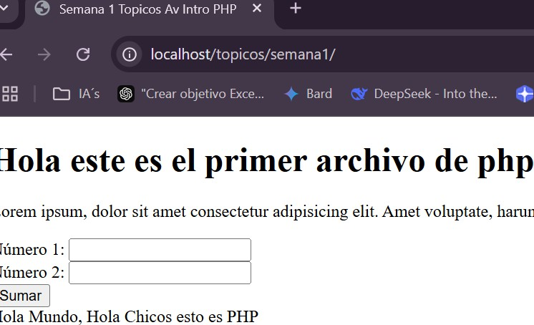

# Agenda primera Unidad:

¿Qué puede hacer PHP?

* PHP puede generar contenido de página dinámico
* PHP puede crear, abrir, leer, escribir, eliminar y cerrar archivos en el servidor.
* PHP puede recopilar datos de formularios
* PHP puede enviar y recibir cookies
* PHP puede agregar, eliminar y modificar datos en su base de datos
* PHP se puede utilizar para controlar el acceso de los usuarios
* PHP puede cifrar datos

**Sintaxis PHP**

La extensión de archivo predeterminada para los archivos PHP es " .php".

Un archivo PHP normalmente contiene etiquetas HTML y algún código de script PHP.

A continuación, tenemos un ejemplo de un archivo PHP simple, con un script PHP que utiliza una función PHP incorporada " echo" para generar el texto "¡Hola mundo!" en una página web:

<!DOCTYPE html>

<html>

<body>

<h1>My first PHP page</h1>

## <?php

echo "Hello World!";

**?>**

</body>

</html>

# Sensibilidad a mayúsculas y minúsculas en PHP

En PHP, las palabras clave (por ejemplo if, else, while, echo, etc.), las clases, funciones y funciones definidas por el usuario no distinguen entre mayúsculas y minúsculas.

Ejemplo

## <?php

ECHO "Hello World!<br>"; echo "Hello World!<br>"; EcHo "Hello World!<br>";

**?>**

## Ejemplo 2 Sensibilidad con variables

**<?**php

$color = "red";

echo "My car is " . $color . "<br>";

echo "My house is " . $COLOR . "<br>"; echo "My boat is " . $coLOR . "<br>";

**?>**

**Ejercicios**

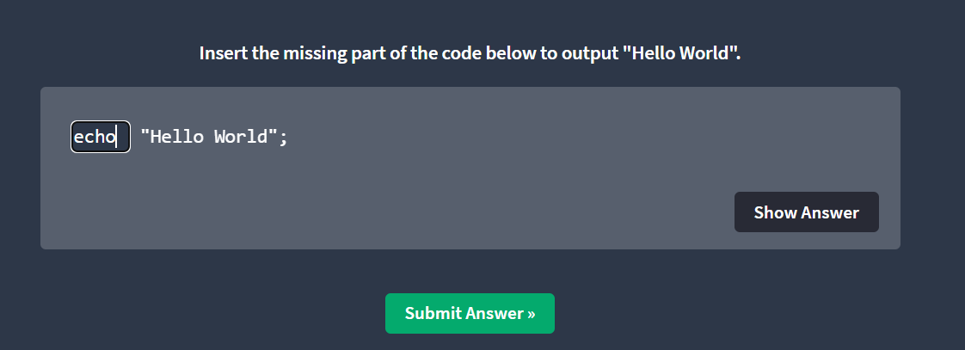

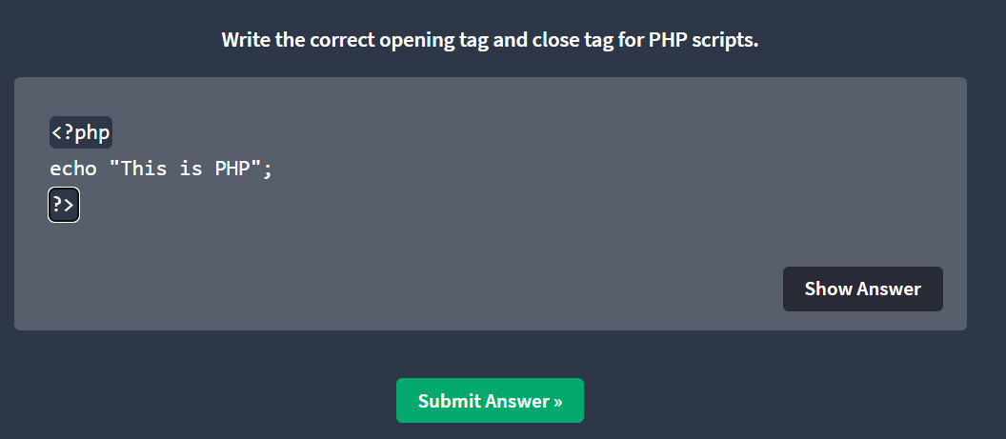

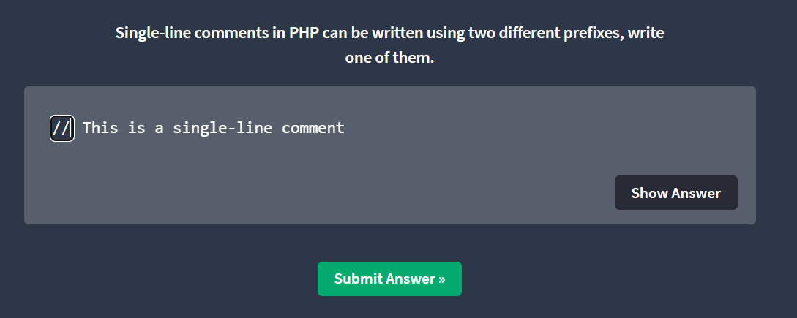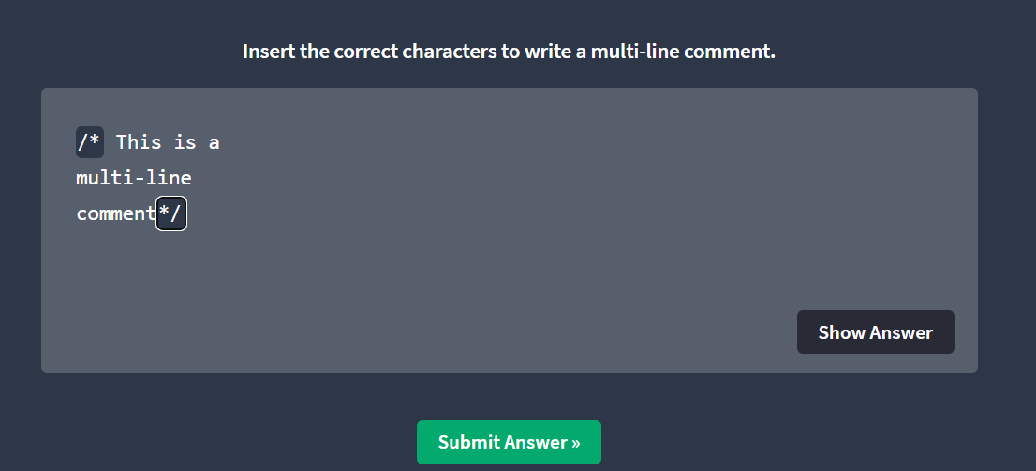

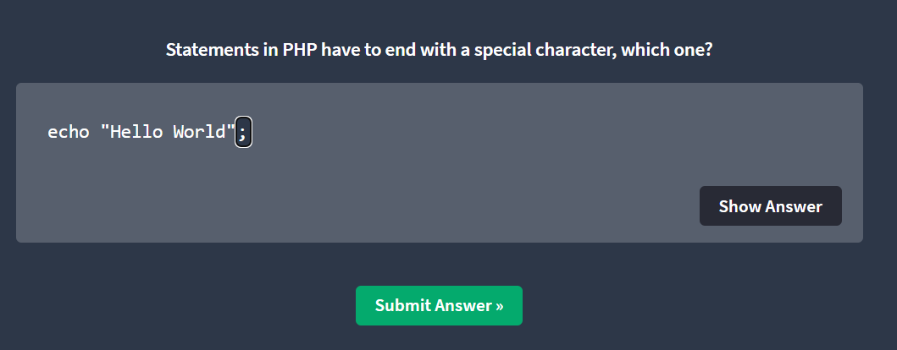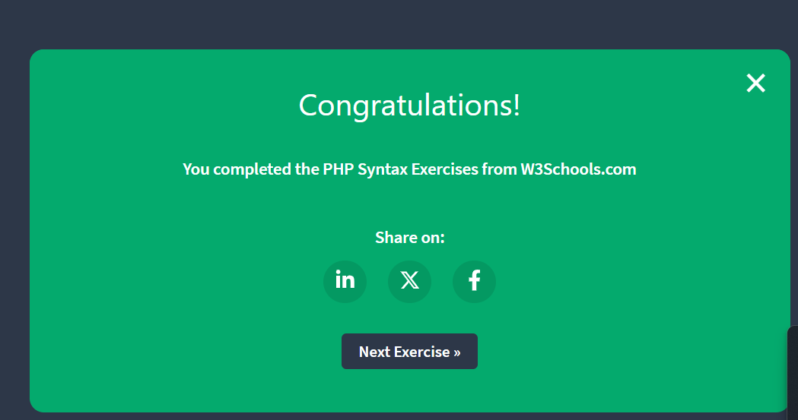

# Comentarios en PHP

Un comentario en el código PHP es una línea que no se ejecuta como parte del programa. Su único propósito es que la lea alguien que esté mirando el código.

Los comentarios se pueden utilizar para:

* Deja que otros entiendan tu código
* Recuerda lo que hiciste: la mayoría de los programadores han tenido que volver a su trabajo un año o dos después y tener que volver a pensar en lo que hicieron. Los comentarios pueden recordarte lo que estabas pensando cuando escribiste el código.
* Omite algunas partes de tu código
* // This is a single-line comment
* # This is also a single-line comment
* /* This is a
* multi-line comment */
* <h2>Comentarios en PHP</h2>
* <ol>
* <li>Comentario de una sola linea</li>
* <?php
* //Este es un comentario de una sola linea
* echo "Este es un comentario de una sola linea";
* ?>
* <li>Comentario de una sola linea</li>
* <?php
* # Este es un comentario de una sola linea
* echo "Este es un comentario de una sola linea";
* ?>
* <li>Comentario de varias lineas</li>
* <?php
* /*Este es un comentario
* de varias lineas*/
* echo "Este es un comentario de varias lineas";
* ?>
* </ol>

# Variables PHP

Las variables son "contenedores" para almacenar información. Reglas para las variables PHP:

* Una variable comienza con el $signo, seguido del nombre de la variable.
* Un nombre de variable debe comenzar con una letra o el carácter de guión bajo.
* Un nombre de variable no puede comenzar con un número
* Un nombre de variable solo puede contener caracteres alfanuméricos y guiones bajos (Az, 0-9 y _)
* Los nombres de las variables distinguen entre mayúsculas y minúsculas ( $agey $AGEson dos variables diferentes)

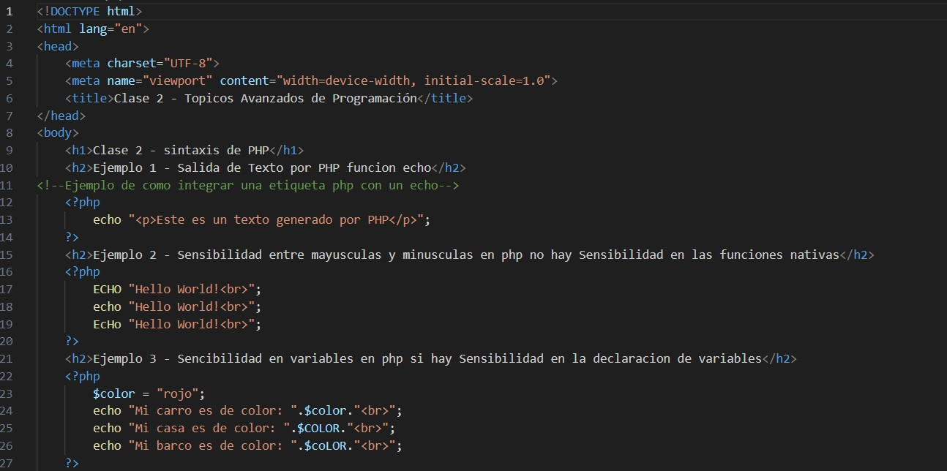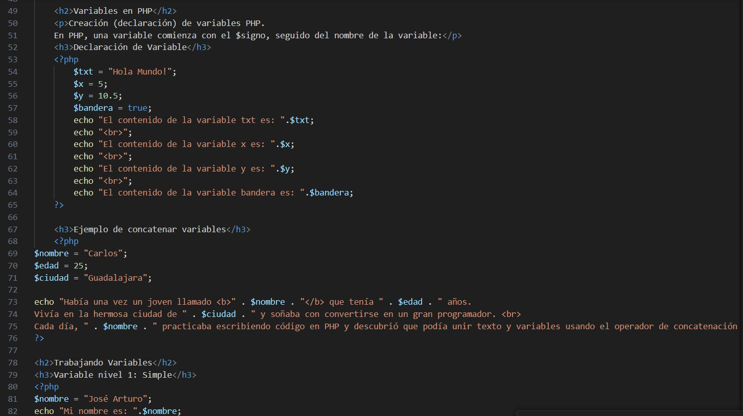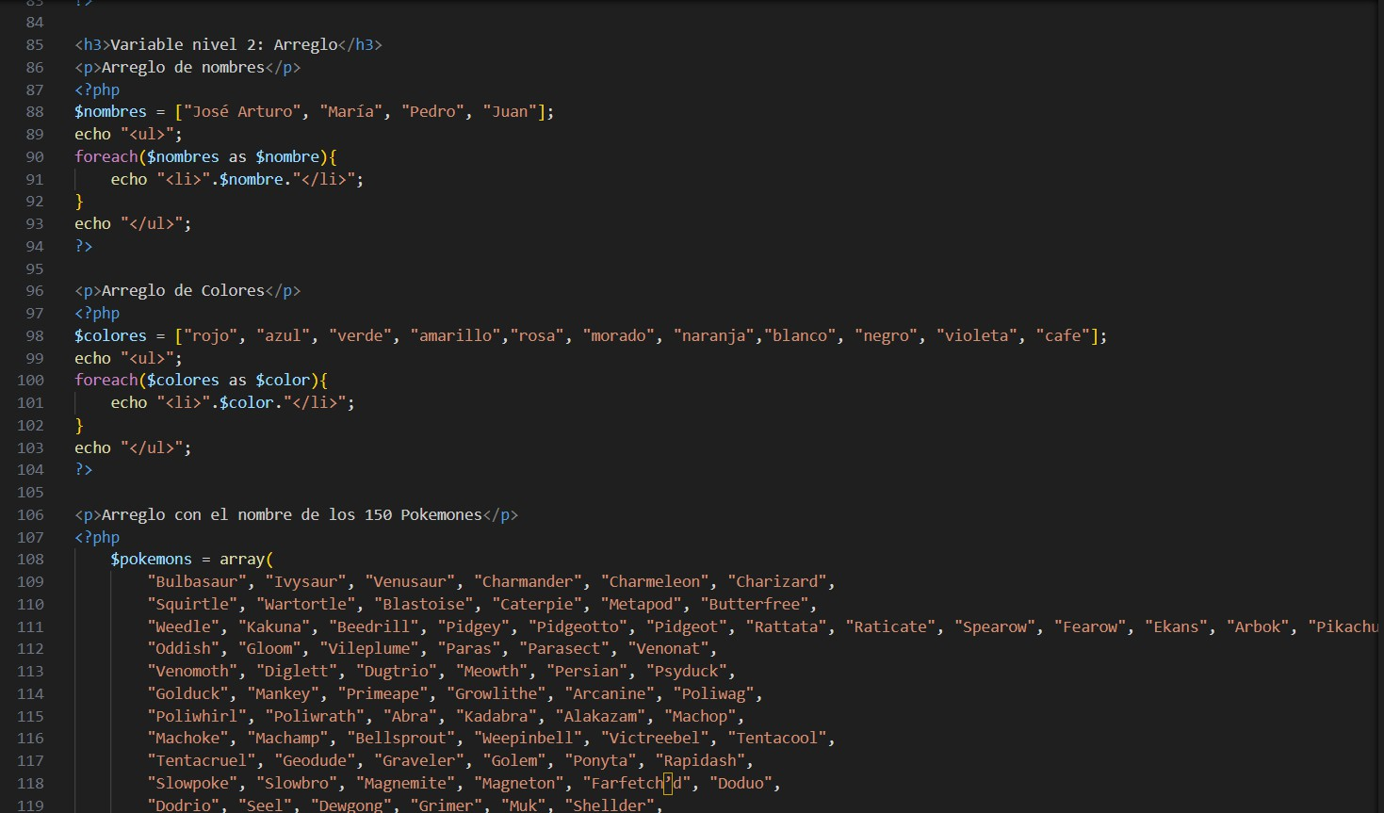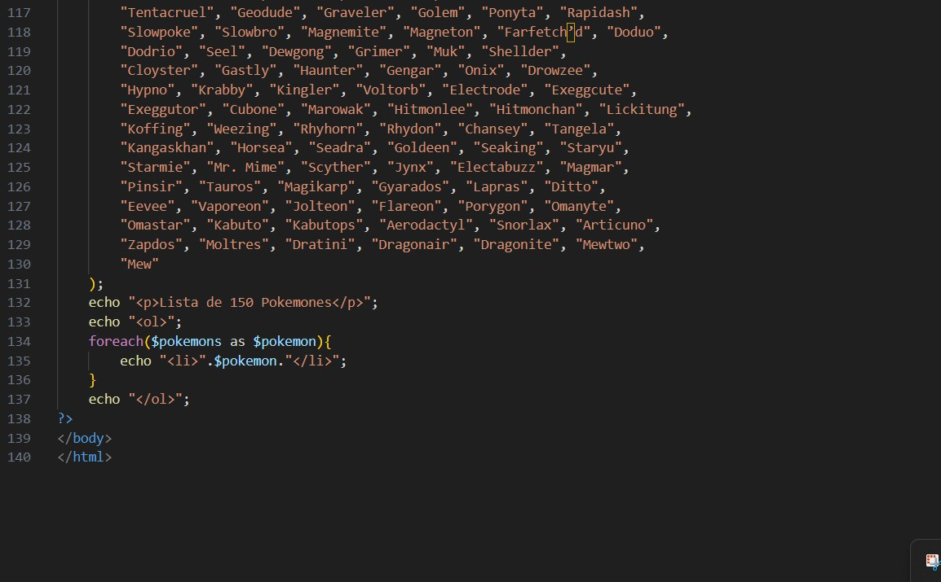

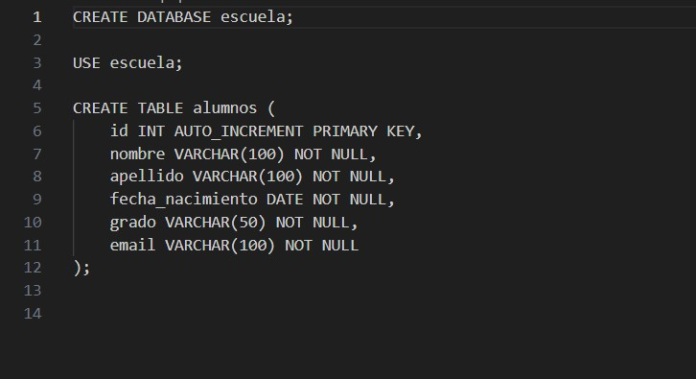DEMO PHP

INDEX.PHP

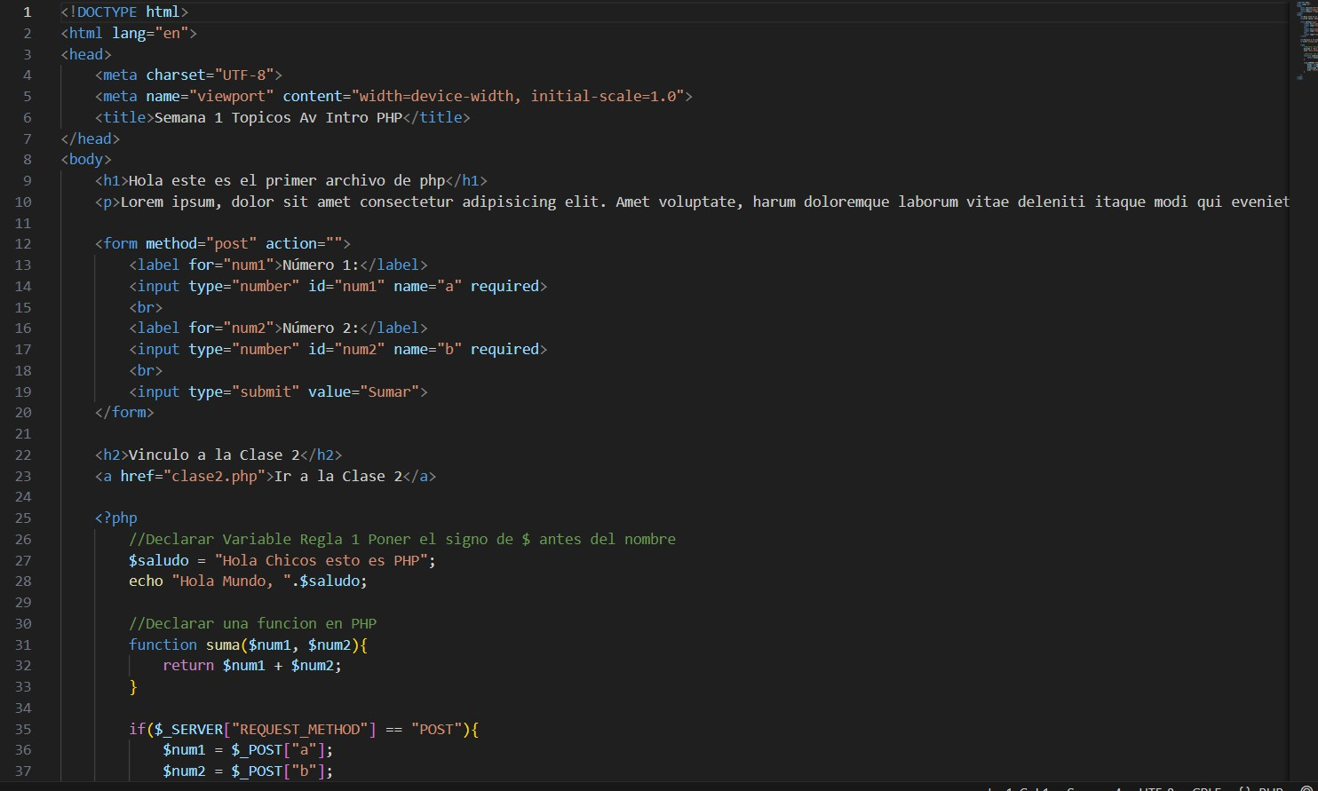

# Semana 2

# Operación CRUD usando PHP y MySQLi

# Paso 1 – Crear una base de datos

Abra el navegador, escriba <http://localhost/phpmyadmin> y cree una base de datos llamada "phpcrud". Después de crear la base de datos, ejecute el script SQL o importe el archivo SQL.

Estructura de la tabla **tblusers** [de MySQL](https://phpgurukul.com/how-to-create-database-and-tables-in-mysql/)

**USE** demo1;

**CREATE TABLE** datos (

## id BIGINT AUTO_INCREMENT PRIMARY KEY,

nombre **VARCHAR**(100), edad **INT**,

telefono **VARCHAR**(10)

);

## Paso 2: Crear un archivo de conexión a la base de datos (dbconnection.php)

<?php

//Parametros del servidor local

$localhost = "localhost";

$user = "root";

$password = "";

$db = "demo";

//Variable de conexion al servidor

$conexion = mysqli_connect($localhost, $user, $password, $db);

?>

## Paso 3 – Crear un [formulario HTML](https://phpgurukul.com/html-forms/) para la inserción de datos

<!DOCTYPE html>

<html lang="en">

<head>

<meta charset="UTF-8">

<meta name="viewport" content="width=device-width, initial-scale=1.0">

<title>Semana 2 Topicos Avanzados de Programación</title>

</head>

<body>

<h1>Diseño de Operaciones CRUD en PHP y MySQli</h1>

<h2>Modulo 1: Insertar Datos</h2>

<h3>Formulario HTML a PHP</h3>

<form method = "post">

<p>Nombre: <input type="text" name="nombre"></p>

<p>Edad: <input type="text" name="edad"></p>

<p>Telefono: <input type="text" name="tel"></p>

<p><input type="submit" value="Enviar"></p>

</form>

<!--Importando Conexion a base de datos-->

<?php

Include 'conexion.php';

if ($_SERVER['REQUEST_METHOD'] === 'POST') {

$name = $_POST['nombre'];

$age = $_POST['edad'];

$phone = $_POST['tel'];

//Metodo Insert

$query = mysqli_query($conexion, "INSERT INTO datos (nombre, edad, telefono) VALUES ('$name', '$age', '$phone')");

}

?>

</body>

</html>

# Archivo Index.php

<!DOCTYPE html>

<html lang="en">

<head>

<meta charset="UTF-8">

<meta name="viewport" content="width=device-width, initial-scale=1.0">

<title>Semana 2 Topicos Avanzados de Programación</title>

</head>

<body>

<h1>Diseño de Operaciones CRUD en PHP y MySQli</h1>

<h2>Modulo 1: Insertar Datos</h2>

<h3>Formulario HTML a PHP</h3>

<form method = "post">

<p>Nombre: <input type="text" name="nombre"></p>

<p>Edad: <input type="text" name="edad"></p>

<p>Telefono: <input type="text" name="tel"></p>

<p><input type="submit" value="Enviar"></p>

</form>

<!--Importando Conexion a base de datos-->

<?php

Include 'conexion.php';

if ($_SERVER['REQUEST_METHOD'] === 'POST') {

$name = $_POST['nombre'];

$age = $_POST['edad'];

$phone = $_POST['tel'];

//Metodo Insert

$query = mysqli_query($conexion, "INSERT INTO datos (nombre, edad, telefono) VALUES ('$name', '$age', '$phone')");

}

?>

<h3>Modulo Despliegue de datos <a href="mostrar.php">Aqui</a></h3>

</body>

# Archivo conexión.php

<?php

//Parametros del servidor local

$localhost = "localhost";

$user = "root";

$password = "";

$db = "demo1";

//Variable de conexion al servidor

$conexion = mysqli_connect($localhost, $user, $password, $db);

?>

# Archivo Mostrar

<!DOCTYPE html>

<html lang="en">

<head>

<meta charset="UTF-8">

<meta name="viewport" content="width=device-width, initial-scale=1.0">

<link href[="https://cdn.jsdelivr.net/npm/bootstrap@5.3.0/dist/css/bootstrap.min.css](https://cdn.jsdelivr.net/npm/bootstrap%405.3.0/dist/css/bootstrap.min.css)" rel="stylesheet">

<title>Topicos Avanzados de Programación - Modulo Mostrar</title>

</head>

<body class="container mt-4">

<h2 class="text-center mb-4">Lista de Datos</h2>

<div class="table-responsive">

<table class="table table-bordered table-hover table-striped">

<thead class="table-dark">

<tr>

<th>ID</th>

<th>Nombre</th>

<th>Edad</th>

<th>Teléfono</th>

<th>Editar</th>

<th>Eliminar</th>

</tr>

</thead>

<tbody>

<?php

include 'conexion.php';

$query = "SELECT * FROM datos";

$resultado = mysqli_query($conexion, $query);

if (mysqli_num_rows($resultado) > 0) {

while ($fila = mysqli_fetch_assoc($resultado)) { echo "<tr>";

echo "<td>" . $fila['id'] . "</td>";

echo "<td>" . $fila['nombre'] . "</td>";

echo "<td>" . $fila['edad'] . "</td>";

echo "<td>" . $fila['telefono'] . "</td>"; echo "<td class='text-center'>

<a href='editar.php?id=" . $fila['id'] . "' class='btn btn-warning btn-sm'>

<i class='bi bi-pencil-square'></i> Editar

</a>

</td>";

echo "<td class='text-center'>

<a href='eliminar.php?id=" . $fila['id'] . "' class='btn btn-danger btn-sm' onclick='return confirm(\"¿Estás seguro de eliminar este registro?\");'>

<i class='bi bi-trash'></i> Eliminar

</a>

</td>";

echo "</tr>";

}

} else {

echo "<tr><td colspan='6' class='text-center'>No hay datos disponibles</td></tr>";

}

?>

</tbody>

</table>

</div>

<script

src[="https://cdn.jsdelivr.net/npm/bootstrap@5.3.0/dist/js/bootstrap.bundle.min.js](https://cdn.jsdelivr.net/npm/bootstrap%405.3.0/dist/js/bootstrap.bundle.min.js)"></scr ipt>

<link href="https://cdn.jsdelivr.net/npm/bootstrap-icons/font/bootstrap-icons.css" rel="stylesheet">

</body>

</html>

# Archivo editar

PACKAJE-LOOK.JSON

{

"name": "semana2", "lockfileVersion": 3, "requires": true, "packages": {

"node_modules/@popperjs/core": { "version": "2.11.8",

"resolved": "[https://registry.npmjs.org/@popperjs/core/-/core-](https://registry.npmjs.org/%40popperjs/core/-/core-)

2.11.8.tgz",

"integrity": "sha512- P1st0aksCrn9sGZhp8GMYwBnQsbvAWsZAX44oXNNvLHGqAOcoVxmjZiohstwQ7SqKnbR47akdNi+ uleWD8+g6A==",

"license": "MIT", "peer": true,

"funding": {

"type": "opencollective",

"url": "https://opencollective.com/popperjs"

}

},

"node_modules/bootstrap": { "version": "5.3.3",

"resolved": "https://registry.npmjs.org/bootstrap/-/bootstrap- 5.3.3.tgz",

"integrity": "sha512- 8HLCdWgyoMguSO9o+aH+iuZ+aht+mzW0u3HIMzVu7Srrpv7EBBxTnrFlSCskwdY1+EOFQSm7uMJh NQHkdPcmjg==",

"funding": [

{

"type": "github",

"url": "https://github.com/sponsors/twbs"

},

{

"type": "opencollective",

"url": "https://opencollective.com/bootstrap"

}

],

"license": "MIT", "peerDependencies": {

"@popperjs/core": "^2.11.8"

}

}

}

}

CONEXIÓN.PHP

<?php

//Parametros del servidor local

$localhost = "localhost";

$user = "root";

$password = "";

$db = "demo1";

//Variable de conexion al servidor

$conexion = mysqli_connect($localhost, $user, $password, $db);

?>

EDITAR.PHP

<?php

include 'conexion.php'; // Conexión a la base de datos

// Verifica si se recibió un ID válido

if (isset($_GET['id']) && is_numeric($_GET['id'])) {

//variablre local

$id = $_GET['id'];

// Consulta para obtener los datos del usuario

$query = "SELECT * FROM datos WHERE id = $id";

$resultado = mysqli_query($conexion, $query);

// Verifica si el registro existe

if ($fila = mysqli_fetch_assoc($resultado)) {

$nombre = $fila['nombre'];

$edad = $fila['edad'];

$telefono = $fila['telefono'];

} else {

//echo "<script>alert('Registro no encontrado.'); window.location='mostrar.php';</script>";

exit();

}

} else {

echo "<script>alert('ID inválido.'); window.location='error.html';</script>";

exit();

}

// Procesar la actualización cuando se envía el formulario if ($_SERVER['REQUEST_METHOD'] == 'POST') {

$name = $_POST['nombre'];

$age = $_POST['edad'];

$phone = $_POST['tel'];

// Actualizar el registro

$query_update = "UPDATE datos SET nombre='$name', edad=$age, telefono='$phone' WHERE id=$id";

if (mysqli_query($conexion, $query_update)) { echo '

<div class="modal fade" id="alertModal" tabindex="-1" aria-hidden="true">

<div class="modal-dialog modal-dialog-centered">

<div class="modal-content">

<div class="modal-header bg-success text-white">

<h5 class="modal-title">¡Éxito!</h5>

</div>

<div class="modal-body">

<p>Registro actualizado correctamente.</p>

</div>

<div class="modal-footer">

<button id="redirectBtn" class="btn btn- success">Aceptar</button>

</div>

</div>

</div>

</div>

<script>

// Esperar a que el DOM cargue completamente document.addEventListener("DOMContentLoaded", function() {

var alertModal = new bootstrap.Modal(document.getElementById("alertModal"));

alertModal.show();

// Redirigir al cerrar el modal document.getElementById("redirectBtn").addEventListener("click",

function() {

window.location.href = "mostrar.php";

});

});

</script> ';

} else {

echo '

<div class="modal fade" id="alertModal" tabindex="-1" aria-hidden="true">

<div class="modal-dialog modal-dialog-centered">

<div class="modal-content">

<div class="modal-header bg-warning text-white">

<h5 class="modal-title">¡Error!</h5>

</div>

<div class="modal-body">

<p>Error al Actualizar Registro. Entrada no Valida.</p>

</div>

<div class="modal-footer">

<button id="redirectBtn" class="btn btn- danger">Terminar</button>

</div>

</div>

</div>

</div>

<script>

// Esperar a que el DOM cargue completamente document.addEventListener("DOMContentLoaded", function() {

var alertModal = new bootstrap.Modal(document.getElementById("alertModal"));

alertModal.show();

// Redirigir al cerrar el modal document.getElementById("redirectBtn").addEventListener("click",

function() {

});

});

window.location.href = "index.php";

</script>';

}

}

?>

<!DOCTYPE html>

<html lang="es">

<head>

<meta charset="UTF-8">

<meta name="viewport" content="width=device-width, initial-scale=1.0">

<link href="[https://cdn.jsdelivr.net/npm/bootstrap@5.3.0/dist/css/bootstrap.min.cs](https://cdn.jsdelivr.net/npm/bootstrap%405.3.0/dist/css/bootstrap.min.cs) s" rel="stylesheet">

<script src="[https://cdn.jsdelivr.net/npm/sweetalert2@11](https://cdn.jsdelivr.net/npm/sweetalert2%4011)"></script>

<title>Editar Registro</title>

</head>

<body class="container mt-4">

<h2 class="text-center mb-4">Editar Registro</h2>

<form method="POST" class="card p-4">

<div class="mb-3">

<label class="form-label">Nombre:</label>

<input type="text" name="nombre" class="form-control" value="<?php echo htmlspecialchars($nombre); ?>" required>

</div>

<div class="mb-3">

<label class="form-label">Edad:</label>

<input type="number" name="edad" class="form-control" value="<?php echo $edad; ?>" required>

</div>

<div class="mb-3">

<label class="form-label">Teléfono:</label>

<input type="text" name="tel" class="form-control" value="<?php echo htmlspecialchars($telefono); ?>" required>

</div>

<div class="text-center">

<button type="submit" class="btn btn- success">Actualizar</button>

<a href="mostrar.php" class="btn btn-secondary">Cancelar</a>

</div>

</form>

<script src="[https://cdn.jsdelivr.net/npm/bootstrap@5.3.0/dist/js/bootstrap.bundle.m](https://cdn.jsdelivr.net/npm/bootstrap%405.3.0/dist/js/bootstrap.bundle.m) in.js"></script>

</body>

</html>

ERROR.HTML

<!DOCTYPE html>

<html lang="es">

<head>

<meta charset="UTF-8">

<meta name="viewport" content="width=device-width, initial-scale=1.0">

<title>Error 404 - Página No Encontrada</title>

<link href="[https://cdn.jsdelivr.net/npm/bootstrap@5.3.0/dist/css/bootstrap.min.cs](https://cdn.jsdelivr.net/npm/bootstrap%405.3.0/dist/css/bootstrap.min.cs) s" rel="stylesheet">

<style>

body {

background-color: #f8f9fa;

display: flex;

justify-content: center; align-items: center; height: 100vh;

text-align: center;

}

.error-container { max-width: 600px; padding: 20px;

background: white; border-radius: 10px;

box-shadow: 0px 4px 10px rgba(0, 0, 0, 0.1);

}

.error-code {

font-size: 100px; font-weight: bold; color: #dc3545;

}

.error-message { font-size: 20px;

margin-bottom: 20px;

}

</style>

</head>

<body>

<div class="error-container">

<img src="assets/404error.jpg" width="400" alt="Error">

<h3 class="error-message">¡Oops! Página no encontrada.</h3>

<p>La página que buscas no existe o ha sido movida.</p>

<a href="index.php" class="btn btn-primary">Volver al Inicio</a>

</div>

<script src="[https://cdn.jsdelivr.net/npm/bootstrap@5.3.0/dist/js/bootstrap.bundle.m](https://cdn.jsdelivr.net/npm/bootstrap%405.3.0/dist/js/bootstrap.bundle.m) in.js"></script>

</body>

</html>

# Semana 3

# Demo1 sql

|  |  |  |
| --- | --- | --- |
|  |  |  |
| -- | Host: | 127.0.0.1 |
| -- | Versión del servidor: | 8.4.3 - MySQL Community Server - GPL |
| -- | SO del servidor: | Win64 |
| -- | HeidiSQL Versión: | 12.8.0.6908 |
| /*!40101 SET @OLD_CHARACTER_SET_CLIENT=@@CHARACTER_SET_CLIENT */;  /*!40101 SET NAMES utf8 */;  /*!50503 SET NAMES utf8mb4 */;  /*!40103 SET @OLD_TIME_ZONE=@@TIME_ZONE */;  /*!40103 SET TIME_ZONE='+00:00' */;  /*!40014 SET @OLD_FOREIGN_KEY_CHECKS=@@FOREIGN_KEY_CHECKS, FOREIGN_KEY_CHECKS=0 */;  /*!40101 SET @OLD_SQL_MODE=@@SQL_MODE, SQL_MODE='NO_AUTO_VALUE_ON_ZERO' */;  /*!40111 SET @OLD_SQL_NOTES=@@SQL_NOTES, SQL_NOTES=0 */; | | |
| -- Volcando estructura de base de datos para demo1  CREATE DATABASE IF NOT EXISTS `demo1` /*!40100 DEFAULT CHARACTER SET utf8mb4  COLLATE utf8mb4_0900_ai_ci */ /*!80016 DEFAULT ENCRYPTION='N' */; USE `demo1`; | | |
| -- Volcando estructura para tabla demo1.datos CREATE TABLE IF NOT EXISTS `datos` (  `id` bigint NOT NULL AUTO_INCREMENT,  `nombre` varchar(100) DEFAULT NULL,  `edad` int DEFAULT NULL,  `telefono` varchar(10) DEFAULT NULL, PRIMARY KEY (`id`)  ) ENGINE=InnoDB AUTO_INCREMENT=101 DEFAULT CHARSET=utf8mb4  COLLATE=utf8mb4_0900_ai_ci; | | |
| -- Volcando datos para la tabla demo1.datos: ~100 rows (aproximadamente)  REPLACE INTO `datos` (`id`, `nombre`, `edad`, `telefono`) VALUES (1, 'Mario', 18, '2326311236'),  (2, 'Ramon', 38, '2379992576'),  (3, 'Laura', 54, '2366584600'),  (4, 'Martina', 22, '2397199972'),  (5, 'María', 38, '2338347655'), | | |

(6, 'Martina', 56, '2351878059'),

(7, 'María', 49, '2392590696'),

(8, 'Pedro', 53, '2374505207'),

(9, 'uis', 43, '2345388743'),

(10, 'Luis', 35, '2399393900'),

(11, 'Pedro', 19, '2398293048'),

(12, 'Ramon', 34, '2369146992'),

(13, 'María', 57, '2317548103'),

(14, 'Javier', 31, '2332566342'),

(15, 'Javier', 57, '2377344496'),

(16, 'Carlos', 19, '2340249295'),

(17, 'Pedro', 19, '2312715326'),

(18, 'Pedro', 22, '2398241857'),

(19, 'Carlos', 44, '2366553153'),

(20, 'Ramon', 24, '2394976997'),

(21, 'Pedro', 28, '2333755574'),

(22, 'Pedro', 41, '2398531946'),

(23, 'Sofía', 28, '2330796950'),

(24, 'Carlos', 46, '2331371956'),

(25, 'Ramon', 40, '2369391013'),

(26, 'Javier', 34, '2353663997'),

(27, 'Luis', 36, '2313295903'),

(28, 'Laura', 46, '2310812157'),

(29, 'Martina', 48, '2321511430'),

(30, 'Ana', 42, '2367241426'),

(31, 'Laura', 40, '2359227245'),

(32, 'Pedro', 53, '2316362602'),

(33, 'Sofía', 35, '2316976347'),

(34, 'Sofía', 18, '2374217128'),

(35, 'Carlos', 18, '2368728158'),

(36, 'Laura', 34, '2394638837'),

(37, 'Pedro', 20, '2373895637'),

(38, 'Martina', 49, '2369904723'),

(39, 'María', 31, '2340714352'),

(40, 'María', 44, '2374979741'),

(41, 'Laura', 58, '2346562646'),

(42, 'Javier', 46, '2320450079'),

(43, 'María', 20, '2317362789'),

(44, 'Ana', 39, '2313696205'),

(45, 'Ana', 34, '2352731516'),

(46, 'Pedro', 41, '2349328709'),

(47, 'María', 26, '2327427438'),

(48, 'Martina', 35, '2357856632'),

(49, 'Sofía', 24, '2345508259'),

(50, 'Sofía', 18, '2378953181'),

(51, 'Ramon', 50, '2380258208'),

(52, 'Martina', 45, '2317210354'),

(53, 'Luis', 38, '2328783192'),

(54, 'Pedro', 50, '2341506973'),

(55, 'Ana', 52, '2334290271'),

(56, 'Martina', 42, '2330523769'),

(57, 'Pedro', 33, '2387372268'),

(58, 'María', 55, '2390033302'),

(59, 'Laura', 59, '2385749727'),

(60, 'María', 19, '2384531654'),

(61, 'Pedro', 39, '2342019419'),

(62, 'Martina', 50, '2343105458'),

(63, 'Ramon', 54, '2368350000'),

(64, 'Carlos', 40, '2315634599'),

(65, 'Laura', 26, '2384622851'),

(66, 'Sofía', 45, '2350369856'),

(67, 'Pedro', 56, '2349818480'),

(68, 'Luis', 40, '2350456109'),

(69, 'Carlos', 32, '2311591750'),

(70, 'Carlos', 23, '2377604663'),

(71, 'Pedro', 21, '2393060944'),

(72, 'María', 35, '2367896170'),

(73, 'Sofía', 47, '2357733312'),

(74, 'Carlos', 21, '2326857363'),

(75, 'Carlos', 37, '2367826475'),

(76, 'Martina', 18, '2368858570'),

(77, 'Luis', 28, '2343021822'),

(78, 'Ana', 31, '2351740077'),

(79, 'Pedro', 56, '2399829888'),

(80, 'Javier', 34, '2322915021'),

(81, 'Sofía', 36, '2332873902'),

(82, 'María', 40, '2392119776'),

(83, 'Ana', 20, '2398938168'),

(84, 'Sofía', 30, '2346313164'),

(85, 'Ramon', 41, '2340485128'),

(86, 'Carlos', 38, '2313905846'),

(87, 'Sofía', 44, '2376356865'),

(88, 'Martina', 60, '2393530378'),

(89, 'Ramon', 36, '2353914339'),

(90, 'Luis', 44, '2343986378'),

(91, 'Carlos', 43, '2337693315'),

(92, 'Sofía', 36, '2321680418'),

(93, 'Ana', 36, '2318278038'),

(94, 'Luis', 49, '2380167854'),

(95, 'Luis', 31, '2370170808'),

|  |  |  |  |
| --- | --- | --- | --- |
| (96, | 'Ramon', | 45, | '2344067937'), |
| (97, | 'María', | 40, | '2312251438'), |
| (98, | 'Pedro', | 42, | '2316672487'), |
| (99, | 'Pedro', | 23, | '2343482842'), |

Eliminar.php

(100, 'Carlos', 38, '2398590714');

/*!40103 SET TIME_ZONE=IFNULL(@OLD_TIME_ZONE, 'system') */;

/*!40101 SET SQL_MODE=IFNULL(@OLD_SQL_MODE, '') */;

/*!40014 SET FOREIGN_KEY_CHECKS=IFNULL(@OLD_FOREIGN_KEY_CHECKS, 1) */;

/*!40101 SET CHARACTER_SET_CLIENT=@OLD_CHARACTER_SET_CLIENT */;

/*!40111 SET SQL_NOTES=IFNULL(@OLD_SQL_NOTES, 1) */;

<?php

include 'conexion.php';

if(isset($_GET['id']) && is_numeric($_GET['id'])){

$id = $_GET['id'];

$query = "SELECT * FROM datos WHERE id = $id";

$resultado = mysqli_query($conexion, $query);

if($fila = mysqli_fetch_assoc($resultado)){

$nombre = $fila['nombre'];

$edad = $fila['edad'];

$telefono = $fila['telefono'];

}else {

//echo "<script>alert('Registro no encontrado.'); window.location='mostrar.php';</script>";

exit();

}

}else {

echo "<script>alert('ID inválido.'); window.location='error.html';</script>";

exit();

}

if($_SERVER['REQUEST_METHOD'] == 'POST'){

$query_delete = "DELETE FROM datos WHERE id=$id"; if (mysqli_query($conexion, $query_delete)) {

echo '

<div class="modal fade" id="alertModal" tabindex="-1" aria- hidden="true">

<div class="modal-dialog modal-dialog-centered">

<div class="modal-content">

<div class="modal-header bg-danger text-white">

<h5 class="modal-title">¡Éxito!</h5>

</div>

<div class="modal-body">

<p>Registro eliminado correctamente.</p>

</div>

<div class="modal-footer">

<button id="redirectBtn" class="btn btn-

primary">Aceptar</button>

</div>

</div>

</div>

</div>

<script>

// Esperar a que el DOM cargue completamente document.addEventListener("DOMContentLoaded", function() {

var alertModal = new bootstrap.Modal(document.getElementById("alertModal"));

alertModal.show();

// Redirigir al cerrar el modal document.getElementById("redirectBtn").addEventListener(

"click", function() {

window.location.href = "mostrar.php";

});

});

</script> ';

} else {

echo '

<div class="modal fade" id="alertModal" tabindex="-1" aria- hidden="true">

<div class="modal-dialog modal-dialog-centered">

<div class="modal-content">

<div class="modal-header bg-warning text-white">

<h5 class="modal-title">¡Error!</h5>

</div>

<div class="modal-body">

Valida.</p>

<p>Error al Actualizar Registro. Entrada no

</div>

<div class="modal-footer">

<button id="redirectBtn" class="btn btn-

danger">Terminar</button>

</div>

</div>

</div>

</div>

<script>

// Esperar a que el DOM cargue completamente document.addEventListener("DOMContentLoaded", function() {

var alertModal = new bootstrap.Modal(document.getElementById("alertModal"));

alertModal.show();

// Redirigir al cerrar el modal document.getElementById("redirectBtn").addEventListener(

"click", function() {

window.location.href = "index.php";

});

});

</script>';

}

}

?>

<!DOCTYPE html>

<html lang="es">

<head>

<meta charset="UTF-8">

<meta name="viewport" content="width=device-width, initial-scale=1.0">

<link href="[https://cdn.jsdelivr.net/npm/bootstrap@5.3.0/dist/css/bootstrap.min.cs](https://cdn.jsdelivr.net/npm/bootstrap%405.3.0/dist/css/bootstrap.min.cs) s" rel="stylesheet">

<script src="[https://cdn.jsdelivr.net/npm/sweetalert2@11](https://cdn.jsdelivr.net/npm/sweetalert2%4011)"></script>

<title>Eliminar Registro</title>

</head>

<body class="container mt-4">

<h2 class="text-center mb-4">Eliminar Registro</h2>

<form method="POST" class="card p-4">

<div class="mb-3">

<label class="form-label">Nombre: <?php echo $nombre?></label>

</div>

<div class="mb-3">

<label class="form-label"><?php echo $edad; ?></label>

</div>

<div class="mb-3">

<label class="form-label">Teléfono: <?php echo htmlspecialchars($telefono); ?></label>

</div>

<div class="text-center">

<button type="submit" class="btn btn-danger">Eliminar</button>

<a href="mostrar.php" class="btn btn-primary">Cancelar</a>

</div>

</form>

<script src="[https://cdn.jsdelivr.net/npm/bootstrap@5.3.0/dist/js/bootstrap.bundle.m](https://cdn.jsdelivr.net/npm/bootstrap%405.3.0/dist/js/bootstrap.bundle.m) in.js"></script>

</body>

</html>

Index.html

<!DOCTYPE html>

<html lang="en">

<head>

<meta charset="utf-8" />

<meta name="viewport" content="width=device-width, initial-scale=1, shrink-to-fit=no" />

<meta name="description" content="" />

<meta name="author" content="" />

<title>INCAING - ISSN 2489131</title>

<!-- Favicon-->

<link rel="icon" type="image/x-icon" href="assets/favicon.ico" />

<!-- Bootstrap Icons-->

<link href="https://cdn.jsdelivr.net/npm/bootstrap- icons@1.5.0/font/bootstrap-icons.css" rel="stylesheet" />

<!-- Google fonts-->

<link href="https://fonts.googleapis.com/css?family=Merriweather+Sans:400,700" rel="stylesheet" />

<link href="https://fonts.googleapis.com/css?family=Merriweather:400,300,300italic

,400italic,700,700italic" rel="stylesheet" type="text/css" />

<!-- SimpleLightbox plugin CSS-->

<link href="https://cdnjs.cloudflare.com/ajax/libs/SimpleLightbox/2.1.0/simpleLigh tbox.min.css" rel="stylesheet" />

<!-- Core theme CSS (includes Bootstrap)-->

<link href="css/styles.css" rel="stylesheet" />

</head>

<body id="page-top">

<!-- Navigation-->

<!-- Masthead-->

<header class="masthead">

<div class="container px-4 px-lg-5 h-100">

<div class="row gx-4 gx-lg-5 h-100 align-items-center justify-content-center text-center">

<div class="col-lg-8 align-self-end">

<h1 class="text-white font-weight-bold">I N C A I

NG</h1>

<hr class="divider" />

</div>

<div class="col-lg-8 align-self-baseline">

<p class="text-white-75 mb-5">INVESTIGACIÓN Y

CIENCIA APLICADA A LA INGENIERÍA - ISSN 2448-9131</p>

<a class="btn btn-primary btn-xl" href="[http://www.incaing.com.mx](http://www.incaing.com.mx/)">Página Web INCAING</a>

<a class="btn btn-primary btn-xl" href="[http://ojs.incaing.com.mx](http://ojs.incaing.com.mx/)">Ingresar a la Revista OJS</a>

</div>

</div>

</div>

</header>

<!-- Footer-->

<!-- Bootstrap core JS-->

<script src="[https://cdn.jsdelivr.net/npm/bootstrap@5.1.0/dist/js/bootstrap.bundle.m](https://cdn.jsdelivr.net/npm/bootstrap%405.1.0/dist/js/bootstrap.bundle.m) in.js"></script>

<!-- SimpleLightbox plugin JS-->

<script src="https://cdnjs.cloudflare.com/ajax/libs/SimpleLightbox/2.1.0/simpleLight box.min.js"></script>

<!-- Core theme JS-->

<script src="js/scripts.js"></script>

<!-- * * * * * * * * * * * * * * * * * * * * * * * * * * * * * * * *

* * * * * * * *-->

<!-- * * SB Forms

JS * *-->

<!-- * * Activate your form at https://startbootstrap.com/solution/contact-forms * *-->

<!-- * * * * * * * * * * * * * * * * * * * * * * * * * * * * * * * *

* * * * * * * *-->

<script src="https://cdn.startbootstrap.com/sb-forms- latest.js"></script>

</body>

</html>

Index.php

<!DOCTYPE html>

<html lang="es">

<head>

<meta charset="UTF-8">

<meta name="viewport" content="width=device-width, initial-scale=1.0">

<title>CRUD con PHP y MySQLi</title>

<link href="[https://cdn.jsdelivr.net/npm/bootstrap@5.3.0/dist/css/bootstrap.min.cs](https://cdn.jsdelivr.net/npm/bootstrap%405.3.0/dist/css/bootstrap.min.cs) s" rel="stylesheet">

<script src="[https://cdn.jsdelivr.net/npm/bootstrap@5.3.0/dist/js/bootstrap.bundle.m](https://cdn.jsdelivr.net/npm/bootstrap%405.3.0/dist/js/bootstrap.bundle.m) in.js"></script>

<style>

body {

background-color: #f8f9fa; color: #000;

}

.custom-card {

background-color: #fff; border: 1px solid #000;

box-shadow: 2px 2px 10px rgba(0, 0, 0, 0.2);

}

.btn-black {

background-color: #000; color: #fff;

}

.btn-black:hover { background-color: #333;

}

.logo-container {

text-align: center;

margin-bottom: 20px;

}

.logo-container img { max-width: 150px; height: auto;

}

</style>

</head>

<body>

<div class="container mt-5">

<div class="logo-container">

<img src="logo.png" alt="Logotipo">

</div>

<h1 class="text-center mb-4">CRUD con PHP y MySQLi</h1>

<div class="row justify-content-center">

<div class="col-md-6">

<div class="card custom-card p-3">

<div class="card-header text-center bg-dark text-white">

<h3>Insertar Datos</h3>

</div>

<div class="card-body">

<form method="post">

<div class="mb-3">

<label class="form-label">Nombre:</label>

<input type="text" name="nombre"

class="form-control" required>

</div>

<div class="mb-3">

<label class="form-label">Edad:</label>

<input type="number" name="edad"

class="form-control" required>

</div>

<div class="mb-3">

<label class="form-label">Teléfono:</label>

<input type="text" name="tel" class="form- control" pattern="\d{10}" required placeholder="10 dígitos">

</div>

<button type="submit" class="btn btn-black w-

100">Guardar</button>

</form>

Registros</a>

</div>

</div>

<div class="text-center mt-3">

<a href="mostrar.php" class="btn btn-outline-dark">Ver

</div>

<?php

include 'conexion.php';

if ($_SERVER['REQUEST_METHOD'] === 'POST') {

$name = htmlspecialchars(strip_tags(trim($_POST['nombre'])));

$age = filter_var($_POST['edad'], FILTER_VALIDATE_INT);

$phone = preg_match('/^\d{10}$/', $_POST['tel']) ?

$_POST['tel'] : null;

if ($name && $age !== false && $phone) {

$stmt = $conexion->prepare("INSERT INTO datos (nombre, edad, telefono) VALUES (?, ?, ?)");

$stmt->bind_param("sis", $name, $age, $phone); if ($stmt->execute()) {

echo '<div class="alert alert-success mt-3 text- center">Registro guardado correctamente.</div>';

} else {

echo '<div class="alert alert-danger mt-3 text- center">Error al guardar el registro.</div>';

}

$stmt->close();

} else {

echo '<div class="alert alert-warning mt-3 text- center">Datos inválidos. Verifica e intenta nuevamente.</div>';

}

}

?>

</div>

</div>

</div>

</body>

</html>

Mostrar.php

<!DOCTYPE html>

<html lang="en">

<head>

<meta charset="UTF-8">

<meta name="viewport" content="width=device-width, initial-scale=1.0">

<link href="[https://cdn.jsdelivr.net/npm/bootstrap@5.3.0/dist/css/bootstrap.min.cs](https://cdn.jsdelivr.net/npm/bootstrap%405.3.0/dist/css/bootstrap.min.cs) s" rel="stylesheet">

<link href="https://cdn.jsdelivr.net/npm/bootstrap-icons/font/bootstrap- icons.css" rel="stylesheet">

<script src="[https://cdn.jsdelivr.net/npm/bootstrap@5.3.0/dist/js/bootstrap.bundle.m](https://cdn.jsdelivr.net/npm/bootstrap%405.3.0/dist/js/bootstrap.bundle.m) in.js"></script>

<script src="[https://cdn.jsdelivr.net/npm/jquery@3.6.0/dist/jquery.min.js](https://cdn.jsdelivr.net/npm/jquery%403.6.0/dist/jquery.min.js)"></script>

<script src="https://cdn.jsdelivr.net/npm/datatables.net/js/jquery.dataTables.min.js "></script>

<script src="https://cdn.jsdelivr.net/npm/datatables.net- bs5/js/dataTables.bootstrap5.min.js"></script>

<link href="https://cdn.jsdelivr.net/npm/datatables.net- bs5/css/dataTables.bootstrap5.min.css" rel="stylesheet">

<title>Topicos Avanzados de Programación - Modulo Mostrar</title>

</head>

<body class="container mt-4">

<h2 class="text-center mb-4">Lista de Datos</h2>

<div class="table-responsive">

<table id="dataTable" class="table table-bordered table-hover table- striped">

<thead class="table-dark">

<tr>

<th>ID</th>

<th>Nombre</th>

<th>Edad</th>

<th>Teléfono</th>

<th>Editar</th>

<th>Eliminar</th>

</tr>

</thead>

<tbody>

<?php

include 'conexion.php';

$query = "SELECT * FROM datos";

$resultado = mysqli_query($conexion, $query);

if (mysqli_num_rows($resultado) > 0) {

while ($fila = mysqli_fetch_assoc($resultado)) { echo "<tr>";

echo "<td>" . $fila['id'] . "</td>";

echo "<td>" . $fila['nombre'] . "</td>";

echo "<td>" . $fila['edad'] . "</td>"; echo "<td>" . $fila['telefono'] . "</td>"; echo "<td class='text-center'>

<a href='editar.php?id=" . $fila['id'] . "'

class='btn btn-warning btn-sm'> Editar

</a>

<i class='bi bi-pencil-square'></i>

</td>";

echo "<td class='text-center'>

<a href='eliminar.php?id=" . $fila['id'] . "' class='btn btn-danger btn-sm' onclick='return confirm(\"¿Estás seguro de eliminar este registro?\");'>

<i class='bi bi-trash'></i> Eliminar

</a>

</td>"; echo "</tr>";

}

} else {

echo "<tr><td colspan='6' class='text-center'>No hay datos disponibles</td></tr>";

}

?>

</tbody>

</table>

</div>

<script>

$(document).ready(function() {

$('#dataTable').DataTable({ "paging": true, "searching": true, "ordering": true, "info": true,

"language": {

"url": "https://cdn.datatables.net/plug- ins/1.11.5/i18n/Spanish.json"

},

"dom": '<"row"<"col-sm-12 col-md-6"l><"col-sm-12 col-md-

6"f>>' +

7"p>>',

'<"row"<"col-sm-12"tr>>' +

'<"row"<"col-sm-12 col-md-5"i><"col-sm-12 col-md-

"classes": {

"sLengthSelect": "form-select", "sFilterInput": "form-control",

"sPageButton": "btn btn-light"

}

});

});

</script>

</body>

</html>

Package.json

{

"dependencies": { "bootstrap": "^5.3.3"

}

}

Registro.php

<!DOCTYPE html>

<html lang="en">

<head>

<meta charset="UTF-8">

<meta name="viewport" content="width=device-width, initial-scale=1.0">

<title>Formulario de Registro Usuarios</title>

</head>

<body>

<h1>Formulario de Registro Usuarios</h1>

<form method="post">

<label for="nombre">Nombre de Usuario:</label>

<input type="text" name="nombre" id="nombre" required>

<br>

<label for="password">Contraseña:</label>

<input type="password" name="password" id="password" required>

<br>

<input type="submit" value="Registrar">

<a href="sesion.php">Iniciar Sesión</a>

</form>

</body>

<?php

include 'conexion.php';

if ($_SERVER['REQUEST_METHOD'] === 'POST') {

$nombre = $_POST['nombre'];

$password = $_POST['password'];

$pass = password_hash($password, PASSWORD_DEFAULT); echo $pass;

$query = "INSERT INTO users (username, password) VALUES ('$nombre', '$pass')";

mysqli_query($conexion, $query); header('Location: index.php');

}

?>

</html>

Sesión.php

<?php session_start();

?>

<!DOCTYPE html>

<html lang="es">

<head>

<meta charset="UTF-8">

<meta name="viewport" content="width=device-width, initial-scale=1.0">

<title>Login</title>

</head>

<body>

<h2>Iniciar Sesión</h2>

<form action="login.php" method="POST">

<label for="usuario">Usuario:</label>

<input type="text" name="usuario" required>

<br>

<label for="password">Contraseña:</label>

<input type="password" name="password" required>

<br>

<button type="submit">Ingresar</button>

<a href="registro.php">Registrarse</a>

</form>

<?php

if (isset($_SESSION['error'])) {

echo "<p style='color: red'>" . $_SESSION['error'] . "</p>"; unset($_SESSION['error']);

}

?>

</body>

</html>

# Semana 4

<!DOCTYPE html>

<html lang="es">

<head>

<meta charset="UTF-8">

<meta name="viewport" content="width=device-width, initial-scale=1.0">

<title>Ingresar Nombre</title>

<link href="[https://cdn.jsdelivr.net/npm/bootstrap@5.3.0/dist/css/bootstrap.min.cs](https://cdn.jsdelivr.net/npm/bootstrap%405.3.0/dist/css/bootstrap.min.cs) s" rel="stylesheet">

<style>

body {

background-color: #343541; color: #fff;

display: flex;

justify-content: center; align-items: center; height: 100vh;

}

.container {

background-color: #40414F; padding: 2rem;

border-radius: 12px;

box-shadow: 0px 4px 10px rgba(0, 0, 0, 0.2); text-align: center;

# Index.php

}

.form-control {

background-color: #565869; color: #fff;

border: none;

}

.btn-custom {

background-color: #10A37F; color: #fff;

border-radius: 8px; padding: 10px 20px;

}

.btn-custom:hover { background-color: #0d8a6b;

}

</style>

</head>

<body>

<div class="container">

<h2>Bienvenido</h2>

<p>Introduce tu nombre para continuar</p>

<form action="saludo.php" method="POST">

<div class="mb-3">

<input type="text" class="form-control" id="nombre" name="nombre" placeholder="Tu nombre aquí" required>

</div>

<button type="submit" class="btn btn-custom">Aceptar</button>

</form>

</div>

</body>

</html>

Notas.txt Notas FTP

usuario: [alumno@paracticastec.online](mailto:alumno@paracticastec.online) password: subirArchivos2025

Servidor FTP Manual Settings

FTP Username: [alumno@practicastec.online](mailto:alumno@practicastec.online) FTP server: ftp.practicastec.online

FTP & explicit FTPS port: 21 Saludo.php

<!DOCTYPE html>

<html lang="es">

<head>

<meta charset="UTF-8">

<meta name="viewport" content="width=device-width, initial-scale=1.0">

<title>Saludo</title>

<link href="[https://cdn.jsdelivr.net/npm/bootstrap@5.3.0/dist/css/bootstrap.min.cs](https://cdn.jsdelivr.net/npm/bootstrap%405.3.0/dist/css/bootstrap.min.cs) s" rel="stylesheet">

<style>

body {

background-color: #343541; color: #fff;

display: flex;

justify-content: center; align-items: center; height: 100vh;

}

.container {

background-color: #40414F; padding: 2rem;

border-radius: 12px;

box-shadow: 0px 4px 10px rgba(0, 0, 0, 0.2); text-align: center;

}

.btn-custom {

background-color: #10A37F; color: #fff;

border-radius: 8px; padding: 10px 20px;

}

.btn-custom:hover { background-color: #0d8a6b;

}

</style>

</head>

<body>

<div class="container">

<?php

if ($_SERVER["REQUEST_METHOD"] == "POST" && isset($_POST["nombre"]))

{

$nombre = htmlspecialchars($_POST["nombre"]); echo "<h2>Hola, <span class='text-

success'>$nombre</span>!</h2>";

echo "<p>¡Qué gusto tenerte en este sitio!</p>";

} else {

echo "<h2>No se proporcionó un nombre.</h2>";

}

?>

<br>

<a href="index.php" class="btn btn-custom">Volver</a>

</div>

</body>

</html>

# Semana 5

Notas FTP

usuario: [alumno@paracticastec.online](mailto:alumno@paracticastec.online) password: subirArchivos2 Servidor FTP Manual Settings

FTP Username: [alumno@practicastec.online](mailto:alumno@practicastec.online) FTP server: ftp.practicastec.online

FTP & explicit FTPS port: 21

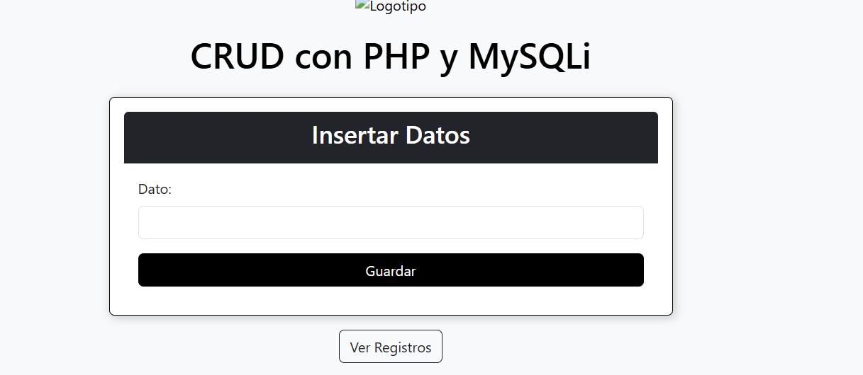Index.php

<!DOCTYPE html>

<html lang="es">

<head>

    <meta charset="UTF-8">

    <meta name="viewport" content="width=device-width, initial-scale=1.0">

    <title>CRUD con PHP y MySQLi</title>

    <link href="https://cdn.jsdelivr.net/npm/bootstrap@5.3.0/dist/css/bootstrap.min.css" rel="stylesheet">

    <script src="https://cdn.jsdelivr.net/npm/bootstrap@5.3.0/dist/js/bootstrap.bundle.min.js"></script>

    <style>

        body {

            background-color: #f8f9fa;

            color: #000;

        }

        .custom-card {

            background-color: #fff;

            border: 1px solid #000;

            box-shadow: 2px 2px 10px rgba(0, 0, 0, 0.2);

        }

        .btn-black {

            background-color: #000;

            color: #fff;

        }

        .btn-black:hover {

            background-color: #333;

        }

        .logo-container {

            text-align: center;

            margin-bottom: 20px;

        }

        .logo-container img {

            max-width: 150px;

            height: auto;

        }

    </style>

</head>

<body>

    <div class="container mt-5">

        <div class="logo-container">

            <img src="logo.png" alt="Logotipo">

        </div>

        <h1 class="text-center mb-4">CRUD con PHP y MySQLi</h1>

        <div class="row justify-content-center">

            <div class="col-md-6">

                <div class="card custom-card p-3">

                    <div class="card-header text-center bg-dark text-white">

                        <h3>Insertar Datos</h3>

                    </div>

                    <div class="card-body">

                        <form method="post">

                            <div class="mb-3">

                                <label class="form-label">Dato:</label>

                                <input type="text" name="dato" class="form-control" required>

                            </div>

                            <button type="submit" class="btn btn-black w-100">Guardar</button>

                        </form>

                    </div>

                </div>

                <div class="text-center mt-3">

                    <a href="mostrar.php" class="btn btn-outline-dark">Ver Registros</a>

                </div>

                <?php

                include 'conexion.php';

                if ($_SERVER['REQUEST_METHOD'] === 'POST') {

                    $dato = $_POST['dato'];

                    $query = "INSERT INTO demo (dato) VALUES ('$dato')";

                    mysqli_query($conexion, $query);

                }

                ?>

            </div>

        </div>

    </div>

</body>

</html>

Conexión.php

<?php

$server = 'localhost';

$database = 'practi10_sistema';

/*Para Servidor

$user = 'practi10_alumno';

$pass = 'S1st3m4sT0p1c0s';

*/

//Para Local

$user = 'root';

$pass = '';

$conexion = mysqli_connect($server, $user, $pass, $database);

?>

Tablero.php

<?php

session_start();

// Verificar si el usuario está autenticado

if (!isset($_SESSION['usuario_id'])) {

    header("Location: index.php"); // Redirigir al inicio de sesión si no está autenticado

    exit();

}

$nombre_usuario = $_SESSION['usuario_nombre'];

?>

<!DOCTYPE html>

<html lang="es">

<head>

    <meta charset="UTF-8">

    <meta name="viewport" content="width=device-width, initial-scale=1.0">

    <title>Panel de Control</title>

    <!-- Bootstrap CSS -->

    <link href="https://cdn.jsdelivr.net/npm/bootstrap@5.3.0/dist/css/bootstrap.min.css" rel="stylesheet">

</head>

<body class="bg-light">

    <div class="container">

        <div class="row justify-content-center mt-5">

            <div class="col-md-8">

                <div class="card shadow">

                    <div class="card-body p-4">

                        <h2 class="text-center mb-4">Bienvenido, <?php echo $nombre_usuario; ?></h2>

                        <p class="text-center">Has iniciado sesión correctamente.</p>

                        <div class="text-center">

                            <a href="logout.php" class="btn btn-danger">Cerrar Sesión</a>

                        </div>

                    </div>

                </div>

            </div>

        </div>

    </div>

</body>

</html>

Estilos.css

body {

    background-color: #f8f9fa;

}

.card {

    border: none;

    border-radius: 10px;

}

.shadow {

    box-shadow: 0 4px 6px rgba(0, 0, 0, 0.1);

}

.btn-primary {

    background-color: #007bff;

    border: none;

}

.btn-primary:hover {

    background-color: #0056b3;

}

Notas.txt

Notas FTP

usuario: alumno@paracticastec.online

password: subirArchivos2025

Servidor FTP

Manual Settings

FTP Username: alumno@practicastec.online

FTP server: ftp.practicastec.online

FTP & explicit FTPS port:  21

Query para crear tablas

CREATE TABLE `practi10_sistema`.`demo` (`id` BIGINT NOT NULL AUTO_INCREMENT , `dato` VARCHAR(200) NOT NULL , PRIMARY KEY (`id`)) ENGINE = MyISAM;

CREATE TABLE `practi10_sistema`.`usuarios` (`id` BIGINT NOT NULL AUTO_INCREMENT , `usuario` VARCHAR(200) NOT NULL , `clave` VARCHAR(200) NOT NULL ,PRIMARY KEY (`id`)) ENGINE = MyISAM;

Registros.php

<?php

include 'conexion.php';

// Procesar el formulario de registro

if ($_SERVER["REQUEST_METHOD"] == "POST") {

    $usuario = mysqli_real_escape_string($conexion, $_POST['usuario']);

    $clave = mysqli_real_escape_string($conexion, $_POST['clave']);

    $password_hash = password_hash($clave, PASSWORD_BCRYPT);

    // Verificar si el usuario ya existe

    $sql1 = "SELECT * FROM usuarios WHERE usuario = '$usuario'";

    $verificar = mysqli_query($conexion, $sql1);

    if (mysqli_num_rows($verificar) > 0) {

        // El usuario ya existe

        $error = "El usuario ya existe en nuestra BD. intenta con otro.";

    } else {

        // Insertar el nuevo usuario

        $sql = "INSERT INTO usuarios (usuario, clave) VALUES ('$usuario', '$password_hash')";

        if (mysqli_query($conexion, $sql)) {

            header("Location: index.php"); // Redirigir al inicio de sesión

            exit();

        } else {

            $error = "Error al registrar el usuario: " . mysqli_error($conexion);

        }

    }

}

?>

<!DOCTYPE html>

<html lang="es">

<head>

    <meta charset="UTF-8">

    <meta name="viewport" content="width=device-width, initial-scale=1.0">

    <title>Registro - Sistema de Punto de Venta</title>

    <!-- Bootstrap CSS -->

    <link href="https://cdn.jsdelivr.net/npm/bootstrap@5.3.0/dist/css/bootstrap.min.css" rel="stylesheet">

    <!-- Estilos personalizados -->

    <link rel="stylesheet" href="estilos.css">

</head>

<body class="bg-light">

    <div class="container">

        <div class="row justify-content-center mt-5">

            <div class="col-md-6 col-lg-4">

                <div class="card shadow">

                    <div class="card-body p-4">

                        <h2 class="text-center mb-4">Registro</h2>

                        <?php if (isset($error)): ?>

                            <div class="alert alert-danger"><?php echo $error; ?></div>

                        <?php endif; ?>

                        <form action="registro.php" method="post">

                            <div class="mb-3">

                                <label for="nombre" class="form-label">Usuario</label>

                                <input type="text" class="form-control" id="usuario" name="usuario" required>

                            </div>

                            <div class="mb-3">

                                <label for="clave" class="form-label">Clave</label>

                                <input type="password" class="form-control" id="clave" name="clave" required>

                            </div>

                            <button type="submit" class="btn btn-primary w-100">Registrarse</button>

                        </form>

                        <hr>

                        <p class="text-center">¿Ya tienes una cuenta? <a href="index.php">Inicia sesión aquí</a></p>

                    </div>

                </div>

            </div>

        </div>

    </div>

    <!-- Bootstrap JS -->

    <script src="https://cdn.jsdelivr.net/npm/bootstrap@5.3.0/dist/js/bootstrap.bundle.min.js"></script>

</body>

</html>

# Semana 6

Accesdenegate.jpg



Acces_denegate.php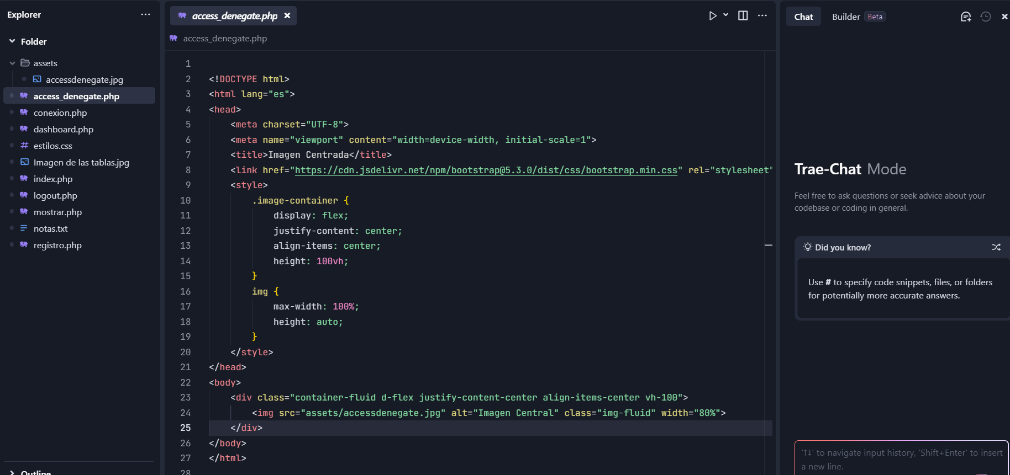

Conexión.php

<?php

$server = 'localhost';

$database = 'practi10_sistema';

//Para Servidor

$user = 'practi10_alumno';

$pass = 'S1st3m4sT0p1c0s';

/*/Para Local

$user = 'root';

$pass = '';

*/

$conexion = mysqli_connect($server, $user, $pass, $database);

?>

Dashboard.php

<?php

session_start();

// Verificar si el usuario está autenticado

if (!isset($_SESSION['usuario_id'])) {

    header("Location: access_denegate.php"); // Redirigir al inicio de sesión si no está autenticado

    exit();

}

$nombre_usuario = $_SESSION['usuario_nombre'];

?>

<!DOCTYPE html>

<html lang="es">

<head>

    <meta charset="UTF-8">

    <meta name="viewport" content="width=device-width, initial-scale=1.0">

    <title>Panel de Control</title>

    <!-- Bootstrap CSS -->

    <link href="https://cdn.jsdelivr.net/npm/bootstrap@5.3.0/dist/css/bootstrap.min.css" rel="stylesheet">

</head>

<body class="bg-light">

    <div class="container">

        <div class="row justify-content-center mt-5">

            <div class="col-md-8">

                <div class="card shadow">

                    <div class="card-body p-4">

                        <h2 class="text-center mb-4">Bienvenido, <?php echo $nombre_usuario; ?></h2>

                        <p class="text-center">Has iniciado sesión correctamente.</p>

                        <div class="text-center">

                            <a href="logout.php" class="btn btn-danger">Cerrar Sesión</a>

                        </div>

                    </div>

                </div>

            </div>

        </div>

    </div>

</body>

</html>

Estilos.css

body {

    background-color: #f8f9fa;

}

.card {

    border: none;

    border-radius: 10px;

}

.shadow {

    box-shadow: 0 4px 6px rgba(0, 0, 0, 0.1);

}

.btn-primary {

    background-color: #007bff;

    border: none;

}

.btn-primary:hover {

    background-color: #0056b3;

}

Imagen de las tablas.jpg

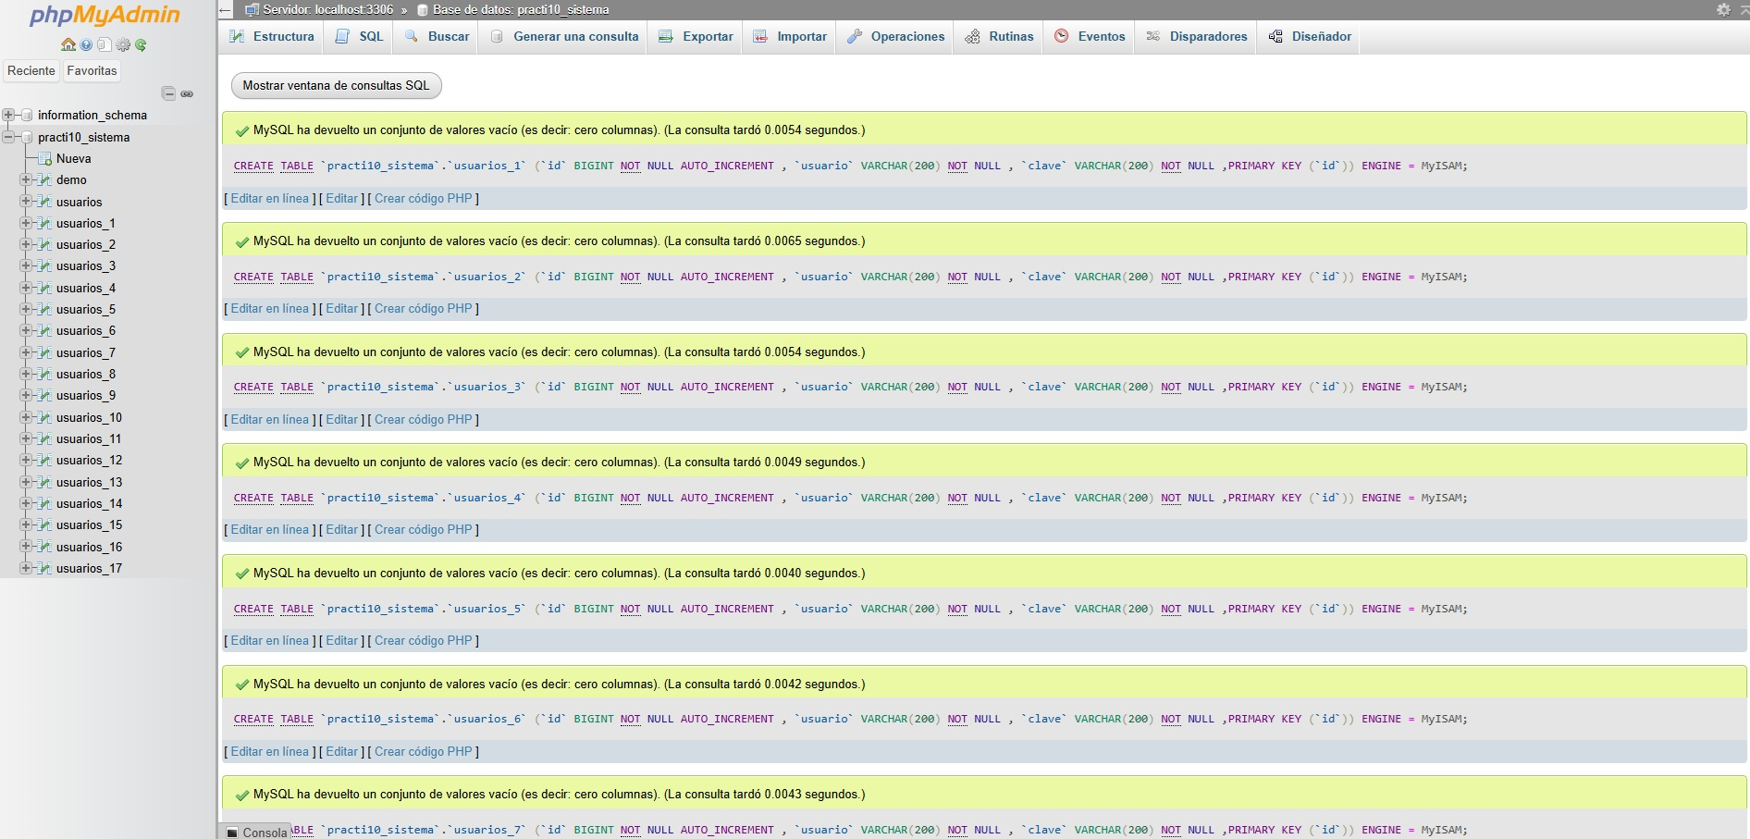

Index.php

<?php

session_start();

include 'conexion.php';

// Procesar el formulario de inicio de sesión

if ($_SERVER["REQUEST_METHOD"] == "POST") {

    $usuario = mysqli_real_escape_string($conexion, $_POST['usuario']);

    $clave = mysqli_real_escape_string($conexion, $_POST['clave']);

    echo $clave;

    // Buscar el usuario en la base de datos

    $sql = "SELECT id, usuario, clave FROM usuarios WHERE usuario = '$usuario'";

    $resultado = mysqli_query($conexion, $sql);

    if (mysqli_num_rows($resultado)) {

        $usuario = mysqli_fetch_assoc($resultado);

        if (password_verify($clave, $usuario['clave'])) {

            // Iniciar sesión

            $_SESSION['usuario_id'] = $usuario['id'];

            $_SESSION['usuario_nombre'] = $usuario['nombre'];

            header("Location: dashboard.php"); // Redirigir al panel de control

            exit();

        } else {

            $error = "Contraseña incorrecta.";

        }

    } else {

        $error = "El usuario no existe.";

    }

}

?>

<!DOCTYPE html>

<html lang="es">

<head>

    <meta charset="UTF-8">

    <meta name="viewport" content="width=device-width, initial-scale=1.0">

    <title>Iniciar Sesión - Sistema de Punto de Venta</title>

    <!-- Bootstrap CSS -->

    <link href="https://cdn.jsdelivr.net/npm/bootstrap@5.3.0/dist/css/bootstrap.min.css" rel="stylesheet">

    <!-- Estilos personalizados -->

    <link rel="stylesheet" href="estilos.css">

</head>

<body class="bg-light">

    <div class="container">

        <div class="row justify-content-center mt-5">

            <div class="col-md-6 col-lg-4">

                <div class="card shadow">

                    <div class="card-body p-4">

                        <h2 class="text-center mb-4">Iniciar Sesión</h2>

                        <form action="index.php" method="post">

                            <div class="mb-3">

                                <label for="usuario" class="form-label">Usuario</label>

                                <input type="text" class="form-control" id="usuario" name="usuario" required>

                            </div>

                            <div class="mb-3">

                                <label for="clave" class="form-label">Clave</label>

                                <input type="password" class="form-control" id="clave" name="clave" required>

                            </div>

                            <button type="submit" class="btn btn-primary w-100">Iniciar Sesión</button>

                        </form>

                        <hr>

                        <p class="text-center">¿No tienes una cuenta? <a href="registro.php">Regístrate aquí</a></p>

                        <?php if (isset($error)): ?>

                            <div class="alert alert-danger"><?php echo $error; ?></div>

                        <?php endif; ?>

                    </div>

                </div>

            </div>

        </div>

    </div>

    <!-- Bootstrap JS -->

    <script src="https://cdn.jsdelivr.net/npm/bootstrap@5.3.0/dist/js/bootstrap.bundle.min.js"></script>

</body>

</html>

Logout.php

<?php

session_start();

// Destruir la sesión

session_destroy();

// Redirigir al inicio de sesión

header("Location: index.php");

exit();

?>

Notas.txt

Notas FTP

usuario: alumno@paracticastec.online

password: subirArchivos2025

Servidor FTP

Manual Settings

FTP Username: alumno@practicastec.online

FTP server: ftp.practicastec.online

FTP & explicit FTPS port: 21

Query para crear tablas

CREATE TABLE `practi10_sistema`.`demo` (`id` BIGINT NOT NULL AUTO_INCREMENT , `dato` VARCHAR(200) NOT NULL , PRIMARY KEY (`id`)) ENGINE = MyISAM;

CREATE TABLE `practi10_sistema`.`usuarios` (`id` BIGINT NOT NULL AUTO_INCREMENT , `usuario` VARCHAR(200) NOT NULL , `clave` VARCHAR(200) NOT NULL ,PRIMARY KEY (`id`)) ENGINE = MyISAM;

Registro.php

<?php

include 'conexion.php';

// Procesar el formulario de registro

if ($_SERVER["REQUEST_METHOD"] == "POST") {

    $usuario = mysqli_real_escape_string($conexion, $_POST['usuario']);

    $clave = mysqli_real_escape_string($conexion, $_POST['clave']);

    $password_hash = password_hash($clave, PASSWORD_BCRYPT);

    // Verificar si el usuario ya existe

    $sql1 = "SELECT * FROM usuarios WHERE usuario = '$usuario'";

    $verificar = mysqli_query($conexion, $sql1);

    if (mysqli_num_rows($verificar) > 0) {

        // El usuario ya existe

        $error = "El usuario ya existe en nuestra BD. intenta con otro.";

    } else {

        // Insertar el nuevo usuario

        $sql = "INSERT INTO usuarios (usuario, clave) VALUES ('$usuario', '$password_hash')";

        if (mysqli_query($conexion, $sql)) {

            header("Location: index.php"); // Redirigir al inicio de sesión

            exit();

        } else {

            $error = "Error al registrar el usuario: " . mysqli_error($conexion);

        }

    }

}

?>

<!DOCTYPE html>

<html lang="es">

<head>

    <meta charset="UTF-8">

    <meta name="viewport" content="width=device-width, initial-scale=1.0">

    <title>Registro - Sistema de Punto de Venta</title>

    <!-- Bootstrap CSS -->

    <link href="https://cdn.jsdelivr.net/npm/bootstrap@5.3.0/dist/css/bootstrap.min.css" rel="stylesheet">

    <!-- Estilos personalizados -->

    <link rel="stylesheet" href="estilos.css">

</head>

<body class="bg-light">

    <div class="container">

        <div class="row justify-content-center mt-5">

            <div class="col-md-6 col-lg-4">

                <div class="card shadow">

                    <div class="card-body p-4">

                        <h2 class="text-center mb-4">Registro</h2>

                        <?php if (isset($error)): ?>

                            <div class="alert alert-danger"><?php echo $error; ?></div>

                        <?php endif; ?>

                        <form action="registro.php" method="post">

                            <div class="mb-3">

                                <label for="nombre" class="form-label">Usuario</label>

                                <input type="text" class="form-control" id="usuario" name="usuario" required>

                            </div>

                            <div class="mb-3">

                                <label for="clave" class="form-label">Clave</label>

                                <input type="password" class="form-control" id="clave" name="clave" required>

                            </div>

                            <button type="submit" class="btn btn-primary w-100">Registrarse</button>

                        </form>

                        <hr>

                        <p class="text-center">¿Ya tienes una cuenta? <a href="index.php">Inicia sesión aquí</a></p>

                    </div>

                </div>

            </div>

        </div>

    </div>

    <!-- Bootstrap JS -->

    <script src="https://cdn.jsdelivr.net/npm/bootstrap@5.3.0/dist/js/bootstrap.bundle.min.js"></script>

</body>

</html>

# Semana 7

Acces_denegate.php

Conexión.php

<?php

$server = 'localhost';

$database = 'practi10_sistema';

//Para Servidor

$user = 'practi10_alumno';

$pass = 'S1st3m4sT0p1c0s';

/*/Para Local

$user = 'root';

$pass = '';

*/

$conexion = mysqli_connect($server, $user, $pass, $database);

?>

Dashboard.php

<?php

session_start();

// Verificar si el usuario está autenticado

if (!isset($_SESSION['usuario_id'])) {

    header("Location: access_denegate.php"); // Redirigir al inicio de sesión si no está autenticado

    exit();

}

$nombre_usuario = $_SESSION['usuario_nombre'];

?>

<!DOCTYPE html>

<html lang="es">

<head>

    <meta charset="UTF-8">

    <meta name="viewport" content="width=device-width, initial-scale=1.0">

    <title>Panel de Control</title>

    <!-- Bootstrap CSS -->

    <link href="https://cdn.jsdelivr.net/npm/bootstrap@5.3.0/dist/css/bootstrap.min.css" rel="stylesheet">

</head>

<body class="bg-light">

    <div class="container">

        <div class="row justify-content-center mt-5">

            <div class="col-md-8">

                <div class="card shadow">

                    <div class="card-body p-4">

                        <h2 class="text-center mb-4">Bienvenido, <?php echo $nombre_usuario; ?></h2>

                        <p class="text-center">Has iniciado sesión correctamente.</p>

                        <div class="text-center">

                            <a href="logout.php" class="btn btn-danger">Cerrar Sesión</a>

                        </div>

                    </div>

                </div>

            </div>

        </div>

    </div>

</body>

</html>

Estilos.css

body {

    background-color: #f8f9fa;

}

.card {

    border: none;

    border-radius: 10px;

}

.shadow {

    box-shadow: 0 4px 6px rgba(0, 0, 0, 0.1);

}

.btn-primary {

    background-color: #007bff;

    border: none;

}

.btn-primary:hover {

    background-color: #0056b3;

}

Imagen de las tablas.jpg



Index.php

<?php

session_start();

include 'conexion.php';

// Procesar el formulario de inicio de sesión

if ($_SERVER["REQUEST_METHOD"] == "POST") {

    $usuario = mysqli_real_escape_string($conexion, $_POST['usuario']);

    $clave = mysqli_real_escape_string($conexion, $_POST['clave']);

    echo $clave;

    // Buscar el usuario en la base de datos

    $sql = "SELECT id, usuario, clave FROM usuarios WHERE usuario = '$usuario'";

    $resultado = mysqli_query($conexion, $sql);

    if (mysqli_num_rows($resultado)) {

        $usuario = mysqli_fetch_assoc($resultado);

        if (password_verify($clave, $usuario['clave'])) {

            // Iniciar sesión

            $_SESSION['usuario_id'] = $usuario['id'];

            $_SESSION['usuario_nombre'] = $usuario['nombre'];

            header("Location: dashboard.php"); // Redirigir al panel de control

            exit();

        } else {

            $error = "Contraseña incorrecta.";

        }

    } else {

        $error = "El usuario no existe.";

    }

}

?>

<!DOCTYPE html>

<html lang="es">

<head>

    <meta charset="UTF-8">

    <meta name="viewport" content="width=device-width, initial-scale=1.0">

    <title>Iniciar Sesión - Sistema de Punto de Venta</title>

    <!-- Bootstrap CSS -->

    <link href="https://cdn.jsdelivr.net/npm/bootstrap@5.3.0/dist/css/bootstrap.min.css" rel="stylesheet">

    <!-- Estilos personalizados -->

    <link rel="stylesheet" href="estilos.css">

</head>

<body class="bg-light">

    <div class="container">

        <div class="row justify-content-center mt-5">

            <div class="col-md-6 col-lg-4">

                <div class="card shadow">

                    <div class="card-body p-4">

                        <h2 class="text-center mb-4">Iniciar Sesión</h2>

                        <form action="index.php" method="post">

                            <div class="mb-3">

                                <label for="usuario" class="form-label">Usuario</label>

                                <input type="text" class="form-control" id="usuario" name="usuario" required>

                            </div>

                            <div class="mb-3">

                                <label for="clave" class="form-label">Clave</label>

                                <input type="password" class="form-control" id="clave" name="clave" required>

                            </div>

                            <button type="submit" class="btn btn-primary w-100">Iniciar Sesión</button>

                        </form>

                        <hr>

                        <p class="text-center">¿No tienes una cuenta? <a href="registro.php">Regístrate aquí</a></p>

                        <?php if (isset($error)): ?>

                            <div class="alert alert-danger"><?php echo $error; ?></div>

                        <?php endif; ?>

                    </div>

                </div>

            </div>

        </div>

    </div>

    <!-- Bootstrap JS -->

    <script src="https://cdn.jsdelivr.net/npm/bootstrap@5.3.0/dist/js/bootstrap.bundle.min.js"></script>

</body>

</html>

Logout.php

<?php

session_start();

// Destruir la sesión

session_destroy();

// Redirigir al inicio de sesión

header("Location: index.php");

exit();

?>

Notas.txt

Notas FTP

usuario: alumno@paracticastec.online

password: subirArchivos2025

Servidor FTP

Manual Settings

FTP Username: alumno@practicastec.online

FTP server: ftp.practicastec.online

FTP & explicit FTPS port: 21

Query para crear tablas

CREATE TABLE `practi10_sistema`.`demo` (`id` BIGINT NOT NULL AUTO_INCREMENT , `dato` VARCHAR(200) NOT NULL , PRIMARY KEY (`id`)) ENGINE = MyISAM;

CREATE TABLE `practi10_sistema`.`usuarios` (`id` BIGINT NOT NULL AUTO_INCREMENT , `usuario` VARCHAR(200) NOT NULL , `clave` VARCHAR(200) NOT NULL ,PRIMARY KEY (`id`)) ENGINE = MyISAM;

Registro.php

<?php

include 'conexion.php';

// Procesar el formulario de registro

if ($_SERVER["REQUEST_METHOD"] == "POST") {

    $usuario = mysqli_real_escape_string($conexion, $_POST['usuario']);

    $clave = mysqli_real_escape_string($conexion, $_POST['clave']);

    $password_hash = password_hash($clave, PASSWORD_BCRYPT);

    // Verificar si el usuario ya existe

    $sql1 = "SELECT * FROM usuarios WHERE usuario = '$usuario'";

    $verificar = mysqli_query($conexion, $sql1);

    if (mysqli_num_rows($verificar) > 0) {

        // El usuario ya existe

        $error = "El usuario ya existe en nuestra BD. intenta con otro.";

    } else {

        // Insertar el nuevo usuario

        $sql = "INSERT INTO usuarios (usuario, clave) VALUES ('$usuario', '$password_hash')";

        if (mysqli_query($conexion, $sql)) {

            header("Location: index.php"); // Redirigir al inicio de sesión

            exit();

        } else {

            $error = "Error al registrar el usuario: " . mysqli_error($conexion);

        }

    }

}

?>

<!DOCTYPE html>

<html lang="es">

<head>

    <meta charset="UTF-8">

    <meta name="viewport" content="width=device-width, initial-scale=1.0">

    <title>Registro - Sistema de Punto de Venta</title>

    <!-- Bootstrap CSS -->

    <link href="https://cdn.jsdelivr.net/npm/bootstrap@5.3.0/dist/css/bootstrap.min.css" rel="stylesheet">

    <!-- Estilos personalizados -->

    <link rel="stylesheet" href="estilos.css">

</head>

<body class="bg-light">

    <div class="container">

        <div class="row justify-content-center mt-5">

            <div class="col-md-6 col-lg-4">

                <div class="card shadow">

                    <div class="card-body p-4">

                        <h2 class="text-center mb-4">Registro</h2>

                        <?php if (isset($error)): ?>

                            <div class="alert alert-danger"><?php echo $error; ?></div>

                        <?php endif; ?>

                        <form action="registro.php" method="post">

                            <div class="mb-3">

                                <label for="nombre" class="form-label">Usuario</label>

                                <input type="text" class="form-control" id="usuario" name="usuario" required>

                            </div>

                            <div class="mb-3">

                                <label for="clave" class="form-label">Clave</label>

                                <input type="password" class="form-control" id="clave" name="clave" required>

                            </div>

                            <button type="submit" class="btn btn-primary w-100">Registrarse</button>

                        </form>

                        <hr>

                        <p class="text-center">¿Ya tienes una cuenta? <a href="index.php">Inicia sesión aquí</a></p>

                    </div>

                </div>

            </div>

        </div>

    </div>

    <!-- Bootstrap JS -->

    <script src="https://cdn.jsdelivr.net/npm/bootstrap@5.3.0/dist/js/bootstrap.bundle.min.js"></script>

</body>

</html>

Productos.php

<?php

session_start();

// Verificar si el usuario está autenticado

if (!isset($_SESSION['usuario_id'])) {

    header("Location: access_denegate.php"); // Redirigir al inicio de sesión si no está autenticado

    exit();

}

$nombre_usuario = $_SESSION['usuario_nombre'];

?>

<?php

include 'conexion.php';

// Procesar el formulario de registro

if ($_SERVER["REQUEST_METHOD"] == "POST") {

    $nombre = mysqli_real_escape_string($conexion, $_POST['nombre']);

    $codigobarras = mysqli_real_escape_string($conexion, $_POST['codigobarras']);

    $descripcion = mysqli_real_escape_string($conexion, $_POST['descripcion']);

    $precioventa = mysqli_real_escape_string($conexion, $_POST['precioventa']);

    // Verificar si el usuario ya existe

    $sql1 = "SELECT * FROM producto WHERE nombre = '$nombre'";

    $verificar = mysqli_query($conexion, $sql1);

    if (mysqli_num_rows($verificar) > 0) {

        // El usuario ya existe

        $error = "Este producto ya ha sido registrado";

    } else {

        // Insertar el nuevo usuario

        $sql = "INSERT INTO producto (nombre, codigobarras, descripcion, precioventa) VALUES ('$nombre', '$codigobarras', '$descripcion', '$precioventa')";

        if (mysqli_query($conexion, $sql)) {

            header("Location: dashboard.php"); // Redirigir al inicio de sesión

            exit();

        } else {

            $error = "Error al registrar el producto: " . mysqli_error($conexion);

        }

    }

}

?>

<!DOCTYPE html>

<html lang="es">

<head>

    <meta charset="UTF-8">

    <meta name="viewport" content="width=device-width, initial-scale=1.0">

    <title>Registro - Sistema de Punto de Venta</title>

    <!-- Bootstrap CSS -->

    <link href="https://cdn.jsdelivr.net/npm/bootstrap@5.3.0/dist/css/bootstrap.min.css" rel="stylesheet">

    <!-- Estilos personalizados -->

    <link rel="stylesheet" href="estilos.css">

</head>

<body class="bg-light">

    <div class="container">

        <div class="row justify-content-center mt-5">

            <div class="col-md-6 col-lg-4">

                <div class="card shadow">

                    <div class="card-body p-4">

                        <h2 class="text-center mb-4">Registro de Producto</h2>

                        <?php if (isset($error)): ?>

                            <div class="alert alert-danger"><?php echo $error; ?></div>

                        <?php endif; ?>

                        <form action="" method="post">

                            <div class="mb-3">

                                <label for="nombre" class="form-label">Producto - Nombre:</label>

                                <input type="text" class="form-control" id="nombre" name="nombre" required>

                            </div>

                            <div class="mb-3">

                                <label for="codigobarras" class="form-label">Codigo de Barras:</label>

                                <input type="text" class="form-control" id="codgobarras" name="codigobarras">

                            </div>

                            <div class="mb-3">

                                <label for="descripcion" class="form-label">Producto - Descripcion:</label>

                                <input type="text" class="form-control" id="descripcion" name="descripcion" required>

                            </div>

                            <div class="mb-3">

                                <label for="precioventa" class="form-label">Precio Venta:</label>

                                <input type="number" class="form-control" id="precioventa" name="precioventa" step="0.01" required>

                            </div>

                            <button type="submit" class="btn btn-primary w-100">Guardar Producto</button>

                        </form>

                        <hr>

                        <p class="text-center"><a href="dashboard.php">Salir sin cambios</a></p>

                    </div>

                </div>

            </div>

        </div>

    </div>

    <!-- Bootstrap JS -->

    <script src="https://cdn.jsdelivr.net/npm/bootstrap@5.3.0/dist/js/bootstrap.bundle.min.js"></script>

</body>

</html>

# Semana8

Conexión.php

<?php

$host="localhost";

$user="root";

$pass="";

$db="asistencia";

$con = mysqli_connect($host,$user,$pass,$db);

if (!$con) {

    echo('Could not connect: ' . mysql_error());

}

?>

Index.php

<!DOCTYPE html>

<html lang="es">

<head>

    <meta charset="UTF-8">

    <meta name="viewport" content="width=device-width, initial-scale=1.0">

    <title>Bienvenido al Sistema de Asistencia TecNM Ajalpan</title>

    <link href="https://cdn.jsdelivr.net/npm/bootstrap@5.3.0/dist/css/bootstrap.min.css" rel="stylesheet">

    <style>

        body {

            background-color: #800020; /* Color vino */

            color: white;

        }

        .login-container {

            max-width: 400px;

            background: white;

            padding: 2rem;

            border-radius: 10px;

            box-shadow: 0 0 10px rgba(0, 0, 0, 0.1);

            color: black;

        }

        .btn-primary {

            background-color: #800020;

            border-color: #800020;

        }

        .btn-primary:hover {

            background-color: #5a0015;

            border-color: #5a0015;

        }

        a {

            color: #800020;

        }

        a:hover {

            color: #5a0015;

        }

    </style>

</head>

<body class="d-flex align-items-center justify-content-center vh-100">

    <div class="container text-center">

        <h1 class="mb-4">Bienvenido al Sistema de Asistencia TecNM Ajalpan</h1>

        <div class="login-container mx-auto">

            <h4 class="text-center mb-3">Iniciar Sesión</h4>

            <form novalidate>

                <div class="mb-3 text-start">

                    <label for="email" class="form-label">Correo Electrónico</label>

                    <input type="email" class="form-control" id="email" aria-label="Correo Electrónico" required>

                </div>

                <div class="mb-3 text-start">

                    <label for="password" class="form-label">Contraseña</label>

                    <input type="password" class="form-control" id="password" aria-label="Contraseña" required>

                </div>

                <button type="submit" class="btn btn-primary w-100">Ingresar</button>

            </form>

            <div class="text-center mt-3">

                <a href="register.php" class="text-decoration-none">¿No tienes una cuenta? Regístrate aquí</a>

            </div>

        </div>

    </div>

</body>

</html>

Recover.php

<?php

include 'conexion.php';

if ($_SERVER["REQUEST_METHOD"] == "POST") {

    $email = filter_input(INPUT_POST, 'email', FILTER_SANITIZE_EMAIL);

    // Verificar si el correo existe en la base de datos

    $stmt = $con->prepare("SELECT id FROM usuarios WHERE email = ?");

    $stmt->bind_param("s", $email);

    $stmt->execute();

    $result = $stmt->get_result();

    if ($result->num_rows > 0) {

        // Enviar correo electrónico con enlace para restablecer la contraseña

        // Aquí puedes usar una librería como PHPMailer para enviar el correo

        echo "<script src='https://cdn.jsdelivr.net/npm/sweetalert2@11'></script>

              <script>

                  document.addEventListener('DOMContentLoaded', function() {

                      Swal.fire({

                          icon: 'success',

                          title: 'Éxito',

                          text: 'Se ha enviado un correo electrónico con instrucciones para restablecer tu contraseña.',

                          confirmButtonColor: '#800020'

                      });

                  });

              </script>";

    } else {

        echo "<script src='https://cdn.jsdelivr.net/npm/sweetalert2@11'></script>

              <script>

                  document.addEventListener('DOMContentLoaded', function() {

                      Swal.fire({

                          icon: 'error',

                          title: 'Error',

                          text: 'El correo electrónico no está registrado.',

                          confirmButtonColor: '#800020'

                      });

                  });

              </script>";

    }

}

?>

<!DOCTYPE html>

<html lang="es">

<head>

    <meta charset="UTF-8">

    <meta name="viewport" content="width=device-width, initial-scale=1.0">

    <title>Recuperar Contraseña - Sistema de Asistencia TecNM Ajalpan</title>

    <link href="https://cdn.jsdelivr.net/npm/bootstrap@5.3.0/dist/css/bootstrap.min.css" rel="stylesheet">

    <link rel="stylesheet" href="https://cdn.jsdelivr.net/npm/sweetalert2@11/dist/sweetalert2.min.css">

    <style>

        body {

            background-color: #800020;

            color: white;

        }

        .login-container {

            max-width: 400px;

            background: white;

            padding: 2rem;

            border-radius: 10px;

            box-shadow: 0 0 10px rgba(0, 0, 0, 0.1);

            color: black;

        }

        .btn-secondary {

            background-color: #800020;

            border-color: #800020;

        }

        .btn-secondary:hover {

            background-color: #5a0015;

            border-color: #5a0015;

        }

        a {

            color: #800020;

        }

        a:hover {

            color: #5a0015;

        }

    </style>

</head>

<body class="d-flex align-items-center justify-content-center vh-100">

    <div class="container text-center">

        <h1 class="mb-4">Bienvenido al Sistema de Asistencia TecNM Ajalpan</h1>

        <div class="login-container mx-auto">

            <h4 class="text-center mb-3">Recuperar Contraseña</h4>

            <form method="post" novalidate>

                <div class="mb-3 text-start">

                    <label for="email" class="form-label">Correo Electrónico</label>

                    <input type="email" class="form-control" id="email" name="email" aria-label="Correo Electrónico" required>

                </div>

                <button type="submit" class="btn btn-secondary w-100">Recuperar Contraseña</button>

            </form>

            <div class="text-center mt-3">

                <a href="index.php" class="text-decoration-none">¿Ya tienes una cuenta? Login aquí</a>

            </div>

        </div>

    </div>

    <script src="https://cdn.jsdelivr.net/npm/sweetalert2@11"></script>

</body>

</html>

Register.php

<?php

    include 'conexion.php';

    if ($_SERVER["REQUEST_METHOD"] == "POST") {

        // Recibir y sanitizar datos del formulario

        $email = filter_input(INPUT_POST, 'email', FILTER_SANITIZE_EMAIL);

        $pass1 = $_POST['pass1'];

        $pass2 = $_POST['pass2'];

        if ($pass1 === $pass2) {

            // Aquí puedes agregar la lógica para verificar que el correo no exista

            // Ejemplo:

            // $stmt = $conexion->prepare("SELECT id FROM usuarios WHERE email = ?");

            // $stmt->bind_param("s", $email);

            // $stmt->execute();

            // $result = $stmt->get_result();

            // if($result->num_rows > 0) {

            //     // Mostrar error de correo ya registrado

            // } else {

            //     // Proceder con el registro del usuario

            // }

        } else {

            echo "<script src='https://cdn.jsdelivr.net/npm/sweetalert2@11'></script>

                  <script>

                      document.addEventListener('DOMContentLoaded', function() {

                          Swal.fire({

                              icon: 'error',

                              title: 'Error',

                              text: 'Las contraseñas no coinciden',

                              confirmButtonColor: '#800020'

                          });

                      });

                  </script>";

        }

    }

?>

<!DOCTYPE html>

<html lang="es">

<head>

    <meta charset="UTF-8">

    <meta name="viewport" content="width=device-width, initial-scale=1.0">

    <title>Registro - Sistema de Asistencia TecNM Ajalpan</title>

    <link href="https://cdn.jsdelivr.net/npm/bootstrap@5.3.0/dist/css/bootstrap.min.css" rel="stylesheet">

    <!-- SweetAlert2 CSS -->

    <link rel="stylesheet" href="https://cdn.jsdelivr.net/npm/sweetalert2@11/dist/sweetalert2.min.css">

    <style>

        body {

            background-color: #800020; /* Color vino */

            color: white;

        }

        .login-container {

            max-width: 400px;

            background: white;

            padding: 2rem;

            border-radius: 10px;

            box-shadow: 0 0 10px rgba(0, 0, 0, 0.1);

            color: black;

        }

        .btn-secondary {

            background-color: #800020;

            border-color: #800020;

        }

        .btn-secondary:hover {

            background-color: #5a0015;

            border-color: #5a0015;

        }

        a {

            color: #800020;

        }

        a:hover {

            color: #5a0015;

        }

    </style>

</head>

<body class="d-flex align-items-center justify-content-center vh-100">

    <div class="container text-center">

        <h1 class="mb-4">Bienvenido al Sistema de Asistencia TecNM Ajalpan</h1>

        <div class="login-container mx-auto">

            <h4 class="text-center mb-3">Registrar Usuario</h4>

            <form method="post" novalidate>

                <div class="mb-3 text-start">

                    <label for="email" class="form-label">Correo Electrónico</label>

                    <input type="email" class="form-control" id="email" name="email" aria-label="Correo Electrónico" required>

                </div>

                <div class="mb-3 text-start">

                    <label for="pass1" class="form-label">Contraseña</label>

                    <input type="password" class="form-control" id="pass1" name="pass1" aria-label="Contraseña" required>

                </div>

                <div class="mb-3 text-start">

                    <label for="pass2" class="form-label">Repetir Contraseña</label>

                    <input type="password" class="form-control" id="pass2" name="pass2" aria-label="Repetir Contraseña" required>

                </div>

                <button type="submit" class="btn btn-secondary w-100">Registrar</button>

            </form>

            <div class="text-center mt-3">

                <a href="index.php" class="text-decoration-none">¿Ya tienes una cuenta? Login aquí</a>

            </div>

        </div>

    </div>

    <!-- SweetAlert2 JS -->

    <script src="https://cdn.jsdelivr.net/npm/sweetalert2@11"></script>

</body>

</html>

Localhost/semana8/index.php

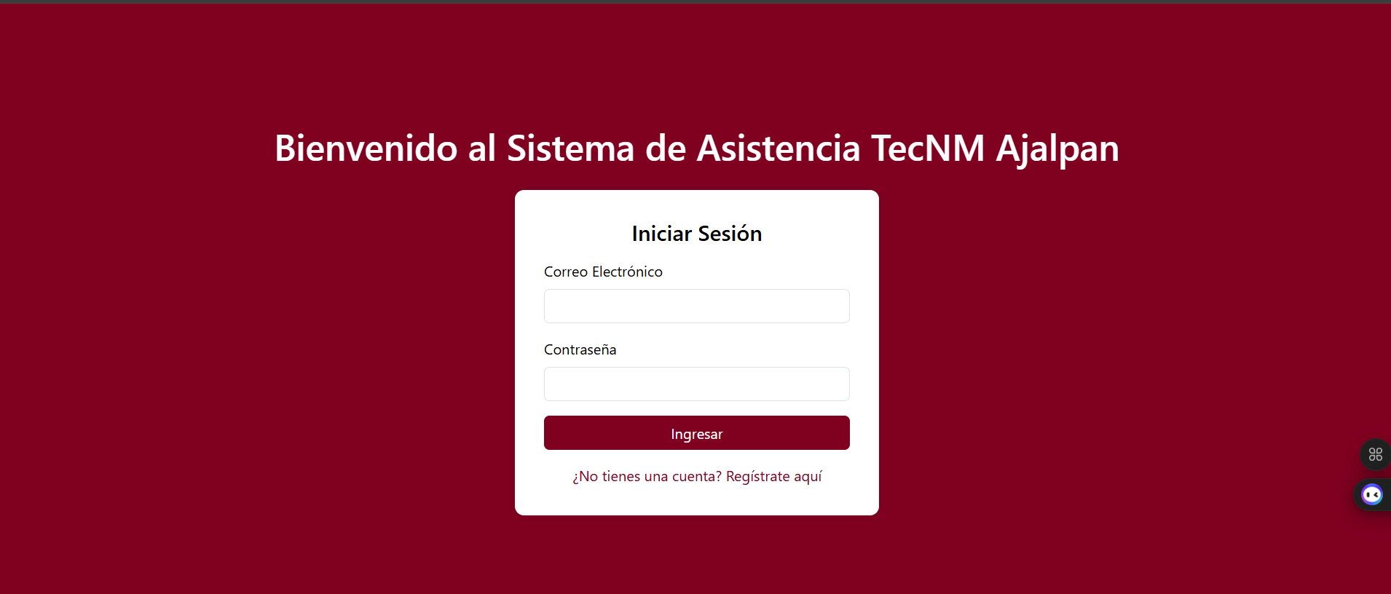

# Semana9

Conexión.php

<?php

$host="localhost";

$user="root";

$pass="";

$db="asistencia";

$con = mysqli_connect($host,$user,$pass,$db);

if (!$con) {

    echo('Could not connect: ' . mysql_error());

}

?>

Index.php

<!DOCTYPE html>

<html lang="es">

<head>

    <meta charset="UTF-8">

    <meta name="viewport" content="width=device-width, initial-scale=1.0">

    <title>Bienvenido al Sistema de Asistencia TecNM Ajalpan</title>

    <link href="https://cdn.jsdelivr.net/npm/bootstrap@5.3.0/dist/css/bootstrap.min.css" rel="stylesheet">

    <style>

        body {

            background-color: #800020; /* Color vino */

            color: white;

        }

        .login-container {

            max-width: 400px;

            background: white;

            padding: 2rem;

            border-radius: 10px;

            box-shadow: 0 0 10px rgba(0, 0, 0, 0.1);

            color: black;

        }

        .btn-primary {

            background-color: #800020;

            border-color: #800020;

        }

        .btn-primary:hover {

            background-color: #5a0015;

            border-color: #5a0015;

        }

        a {

            color: #800020;

        }

        a:hover {

            color: #5a0015;

        }

    </style>

</head>

<body class="d-flex align-items-center justify-content-center vh-100">

    <div class="container text-center">

        <h1 class="mb-4">Bienvenido al Sistema de Asistencia TecNM Ajalpan</h1>

        <div class="login-container mx-auto">

            <h4 class="text-center mb-3">Iniciar Sesión</h4>

            <form novalidate>

                <div class="mb-3 text-start">

                    <label for="email" class="form-label">Correo Electrónico</label>

                    <input type="email" class="form-control" id="email" aria-label="Correo Electrónico" required>

                </div>

                <div class="mb-3 text-start">

                    <label for="password" class="form-label">Contraseña</label>

                    <input type="password" class="form-control" id="password" aria-label="Contraseña" required>

                </div>

                <button type="submit" class="btn btn-primary w-100">Ingresar</button>

            </form>

            <div class="text-center mt-3">

                <a href="register.php" class="text-decoration-none">¿No tienes una cuenta? Regístrate aquí</a>

            </div>

        </div>

    </div>

</body>

</html>

Recover.php

<?php

include 'conexion.php';

if ($_SERVER["REQUEST_METHOD"] == "POST") {

    $email = filter_input(INPUT_POST, 'email', FILTER_SANITIZE_EMAIL);

    // Verificar si el correo existe en la base de datos

    $stmt = $con->prepare("SELECT id FROM usuarios WHERE email = ?");

    $stmt->bind_param("s", $email);

    $stmt->execute();

    $result = $stmt->get_result();

    if ($result->num_rows > 0) {

        // Enviar correo electrónico con enlace para restablecer la contraseña

        // Aquí puedes usar una librería como PHPMailer para enviar el correo

        echo "<script src='https://cdn.jsdelivr.net/npm/sweetalert2@11'></script>

              <script>

                  document.addEventListener('DOMContentLoaded', function() {

                      Swal.fire({

                          icon: 'success',

                          title: 'Éxito',

                          text: 'Se ha enviado un correo electrónico con instrucciones para restablecer tu contraseña.',

                          confirmButtonColor: '#800020'

                      });

                  });

              </script>";

    } else {

        echo "<script src='https://cdn.jsdelivr.net/npm/sweetalert2@11'></script>

              <script>

                  document.addEventListener('DOMContentLoaded', function() {

                      Swal.fire({

                          icon: 'error',

                          title: 'Error',

                          text: 'El correo electrónico no está registrado.',

                          confirmButtonColor: '#800020'

                      });

                  });

              </script>";

    }

}

?>

<!DOCTYPE html>

<html lang="es">

<head>

    <meta charset="UTF-8">

    <meta name="viewport" content="width=device-width, initial-scale=1.0">

    <title>Recuperar Contraseña - Sistema de Asistencia TecNM Ajalpan</title>

    <link href="https://cdn.jsdelivr.net/npm/bootstrap@5.3.0/dist/css/bootstrap.min.css" rel="stylesheet">

    <link rel="stylesheet" href="https://cdn.jsdelivr.net/npm/sweetalert2@11/dist/sweetalert2.min.css">

    <style>

        body {

            background-color: #800020;

            color: white;

        }

        .login-container {

            max-width: 400px;

            background: white;

            padding: 2rem;

            border-radius: 10px;

            box-shadow: 0 0 10px rgba(0, 0, 0, 0.1);

            color: black;

        }

        .btn-secondary {

            background-color: #800020;

            border-color: #800020;

        }

        .btn-secondary:hover {

            background-color: #5a0015;

            border-color: #5a0015;

        }

        a {

            color: #800020;

        }

        a:hover {

            color: #5a0015;

        }

    </style>

</head>

<body class="d-flex align-items-center justify-content-center vh-100">

    <div class="container text-center">

        <h1 class="mb-4">Bienvenido al Sistema de Asistencia TecNM Ajalpan</h1>

        <div class="login-container mx-auto">

            <h4 class="text-center mb-3">Recuperar Contraseña</h4>

            <form method="post" novalidate>

                <div class="mb-3 text-start">

                    <label for="email" class="form-label">Correo Electrónico</label>

                    <input type="email" class="form-control" id="email" name="email" aria-label="Correo Electrónico" required>

                </div>

                <button type="submit" class="btn btn-secondary w-100">Recuperar Contraseña</button>

            </form>

            <div class="text-center mt-3">

                <a href="index.php" class="text-decoration-none">¿Ya tienes una cuenta? Login aquí</a>

            </div>

        </div>

    </div>

    <script src="https://cdn.jsdelivr.net/npm/sweetalert2@11"></script>

</body>

</html>

Register.php

<?php

    include 'conexion.php';

    if ($_SERVER["REQUEST_METHOD"] == "POST") {

        // Recibir y sanitizar datos del formulario

        $email = filter_input(INPUT_POST, 'email', FILTER_SANITIZE_EMAIL);

        $pass1 = $_POST['pass1'];

        $pass2 = $_POST['pass2'];

        if ($pass1 === $pass2) {

            // Aquí puedes agregar la lógica para verificar que el correo no exista

            // Ejemplo:

            // $stmt = $conexion->prepare("SELECT id FROM usuarios WHERE email = ?");

            // $stmt->bind_param("s", $email);

            // $stmt->execute();

            // $result = $stmt->get_result();

            // if($result->num_rows > 0) {

            //     // Mostrar error de correo ya registrado

            // } else {

            //     // Proceder con el registro del usuario

            // }

        } else {

            echo "<script src='https://cdn.jsdelivr.net/npm/sweetalert2@11'></script>

                  <script>

                      document.addEventListener('DOMContentLoaded', function() {

                          Swal.fire({

                              icon: 'error',

                              title: 'Error',

                              text: 'Las contraseñas no coinciden',

                              confirmButtonColor: '#800020'

                          });

                      });

                  </script>";

        }

    }

?>

<!DOCTYPE html>

<html lang="es">

<head>

    <meta charset="UTF-8">

    <meta name="viewport" content="width=device-width, initial-scale=1.0">

    <title>Registro - Sistema de Asistencia TecNM Ajalpan</title>

    <link href="https://cdn.jsdelivr.net/npm/bootstrap@5.3.0/dist/css/bootstrap.min.css" rel="stylesheet">

    <!-- SweetAlert2 CSS -->

    <link rel="stylesheet" href="https://cdn.jsdelivr.net/npm/sweetalert2@11/dist/sweetalert2.min.css">

    <style>

        body {

            background-color: #800020; /* Color vino */

            color: white;

        }

        .login-container {

            max-width: 400px;

            background: white;

            padding: 2rem;

            border-radius: 10px;

            box-shadow: 0 0 10px rgba(0, 0, 0, 0.1);

            color: black;

        }

        .btn-secondary {

            background-color: #800020;

            border-color: #800020;

        }

        .btn-secondary:hover {

            background-color: #5a0015;

            border-color: #5a0015;

        }

        a {

            color: #800020;

        }

        a:hover {

            color: #5a0015;

        }

    </style>

</head>

<body class="d-flex align-items-center justify-content-center vh-100">

    <div class="container text-center">

        <h1 class="mb-4">Bienvenido al Sistema de Asistencia TecNM Ajalpan</h1>

        <div class="login-container mx-auto">

            <h4 class="text-center mb-3">Registrar Usuario</h4>

            <form method="post" novalidate>

                <div class="mb-3 text-start">

                    <label for="email" class="form-label">Correo Electrónico</label>

                    <input type="email" class="form-control" id="email" name="email" aria-label="Correo Electrónico" required>

                </div>

                <div class="mb-3 text-start">

                    <label for="pass1" class="form-label">Contraseña</label>

                    <input type="password" class="form-control" id="pass1" name="pass1" aria-label="Contraseña" required>

                </div>

                <div class="mb-3 text-start">

                    <label for="pass2" class="form-label">Repetir Contraseña</label>

                    <input type="password" class="form-control" id="pass2" name="pass2" aria-label="Repetir Contraseña" required>

                </div>

                <button type="submit" class="btn btn-secondary w-100">Registrar</button>

            </form>

            <div class="text-center mt-3">

                <a href="index.php" class="text-decoration-none">¿Ya tienes una cuenta? Login aquí</a>

            </div>

        </div>

    </div>

    <!-- SweetAlert2 JS -->

    <script src="https://cdn.jsdelivr.net/npm/sweetalert2@11"></script>

</body>

</html>

Localhost/semana8/index.php



# Semana10

Dashboard.php

<?php

session_start();

if (!isset($_SESSION['usuario_id']) || empty($_SESSION['usuario_id'])) {

    header("Location: ../access_denegated.php");

    exit();

}

require_once 'db_functions.php';

$nombre_usuario = htmlspecialchars($_SESSION['usuario_nombre'], ENT_QUOTES, 'UTF-8');

// Procesar formulario de docentes

if ($_SERVER['REQUEST_METHOD'] === 'POST') {

    if (isset($_POST['registrar_docente'])) {

        $nombre = trim($_POST['nombre']);

        $email = trim($_POST['email']);

        $password = trim($_POST['password']);

        if (registrarDocente($nombre, $email, $password)) {

            $_SESSION['alert'] = ['type' => 'success', 'message' => 'Docente registrado correctamente'];

            header("Location: ".$_SERVER['PHP_SELF']);

            exit();

        } else {

            $_SESSION['alert'] = ['type' => 'error', 'message' => 'Error al registrar docente'];

            header("Location: ".$_SERVER['PHP_SELF']);

            exit();

        }

    } elseif (isset($_POST['editar_docente'])) {

        $id = intval($_POST['id']);

        $nombre = trim($_POST['nombre']);

        $email = trim($_POST['email']);

        $rol = trim($_POST['rol']);

        if (actualizarDocente($id, $nombre, $email, $rol)) {

            $_SESSION['alert'] = ['type' => 'success', 'message' => 'Docente actualizado correctamente'];

            header("Location: ".$_SERVER['PHP_SELF']);

            exit();

        } else {

            $_SESSION['alert'] = ['type' => 'error', 'message' => 'Error al actualizar docente'];

            header("Location: ".$_SERVER['PHP_SELF']);

            exit();

        }

    }

}

// Procesar eliminación de docente

if (isset($_GET['eliminar_docente'])) {

    $id = intval($_GET['eliminar_docente']);

    if (eliminarDocente($id)) {

        $_SESSION['alert'] = ['type' => 'success', 'message' => 'Docente eliminado correctamente'];

        header("Location: ".$_SERVER['PHP_SELF']);

        exit();

    } else {

        $_SESSION['alert'] = ['type' => 'error', 'message' => 'Error al eliminar docente'];

        header("Location: ".$_SERVER['PHP_SELF']);

        exit();

    }

}

$docentes = obtenerDocentes();

?>

<!DOCTYPE html>

<html lang="es">

<head>

    <meta charset="UTF-8">

    <meta name="viewport" content="width=device-width, initial-scale=1.0">

    <title>Dashboard Administrativo</title>

    <!-- Fonts -->

    <link rel="preconnect" href="https://fonts.googleapis.com">

    <link rel="preconnect" href="https://fonts.gstatic.com" crossorigin>

    <link rel="stylesheet" href="style_dashboard.css">

    <link href="https://fonts.googleapis.com/css2?family=Roboto:wght@300;400;500;700&family=Google+Sans:wght@400;500;700&display=swap" rel="stylesheet">

    <!-- Icons -->

    <link rel="stylesheet" href="https://cdnjs.cloudflare.com/ajax/libs/font-awesome/6.4.0/css/all.min.css">

    <!-- SweetAlert2 -->

    <script src="https://cdn.jsdelivr.net/npm/sweetalert2@11"></script>

</head>

<body>

    <!-- Header -->

    <header class="header">

        <div class="header-title">Dashboard Administrativo</div>

        <div class="profile">

            <div class="profile-img" id="profileImg">

                <?php echo strtoupper(substr($nombre_usuario, 0, 1)); ?>

            </div>

            <div class="profile-info">

                <div class="profile-name"><?php echo $nombre_usuario; ?></div>

                <div class="profile-role">Administrador</div>

            </div>

            <button class="theme-toggle" id="themeToggle">

                <i class="fas fa-moon"></i>

            </button>

        </div>

    </header>

    <!-- Sidebar -->

    <nav class="sidebar">

        <a href="#" class="sidebar-item active">

            <i class="fas fa-tachometer-alt"></i>

            <span>Dashboard</span>

        </a>

        <div class="sidebar-section">

            <a href="#docentes" class="sidebar-item" id="docentesTab">

                <i class="fas fa-chalkboard-teacher"></i>

                <span>Docentes</span>

            </a>

            <a href="#materias" class="sidebar-item" id="materiasTab">

                <i class="fas fa-book"></i>

                <span>Materias</span>

            </a>

        </div>

        <div class="sidebar-footer">

    <a href="#" onclick="confirmarCierreSesion()" class="sidebar-item">

        <span>Cerrar sesión</span>

    </a>

</div>

    </nav>

    <!-- Main Content -->

    <main class="main-content">

        <!-- Mostrar mensajes -->

        <?php if (isset($mensaje_exito)): ?>

        <div class="card" style="background-color: #d4edda; color: #155724; margin-bottom: 20px;">

            <?php echo $mensaje_exito; ?>

        </div>

        <?php endif; ?>

        <?php if (isset($mensaje_error)): ?>

        <div class="card" style="background-color: #f8d7da; color: #721c24; margin-bottom: 20px;">

            <?php echo $mensaje_error; ?>

        </div>

        <?php endif; ?>

        <!-- Docentes Section -->

        <section id="docentesSection" class="content-section" style="display: block;">

            <div class="card">

                <h2 class="card-title">Registro de Docentes</h2>

                <form method="POST" action="">

                    <input type="hidden" name="registrar_docente" value="1">

                    <div class="form-group">

                        <label class="form-label" for="docenteNombre">Nombre completo</label>

                        <input type="text" class="form-control" id="docenteNombre" name="nombre" placeholder="Ej: Juan Pérez" required>

                    </div>

                    <div class="form-group">

                        <label class="form-label" for="docenteEmail">Correo electrónico</label>

                        <input type="email" class="form-control" id="docenteEmail" name="email" placeholder="Ej: juan.perez@tecnm.mx" required>

                    </div>

                    <div class="form-group">

                        <label class="form-label" for="docentePassword">Contraseña</label>

                        <input type="password" class="form-control" id="docentePassword" name="password" placeholder="••••••••" required>

                    </div>

                    <button type="submit" class="btn btn-primary">

                        Registrar Docente

                    </button>

                </form>

            </div>

            <div class="card">

                <h2 class="card-title">Docentes Registrados</h2>

                <table class="table">

                    <thead>

                        <tr>

                            <th>ID</th>

                            <th>Nombre</th>

                            <th>Correo</th>

                            <th>Rol</th>

                            <th>Acciones</th>

                        </tr>

                    </thead>

                    <tbody id="docentesTable">

                        <?php if (count($docentes) > 0): ?>

                            <?php foreach ($docentes as $docente): ?>

                            <tr>

                                <td><?php echo $docente['id']; ?></td>

                                <td><?php echo htmlspecialchars($docente['nombre']); ?></td>

                                <td><?php echo htmlspecialchars($docente['email']); ?></td>

                                <td><?php echo htmlspecialchars($docente['rol']); ?></td>

                                <td>

                                    <div class="table-actions">

                                        <button class="btn-edit btn-sm" onclick="abrirModalEditar(

                                            <?php echo $docente['id']; ?>,

                                            '<?php echo htmlspecialchars($docente['nombre'], ENT_QUOTES); ?>',

                                            '<?php echo htmlspecialchars($docente['email'], ENT_QUOTES); ?>',

                                            '<?php echo htmlspecialchars($docente['rol'], ENT_QUOTES); ?>'

                                        )">

                                            Editar

                                        </button>

                                        <button class="btn-delete btn-sm" onclick="confirmarEliminacion(<?php echo $docente['id']; ?>)">

                                            Eliminar

                                        </button>

                                    </div>

                                </td>

                            </tr>

                            <?php endforeach; ?>

                        <?php else: ?>

                            <tr>

                                <td colspan="5">No hay docentes registrados</td>

                            </tr>

                        <?php endif; ?>

                    </tbody>

                </table>

            </div>

        </section>

        <!-- Sección de materias -->

        <section id="materiasSection" class="content-section" style="display: none;">

        <div class="card">

    <h2 class="card-title">Registro de Materias</h2>

    <form method="POST" action="">

        <input type="hidden" name="registrar_materia" value="1">

        <div class="form-group">

            <label class="form-label" for="materiaNombre">Nombre de la materia</label>

            <input type="text" class="form-control" id="materiaNombre" name="nombre" placeholder="Ej. Topicos Avanzados de Programación"required>

        </div>

        <div class="form-group">

            <label class="form-label" for="materiaCodigo">Código</label>

            <input type="text" class="form-control" id="materiaCodigo" name="codigo" placeholder="Ej: PROG-202"required>

        </div>

        <div class="form-group">

            <label class="form-label" for="materiaCreditos">Créditos</label>

            <input type="number" class="form-control" id="materiaCreditos" name="creditos" min="1"  placeholder="Ej: 6"required>

        </div>

        <div class="form-group">

            <label class="form-label" for="materiaDocente">Docente que la imparte</label>

            <select class="form-control" id="materiaDocente" name="docente_id">

                <option value="">Seleccione un docente</option>

                <?php foreach (obtenerDocentesParaSelect() as $docente): ?>

                    <option value="<?php echo $docente['id']; ?>">

                        <?php echo htmlspecialchars($docente['nombre']); ?>

                    </option>

                <?php endforeach; ?>

            </select>

        </div>

        <button type="submit" class="btn btn-primary">

            Registrar Materia

        </button>

    </form>

</div>

<div class="card">

    <h2 class="card-title">Materias Registradas</h2>

    <table class="table">

        <thead>

            <tr>

                <th>Código</th>

                <th>Nombre</th>

                <th>Créditos</th>

                <th>Docente</th>

                <th>Acciones</th>

            </tr>

        </thead>

        <tbody>

            <?php foreach (obtenerMateriasConDocentes() as $materia): ?>

            <tr>

                <td><?php echo htmlspecialchars($materia['codigo']); ?></td>

                <td><?php echo htmlspecialchars($materia['nombre']); ?></td>

                <td><?php echo $materia['creditos']; ?></td>

                <td><?php echo $materia['docente_nombre'] ?? 'Sin asignar'; ?></td>

                <td>

                    <button class="btn-edit btn-sm">Editar</button>

                    <button class="btn-delete btn-sm">Eliminar</button>

                </td>

            </tr>

            <?php endforeach; ?>

        </tbody>

    </table>

</div>

        </section>

        <!-- Modal para editar docente -->

<!-- Modal para editar docente -->

<div id="editarDocenteModal" class="modal">

    <div class="modal-content">

        <div class="modal-header">

            <h3 class="modal-title">Editar Docente</h3>

            <button class="modal-close" onclick="cerrarModalEditar()">&times;</button>

        </div>

        <form id="formEditarDocente" method="POST" action="">

            <input type="hidden" name="editar_docente" value="1">

            <input type="hidden" name="id" id="editarDocenteId">

            <div class="form-group">

                <label class="form-label" for="editarDocenteNombre">Nombre completo</label>

                <input type="text" class="form-control" id="editarDocenteNombre" name="nombre" required>

            </div>

            <div class="form-group">

                <label class="form-label" for="editarDocenteEmail">Correo electrónico</label>

                <input type="email" class="form-control" id="editarDocenteEmail" name="email" required>

            </div>

            <div class="form-group">

                <label class="form-label" for="editarDocenteRol">Rol</label>

                <select class="form-control" id="editarDocenteRol" name="rol" required>

                    <option value="Docente">Docente</option>

                    <option value="Administrador">Administrador</option>

                </select>

            </div>

            <div class="form-group" style="margin-top: 24px;">

                <button type="submit" class="btn btn-success" style="margin-right: 8px;">

                    Guardar Cambios

                </button>

                <button type="button" class="btn btn-secondary" onclick="cerrarModalEditar()">

                    Cancelar

                </button>

            </div>

        </form>

    </div>

</div>

    </main>

    <script>

    // Theme toggle functionality

    const themeToggle = document.getElementById('themeToggle');

    const icon = themeToggle.querySelector('i');

    // Función para mostrar alertas con el tema correcto

    function showAlert(type, message) {

        const isDarkMode = document.body.classList.contains('dark-mode');

        Swal.fire({

            title: type === 'success' ? 'Éxito' : 'Error',

            text: message,

            icon: type,

            background: isDarkMode ? '#2d2d2d' : '#ffffff',

            color: isDarkMode ? '#f8f9fa' : '#212529',

            confirmButtonColor: isDarkMode ? '#9b1b30' : '#800020'

        });

    }

    // Mostrar mensajes de operaciones

    <?php if (isset($_SESSION['alert'])): ?>

        document.addEventListener('DOMContentLoaded', function() {

            showAlert('<?php echo $_SESSION['alert']['type']; ?>', '<?php echo $_SESSION['alert']['message']; ?>');

        });

        <?php unset($_SESSION['alert']); ?>

    <?php endif; ?>

    // Check for saved theme preference

    const savedTheme = localStorage.getItem('theme') ||

                      (window.matchMedia('(prefers-color-scheme: dark)').matches ? 'dark' : 'light');

    // Apply saved theme

    if (savedTheme === 'dark') {

        document.body.classList.add('dark-mode');

        icon.classList.replace('fa-moon', 'fa-sun');

    }

    themeToggle.addEventListener('click', () => {

        const wasDarkMode = document.body.classList.contains('dark-mode');

        document.body.classList.toggle('dark-mode');

        if (!wasDarkMode) {

    Swal.fire({

        title: 'Modo oscuro detectado',

        text: 'Las alertas se adaptarán al modo oscuro',

        icon: 'info',

        background: '#2d2d2d',

        color: '#f8f9fa',

        confirmButtonColor: '#9b1b30'

    });

}

        if (wasDarkMode) {

            icon.classList.replace('fa-sun', 'fa-moon');

            localStorage.setItem('theme', 'light');

        } else {

            icon.classList.replace('fa-moon', 'fa-sun');

            localStorage.setItem('theme', 'dark');

        }

    });

    // [El resto de tus funciones permanecen igual...]

    // Tab Navigation, Modal functions, etc...

    // Confirmación de eliminación con SweetAlert2

    function confirmarEliminacion(id) {

        const isDarkMode = document.body.classList.contains('dark-mode');

        Swal.fire({

            title: '¿Estás seguro?',

            text: "Esta acción eliminará al docente permanentemente",

            icon: 'warning',

            showCancelButton: true,

            confirmButtonColor: '#d33',

            cancelButtonColor: '#3085d6',

            confirmButtonText: 'Sí, eliminar',

            cancelButtonText: 'Cancelar',

            background: isDarkMode ? '#2d2d2d' : '#ffffff',

            color: isDarkMode ? '#f8f9fa' : '#212529'

        }).then((result) => {

            if (result.isConfirmed) {

                window.location.href = `?eliminar_docente=${id}`;

            }

        });

    }

    function confirmarCierreSesion() {

    const isDarkMode = document.body.classList.contains('dark-mode');

    Swal.fire({

        title: 'Cerrar sesión',

        text: '¿Estás seguro de que deseas salir?',

        icon: 'question',

        showCancelButton: true,

        confirmButtonColor: isDarkMode ? '#9b1b30' : '#800020',

        cancelButtonColor: '#6c757d',

        confirmButtonText: 'Sí, cerrar sesión',

        cancelButtonText: 'Cancelar',

        background: isDarkMode ? '#2d2d2d' : '#ffffff',

        color: isDarkMode ? '#f8f9fa' : '#212529'

    }).then((result) => {

        if (result.isConfirmed) {

            // Cerrar sesión directamente

            realizarLogout();

        }

    });

}

function realizarLogout() {

    const isDarkMode = document.body.classList.contains('dark-mode');

    // Hacer la petición al servidor para cerrar sesión

    fetch('logout.php')

        .then(response => {

            if (response.ok) {

                // Mostrar confirmación breve y redirigir

                Swal.fire({

                    title: 'Has cerrado sesión',

                    text: '¡Hasta pronto!',

                    icon: 'success',

                    timer: 1500,

                    showConfirmButton: false,

                    background: isDarkMode ? '#2d2d2d' : '#ffffff',

                    color: isDarkMode ? '#f8f9fa' : '#212529',

                    willClose: () => {

                        window.location.href = 'index.php';

                    }

                });

            } else {

                throw new Error('Error al cerrar sesión');

            }

        })

        .catch(error => {

            Swal.fire({

                title: 'Error',

                text: 'No se pudo cerrar la sesión',

                icon: 'error',

                background: isDarkMode ? '#2d2d2d' : '#ffffff',

                color: isDarkMode ? '#f8f9fa' : '#212529'

            });

        });

}

// Abrir modal de edición

// Abrir modal de edición

function abrirModalEditar(id, nombre, email, rol) {

    const modal = document.getElementById("editarDocenteModal");

    document.getElementById("editarDocenteId").value = id;

    document.getElementById("editarDocenteNombre").value = nombre;

    document.getElementById("editarDocenteEmail").value = email;

    document.getElementById("editarDocenteRol").value = rol;

    modal.style.display = "flex";

}

// Cerrar modal de edición

function cerrarModalEditar() {

    const modal = document.getElementById("editarDocenteModal");

    modal.style.display = "none";

}

// Cerrar modal si se hace clic fuera del contenido

window.onclick = function(event) {

    const modal = document.getElementById("editarDocenteModal");

    if (event.target === modal) {

        cerrarModalEditar();

    }

};

document.addEventListener('DOMContentLoaded', function() {

    // Obtener elementos del DOM

    const docentesTab = document.getElementById("docentesTab");

    const materiasTab = document.getElementById("materiasTab");

    const docentesSection = document.getElementById("docentesSection");

    const materiasSection = document.getElementById("materiasSection");

    // Manejar clic en pestaña Docentes

    docentesTab.addEventListener("click", function(e) {

        e.preventDefault();

        // Mostrar sección de docentes y ocultar otras

        docentesSection.style.display = "block";

        materiasSection.style.display = "none";

        // Actualizar clases activas

        docentesTab.classList.add("active");

        materiasTab.classList.remove("active");

    });

    // Manejar clic en pestaña Materias

    materiasTab.addEventListener("click", function(e) {

        e.preventDefault();

        // Mostrar sección de materias y ocultar otras

        materiasSection.style.display = "block";

        docentesSection.style.display = "none";

        // Actualizar clases activas

        materiasTab.classList.add("active");

        docentesTab.classList.remove("active");

    });

});

</script>

</body>

</html>

Db_fuctions.php

<?php

// db_functions.php

require_once '../conexion.php';

/**

 * Registrar un nuevo docente

 */

function registrarDocente($nombre, $email, $password) {

    global $conexion;

    $hashed_password = password_hash($password, PASSWORD_DEFAULT);

    $rol = "Docente";

    $sql = "INSERT INTO docentes (nombre, email, password, rol) VALUES (?, ?, ?, ?)";

    $stmt = $conexion->prepare($sql);

    if (!$stmt) {

        error_log("Error al preparar la consulta: " . $conexion->error);

        return false;

    }

    $stmt->bind_param("ssss", $nombre, $email, $hashed_password, $rol);

    $resultado = $stmt->execute();

    if (!$resultado) {

        error_log("Error al ejecutar: " . $stmt->error);

    }

    $stmt->close();

    return $resultado;

}

/**

 * Actualizar docente existente

 */

function actualizarDocente($id, $nombre, $email, $rol) {

    global $conexion;

    $sql = "UPDATE docentes SET nombre = ?, email = ?, rol = ? WHERE id = ?";

    $stmt = $conexion->prepare($sql);

    if (!$stmt) {

        error_log("Error al preparar la consulta: " . $conexion->error);

        return false;

    }

    $stmt->bind_param("sssi", $nombre, $email, $rol, $id);

    $resultado = $stmt->execute();

    if (!$resultado) {

        error_log("Error al ejecutar: " . $stmt->error);

    }

    $stmt->close();

    return $resultado;

}

/**

 * Obtener todos los docentes

 */

function obtenerDocentes() {

    global $conexion;

    $sql = "SELECT id, nombre, email, rol FROM docentes";

    $result = $conexion->query($sql);

    if (!$result) {

        error_log("Error en la consulta: " . $conexion->error);

        return [];

    }

    $docentes = [];

    while ($row = $result->fetch_assoc()) {

        $docentes[] = $row;

    }

    return $docentes;

}

/**

 * Eliminar un docente

 */

function eliminarDocente($id) {

    global $conexion;

    $sql = "DELETE FROM docentes WHERE id = ?";

    $stmt = $conexion->prepare($sql);

    if (!$stmt) {

        error_log("Error al preparar la consulta: " . $conexion->error);

        return false;

    }

    $stmt->bind_param("i", $id);

    $resultado = $stmt->execute();

    if (!$resultado) {

        error_log("Error al ejecutar: " . $stmt->error);

    }

    $stmt->close();

    return $resultado;

}

/**

 * Registrar una nueva materia

 */

function registrarMateria($nombre, $codigo, $creditos, $docente_id = null) {

    global $conexion;

    $sql = "INSERT INTO materias (nombre, codigo, creditos, docente_id) VALUES (?, ?, ?, ?)";

    $stmt = $conexion->prepare($sql);

    if (!$stmt) {

        error_log("Error al preparar: " . $conexion->error);

        return false;

    }

    $stmt->bind_param("ssii", $nombre, $codigo, $creditos, $docente_id);

    $resultado = $stmt->execute();

    $stmt->close();

    return $resultado;

}

/**

 * Obtener todas las materias con información del docente

 */

function obtenerMateriasConDocentes() {

    global $conexion;

    $sql = "SELECT m.*, d.nombre as docente_nombre

            FROM materias m

            LEFT JOIN docentes d ON m.docente_id = d.id";

    $result = $conexion->query($sql);

    $materias = [];

    while ($row = $result->fetch_assoc()) {

        $materias[] = $row;

    }

    return $materias;

}

/**

 * Obtener todos los docentes para select options

 */

function obtenerDocentesParaSelect() {

    global $conexion;

    $sql = "SELECT id, nombre FROM docentes ORDER BY nombre";

    $result = $conexion->query($sql);

    $docentes = [];

    while ($row = $result->fetch_assoc()) {

        $docentes[] = $row;

    }

    return $docentes;

}

?>

Index.php

<?php

session_start();

include '../conexion.php';

$error = "";

$success = false;

if ($_SERVER["REQUEST_METHOD"] == "POST") {

    $email = mysqli_real_escape_string($conexion, $_POST['email']);

    $password = mysqli_real_escape_string($conexion, $_POST['password']);

    $sql = "SELECT * FROM usuarios WHERE rol = 'administrador' AND email = '$email'";

    $result = mysqli_query($conexion, $sql);

    if (mysqli_num_rows($result) > 0) {

        $user = mysqli_fetch_assoc($result);

        if (password_verify($password, $user['password'])) {

            $_SESSION['usuario_id'] = $user['id'];

            $_SESSION['usuario_nombre'] = $user['nombre'];

            $success = true;

        } else {

            $error = "Contraseña incorrecta.";

        }

    } else {

        $error = "El usuario no es administrador.";

    }

}

?>

<!DOCTYPE html>

<html lang="es">

<head>

    <meta charset="UTF-8">

    <meta name="viewport" content="width=device-width, initial-scale=1.0">

    <title>Sistema de Asistencia - TecNM</title>

    <link rel="stylesheet" href="../styles.css">

    <!-- Fonts -->

    <link rel="preconnect" href="https://fonts.googleapis.com">

    <link rel="preconnect" href="https://fonts.gstatic.com" crossorigin>

    <link href="https://fonts.googleapis.com/css2?family=Inter:wght@300;400;500;600;700&family=Plus+Jakarta+Sans:wght@500;600;700&display=swap" rel="stylesheet">

    <!-- Icons -->

    <link rel="stylesheet" href="https://cdnjs.cloudflare.com/ajax/libs/font-awesome/6.4.0/css/all.min.css">

    <!-- SweetAlert2 -->

    <script src="https://cdn.jsdelivr.net/npm/sweetalert2@11"></script>

</head>

<body class="dark-mode">

    <div class="container">

        <div class="illustration">

            <div class="illustration-content">

                <h1>¡Hola de nuevo!</h1>

                <p>Todo está listo para que sigas con la gestión.</p>

            </div>

        </div>

        <div class="form-container">

            <div class="form-header">

                <h2>Acceso Administrativo</h2>

                <p>Ingresa tus credenciales para gestionar el sistema</p>

                <button class="theme-toggle" id="themeToggle">

                    <i class="fas fa-sun"></i>

                </button>

            </div>

            <form action="" method="post">

                <div class="form-group">

                    <label for="email">Correo Electrónico</label>

                    <input type="email" class="form-control" id="email" name="email" placeholder="ejemplo@tecnm.mx" required>

                </div>

                <div class="form-group">

                    <label for="password">Contraseña</label>

                    <input type="password" class="form-control" id="password" name="password" placeholder="••••••••" required>

                </div>

                <button type="submit" class="btn btn-primary">Iniciar Sesión</button>

                <div class="form-footer">

                    <p>Sistema exclusivo para personal autorizado</p>

                </div>

            </form>

        </div>

    </div>

    <script>

        // Theme toggle functionality

        const themeToggle = document.getElementById('themeToggle');

        const icon = themeToggle.querySelector('i');

        const text = themeToggle.querySelector('span');

        // Set dark mode as default

        document.body.classList.add('dark-mode');

        localStorage.setItem('theme', 'dark');

        // Check for saved theme preference

        const savedTheme = localStorage.getItem('theme');

        if (savedTheme === 'light') {

            document.body.classList.remove('dark-mode');

            document.body.classList.add('light-mode');

            icon.classList.replace('fa-sun', 'fa-moon');

            text.textContent = 'Modo Oscuro';

        }

        themeToggle.addEventListener('click', () => {

            document.body.classList.toggle('dark-mode');

            document.body.classList.toggle('light-mode');

            if (document.body.classList.contains('light-mode')) {

                icon.classList.replace('fa-sun', 'fa-moon');

                text.textContent = 'Modo Oscuro';

                localStorage.setItem('theme', 'light');

            } else {

                icon.classList.replace('fa-moon', 'fa-sun');

                text.textContent = 'Modo Claro';

                localStorage.setItem('theme', 'dark');

            }

        });

    </script>

    <?php if (!empty($error)): ?>

    <script>

        document.addEventListener('DOMContentLoaded', function() {

            // Get current theme

            const isDarkMode = document.body.classList.contains('dark-mode');

            const background = isDarkMode ? '#1e1e1e' : '#ffffff';

            const color = isDarkMode ? '#f8f9fa' : '#333333';

            Swal.fire({

                icon: 'error',

                title: 'Error',

                text: "<?php echo $error; ?>",

                confirmButtonText: 'OK',

                confirmButtonColor: isDarkMode ? '#9b1b30' : '#800020',

                background: background,

                color: color

            });

        });

    </script>

    <?php endif; ?>

    <?php if ($success): ?>

    <script>

        document.addEventListener('DOMContentLoaded', function() {

            // Get current theme

            const isDarkMode = document.body.classList.contains('dark-mode');

            const background = isDarkMode ? '#1e1e1e' : '#ffffff';

            const color = isDarkMode ? '#f8f9fa' : '#333333';

            Swal.fire({

                icon: 'success',

                title: 'Acceso concedido',

                text: 'Autenticación exitosa. Redirigiendo...',

                showConfirmButton: false,

                timer: 2000,

                background: background,

                color: color

            }).then(() => {

                window.location.href = 'dashboard.php';

            });

        });

    </script>

    <?php endif; ?>

</body>

</html>

Logout.php

<?php

session_start();

// Limpiar y destruir la sesión

$_SESSION = array();

if (ini_get("session.use_cookies")) {

    $params = session_get_cookie_params();

    setcookie(session_name(), '', time() - 42000,

        $params["path"], $params["domain"],

        $params["secure"], $params["httponly"]

    );

}

session_destroy();

// Solo devolver una respuesta simple

header('Content-Type: application/json');

echo json_encode(['status' => 'success']);

exit();

?>

Register.php

<?php

session_start();

include '../conexion.php';

if ($_SERVER["REQUEST_METHOD"] == "POST") {

    $nombre = mysqli_real_escape_string($conexion, $_POST['nombre']);

    $email = mysqli_real_escape_string($conexion, $_POST['email']);

    $pass1 = mysqli_real_escape_string($conexion, $_POST['pass1']);

    $pass2 = mysqli_real_escape_string($conexion, $_POST['pass2']);

    // Validación de contraseña

    if ($pass1 !== $pass2) {

        $_SESSION['error'] = "Las contraseñas no coinciden.";

        echo json_encode(['status' => 'error', 'message' => $_SESSION['error']]);

        exit();

    }

    // Verificar si el usuario ya existe

    $sql1 = "SELECT * FROM usuarios WHERE email = '$email'";

    $verificar = mysqli_query($conexion, $sql1);

    if (mysqli_num_rows($verificar) > 0) {

        $_SESSION['error'] = "El email ya existe en nuestra BD. Intenta con otro.";

        echo json_encode(['status' => 'error', 'message' => $_SESSION['error']]);

        exit();

    }

    // Hashear contraseña

    $password_hash = password_hash($pass1, PASSWORD_BCRYPT);

    // Insertar usuario en la BD

    $sql = "INSERT INTO usuarios (nombre, email, password, rol) VALUES ('$nombre', '$email', '$password_hash', 'admin')";

    if (mysqli_query($conexion, $sql)) {

        $_SESSION['success'] = "Usuario registrado correctamente.";

        echo json_encode(['status' => 'success', 'message' => $_SESSION['success']]);

        exit();

    } else {

        $_SESSION['error'] = "Error al registrar el usuario: " . mysqli_error($conexion);

        echo json_encode(['status' => 'error', 'message' => $_SESSION['error']]);

        exit();

    }

}

?>

<!DOCTYPE html>

<html lang="es">

<head>

    <meta charset="UTF-8">

    <meta name="viewport" content="width=device-width, initial-scale=1.0">

    <title>Iniciar Sesión - Sistema de Asistencia TecNM</title>

    <link href="https://fonts.googleapis.com/css2?family=Montserrat:wght@300;400;600;700&display=swap" rel="stylesheet">

    <link href="https://cdn.jsdelivr.net/npm/bootstrap@5.3.0/dist/css/bootstrap.min.css" rel="stylesheet">

    <link rel="stylesheet" href="https://unpkg.com/aos@2.3.1/dist/aos.css">

    <script src="https://cdn.jsdelivr.net/npm/sweetalert2@11"></script>

</head>

<body>

<div class="left" data-aos="fade-right">

    <img src="assets/itssna.png" alt="Company Logo" class="company-logo">

    <h2>Bienvenido</h2>

    <p>Sistema de Asistencia TecNM<br>Instituto Tecnológico Superior de la Sierra Negra de Ajalpan</p>

</div>

<div class="right" data-aos="fade-left">

    <h2 class="text-center">Registrar Usuario<br>Administrador</h2>

    <form id="registerForm" action="" method="post">

    <div class="mb-3">

            <label for="nombre" class="form-label">Nombre</label>

            <input type="nombre" class="form-control" id="nombre" name="nombre" required>

        </div>

        <div class="mb-3">

            <label for="email" class="form-label">Correo Electrónico</label>

            <input type="email" class="form-control" id="email" name="email" required>

        </div>

        <div class="mb-3">

            <label for="password" class="form-label">Contraseña</label>

            <input type="password" class="form-control" id="pass1" name="pass1" required>

        </div>

        <div class="mb-3">

            <label for="password" class="form-label">Ingresa la contraseña nuevamente</label>

            <input type="password" class="form-control" id="pass2" name="pass2" required>

        </div>

        <button type="submit" class="btn btn-primary w-100">Registrar Usuario</button>

    </form>

    <p class="text-center mt-3">Ya tienes una cuenta? <a href="index.php">Inicia sesión aquí</a></p>

</div>

<script src="https://unpkg.com/aos@2.3.1/dist/aos.js"></script>

<script>

    AOS.init();

</script>

<script src="https://cdn.jsdelivr.net/npm/sweetalert2@11"></script>

<script>

document.getElementById('registerForm').addEventListener('submit', function(e) {

    e.preventDefault();

    const formData = new FormData(this);

    fetch('register.php', {

        method: 'POST',

        body: formData

    })

    .then(response => response.json())

    .then(data => {

        if (data.status === 'success') {

            Swal.fire({

                icon: 'success',

                iconColor: "#800020",

                title: 'Éxito',

                text: data.message,

                confirmButtonText: 'OK',

                confirmButtonColor: '#800020',

            }).then(() => {

                window.location.href = 'index.php';

            });

        } else {

            Swal.fire({

                icon: 'error',

                iconColor: "#800020",

                title: 'Error',

                text: data.message,

                confirmButtonText: 'OK',

                confirmButtonColor: '#800020',

            });

        }

    })

    .catch(error => {

        Swal.fire({

            icon: 'error',

            iconColor: "#800020",

            title: 'Error',

            text: 'Hubo un problema al procesar la solicitud.',

            confirmButtonText: 'OK',

            confirmButtonColor: '#800020',

        });

    });

});

</script>

</body>

</html>

Style_dashboard.css

:root {

    --primary-color: #800020;

    --primary-dark: #5a0015;

    --primary-light: rgba(128, 0, 32, 0.1);

    --success-color: #28a745;

    --success-dark: #218838;

    --danger-color: #dc3545;

    --danger-dark: #bb2d3b;

    --warning-color: #ffc107;

    --warning-dark: #e0a800;

    --info-color: #17a2b8;

    --info-dark: #138496;

    --bg-color: #ffffff;

    --sidebar-color: #ffffff;

    --card-color: #ffffff;

    --text-color: #212529;

    --text-secondary: #6c757d;

    --border-color: #dee2e6;

    --hover-color: #f8f9fa;

}

.dark-mode {

    --primary-color: #9b1b30;

    --primary-dark: #7a1b2f;

    --primary-light: rgba(155, 27, 48, 0.2);

    --success-color: #28a745;

    --success-dark: #218838;

    --danger-color: #dc3545;

    --danger-dark: #bb2d3b;

    --warning-color: #ffc107;

    --warning-dark: #e0a800;

    --info-color: #17a2b8;

    --info-dark: #138496;

    --bg-color: #121212;

    --sidebar-color: #1e1e1e;

    --card-color: #2d2d2d;

    --text-color: #f8f9fa;

    --text-secondary: #adb5bd;

    --border-color: #495057;

    --hover-color: #343a40;

}

* {

    margin: 0;

    padding: 0;

    box-sizing: border-box;

    font-family: 'Roboto', 'Google Sans', sans-serif;

}

body {

    background-color: var(--bg-color);

    color: var(--text-color);

    min-height: 100vh;

    display: grid;

    grid-template-columns: 240px 1fr;

    grid-template-rows: 64px 1fr;

    transition: all 0.3s ease;

}

/* Header */

.header {

    grid-column: 2;

    grid-row: 1;

    display: flex;

    align-items: center;

    justify-content: space-between;

    padding: 0 24px;

    border-bottom: 1px solid var(--border-color);

    background-color: var(--card-color);

    z-index: 10;

}

.header-title {

    font-family: 'Google Sans', sans-serif;

    font-size: 1.25rem;

    font-weight: 500;

}

.profile {

    display: flex;

    align-items: center;

    gap: 12px;

}

.profile-img {

    width: 36px;

    height: 36px;

    border-radius: 50%;

    background-color: var(--primary-color);

    color: white;

    display: flex;

    align-items: center;

    justify-content: center;

    font-weight: 500;

    cursor: pointer;

}

/* Sidebar */

.sidebar {

    grid-column: 1;

    grid-row: 1 / span 2;

    background-color: var(--sidebar-color);

    border-right: 1px solid var(--border-color);

    padding: 16px 0;

    display: flex;

    flex-direction: column;

}

.sidebar-item {

    display: flex;

    align-items: center;

    padding: 12px 24px;

    gap: 12px;

    cursor: pointer;

    color: var(--text-color);

    text-decoration: none;

    transition: background-color 0.2s;

}

.sidebar-item:hover {

    background-color: var(--hover-color);

}

.sidebar-item.active {

    background-color: var(--primary-light);

    color: var(--primary-color);

    font-weight: 500;

}

.sidebar-item i {

    width: 24px;

    text-align: center;

}

.sidebar-footer {

    margin-top: auto;

    padding: 16px 0;

    border-top: 1px solid var(--border-color);

}

/* Main Content */

.main-content {

    grid-column: 2;

    grid-row: 2;

    padding: 24px;

    background-color: var(--bg-color);

}

.card {

    background-color: var(--card-color);

    border-radius: 8px;

    box-shadow: 0 1px 2px 0 rgba(0,0,0,0.1), 0 1px 3px 1px rgba(0,0,0,0.1);

    padding: 24px;

    margin-bottom: 24px;

}

.card-title {

    font-family: 'Google Sans', sans-serif;

    font-size: 1.125rem;

    font-weight: 500;

    margin-bottom: 16px;

    color: var(--primary-color);

}

/* Form Styles */

.form-group {

    margin-bottom: 16px;

}

.form-label {

    display: block;

    margin-bottom: 8px;

    font-size: 0.875rem;

    color: var(--text-secondary);

}

.form-control {

    width: 100%;

    padding: 10px 12px;

    border: 1px solid var(--border-color);

    border-radius: 4px;

    background-color: var(--card-color);

    color: var(--text-color);

    font-size: 0.875rem;

}

.form-control:focus {

    outline: none;

    border-color: var(--primary-color);

    box-shadow: 0 0 0 2px var(--primary-light);

}

.btn {

    padding: 8px 16px;

    border: none;

    border-radius: 4px;

    font-size: 0.875rem;

    font-weight: 500;

    cursor: pointer;

    transition: all 0.2s;

    display: inline-flex;

    align-items: center;

    justify-content: center;

    gap: 6px;

}

.btn-primary {

    background-color: var(--primary-color);

    color: white;

}

.btn-primary:hover {

    background-color: var(--primary-dark);

}

.btn-success {

    background-color: var(--info-color);

    color: white;

}

.btn-success:hover {

    background-color: var(--info-dark);

}

.btn-danger {

    background-color: var(--danger-color);

    color: white;

}

.btn-danger:hover {

    background-color: var(--danger-dark);

}

.btn-warning {

    background-color: var(--warning-color);

    color: #212529;

}

.btn-warning:hover {

    background-color: var(--warning-dark);

    color: #212529;

}

.btn-sm {

    padding: 6px 12px;

    font-size: 0.75rem;

    min-width: 80px;

}

/* Theme Toggle */

.theme-toggle {

    background: none;

    border: none;

    color: var(--text-secondary);

    cursor: pointer;

    font-size: 1rem;

    margin-left: 16px;

}

/* Table Styles */

.table {

    width: 100%;

    border-collapse: collapse;

}

.table th, .table td {

    padding: 12px 16px;

    text-align: left;

    border-bottom: 1px solid var(--border-color);

}

.table th {

    font-weight: 500;

    color: var(--text-secondary);

    font-size: 0.875rem;

}

.table-actions {

    display: flex;

    gap: 8px;

}

/* Modal Styles */

.modal {

    display: none;

    position: fixed;

    top: 0;

    left: 0;

    width: 100%;

    height: 100%;

    background-color: rgba(0,0,0,0.5);

    z-index: 1000;

    align-items: center;

    justify-content: center;

}

.modal-content {

    background-color: var(--card-color);

    border-radius: 8px;

    width: 100%;

    max-width: 500px;

    padding: 24px;

    box-shadow: 0 4px 20px rgba(0,0,0,0.15);

}

.modal-header {

    display: flex;

    justify-content: space-between;

    align-items: center;

    margin-bottom: 20px;

}

.modal-title {

    font-size: 1.25rem;

    font-weight: 500;

    color: var(--primary-color);

}

.modal-close {

    background: none;

    border: none;

    font-size: 1.5rem;

    cursor: pointer;

    color: var(--text-secondary);

}

/* Responsive */

@media (max-width: 992px) {

    .table {

        display: block;

        overflow-x: auto;

    }

    .table th, .table td {

        min-width: 120px;

    }

}

@media (max-width: 768px) {

    body {

        grid-template-columns: 1fr;

        grid-template-rows: 64px 1fr;

    }

    .sidebar {

        position: fixed;

        top: 64px;

        left: -240px;

        width: 240px;

        height: calc(100vh - 64px);

        transition: left 0.3s;

        z-index: 100;

    }

    .sidebar.active {

        left: 0;

    }

    .header {

        grid-column: 1;

    }

    .main-content {

        grid-column: 1;

        padding: 16px;

    }

    .card {

        padding: 16px;

    }

    .modal-content {

        margin: 0 16px;

    }

}

@media (max-width: 576px) {

    .table-actions {

        flex-direction: column;

        gap: 6px;

    }

    .btn-sm {

        width: 100%;

    }

}

/* Custom Button Styles */

.btn-delete {

    background-color: var(--danger-color);

    color: white;

    border: none;

    border-radius: 4px;

    padding: 8px 16px;

    font-size: 0.875rem;

    font-weight: 500;

    cursor: pointer;

    transition: all 0.2s;

    box-shadow: 0 2px 4px rgba(0,0,0,0.1);

}

.btn-delete:hover {

    background-color: var(--danger-dark);

    box-shadow: 0 3px 6px rgba(0,0,0,0.15);

}

.btn-edit {

    background-color: var(--info-color);

    color: white;

    border: none;

    border-radius: 4px;

    padding: 8px 16px;

    font-size: 0.875rem;

    font-weight: 500;

    cursor: pointer;

    transition: all 0.2s;

    box-shadow: 0 2px 4px rgba(0,0,0,0.1);

}

.btn-edit:hover {

    background-color: var(--info-dark);

    box-shadow: 0 3px 6px rgba(0,0,0,0.15);

}

/* Loading Spinner */

.spinner {

    display: inline-block;

    width: 20px;

    height: 20px;

    border: 3px solid rgba(255,255,255,0.3);

    border-radius: 50%;

    border-top-color: white;

    animation: spin 1s ease-in-out infinite;

}

@keyframes spin {

    to { transform: rotate(360deg); }

}

/* Estilo para el ícono de cerrar sesión */

.sidebar-footer .sidebar-item i {

width: 24px;

text-align: center;

}

/* Estilos para la alerta de logout */

.swal2-popup.logout-alert {

border-radius: 8px;

box-shadow: 0 4px 12px rgba(0, 0, 0, 0.15);

}

.dark-mode .swal2-popup.logout-alert {

background-color: #2d2d2d;

color: #f8f9fa;

}

.content-section {

    transition: opacity 0.3s ease;

}

.content-section:not([style*="display: block"]) {

    opacity: 0;

    height: 0;

    overflow: hidden;

}

.content-section[style*="display: block"] {

    opacity: 1;

    height: auto;

    overflow: visible;

}

Acces_denegate.php

<!DOCTYPE html>

<html lang="es">

<head>

    <meta charset="UTF-8">

    <meta name="viewport" content="width=device-width, initial-scale=1.0">

    <title>Acceso Denegado</title>

    <!-- Bootstrap CSS -->

    <link href="https://cdn.jsdelivr.net/npm/bootstrap@5.3.0/dist/css/bootstrap.min.css" rel="stylesheet">

    <!-- Font Awesome -->

    <link href="https://cdnjs.cloudflare.com/ajax/libs/font-awesome/6.0.0-beta3/css/all.min.css" rel="stylesheet">

    <!-- Animate.css -->

    <link href="https://cdnjs.cloudflare.com/ajax/libs/animate.css/4.1.1/animate.min.css" rel="stylesheet">

    <!-- Estilos personalizados -->

    <style>

        body {

            background-color: #f8f9fa;

            display: flex;

            justify-content: center;

            align-items: center;

            height: 100vh;

            margin: 0;

        }

        .access-denied-container {

            text-align: center;

            background: white;

            padding: 2rem;

            border-radius: 10px;

            box-shadow: 0 4px 6px rgba(0, 0, 0, 0.1);

        }

        .access-denied-icon {

            font-size: 5rem;

            color: #800020;

            margin-bottom: 1rem;

        }

        .access-denied-title {

            font-size: 2rem;

            color: #343a40;

            margin-bottom: 1rem;

        }

        .access-denied-message {

            font-size: 1.2rem;

            color: #6c757d;

            margin-bottom: 2rem;

        }

        .btn-home {

            background-color: #800020;

            color: white;

            padding: 0.5rem 1.5rem;

            border-radius: 5px;

            text-decoration: none;

            transition: background-color 0.3s ease;

        }

        .btn-home:hover {

            background-color: #5a0015;

        }

    </style>

</head>

<body>

    <div class="access-denied-container animate__animated animate__fadeIn">

        <div class="access-denied-icon">

            <i class="fas fa-ban"></i>

        </div>

        <h1 class="access-denied-title">Acceso Denegado</h1>

        <p class="access-denied-message">

            Lo sentimos, no tienes permiso para acceder a esta página.

            Por favor, contacta al administrador si crees que esto es un error.

        </p>

        <a href="https://www.google.com/" class="btn-home">Salir</a>

    </div>

    <!-- Bootstrap JS y dependencias -->

    <script src="https://cdn.jsdelivr.net/npm/@popperjs/core@2.11.6/dist/umd/popper.min.js"></script>

    <script src="https://cdn.jsdelivr.net/npm/bootstrap@5.3.0/dist/js/bootstrap.min.js"></script>

</body>

</html>

Admin.php

<?php

include 'conexion.php';

$sql = "INSERT INTO usuarios (nombre, email, password, rol) VALUES ('Ramon','outset0700st@gmail.com', '" . password_hash('ramonshesh', PASSWORD_DEFAULT) . "', 'administrador')";

$result = mysqli_query($conexion, $sql);

if (!$result) {

    echo "Error: " . $sql . "<br>" . mysqli_error($conexion);

}else{

    echo "Admin added successfully";

}

?>

conexión.php

<?php

//Parametros del servidor local

$localhost = "localhost";

$user = "root";

$password = "";

$db = "asistencia";

//Variable de conexion al servidor

$conexion = mysqli_connect($localhost, $user, $password, $db);

?>

Dashboard.php

<?php

session_start();

// Verifica si el usuario está autenticado

if (!isset($_SESSION['usuario_id']) || empty($_SESSION['usuario_id'])) {

    header("Location: access_denegated.php"); // Redirige si no hay sesión activa

    exit(); // IMPORTANTE: Detiene la ejecución del script

}

$nombre_usuario = htmlspecialchars($_SESSION['usuario_nombre'], ENT_QUOTES, 'UTF-8'); // Seguridad contra XSS

?>

<!DOCTYPE html>

<html lang="es">

<head>

    <meta charset="UTF-8">

    <meta name="viewport" content="width=device-width, initial-scale=1.0">

    <title>Dashboard</title>

</head>

<body>

    <h1>Bienvenido, <?php echo $nombre_usuario; ?> 👋</h1>

    <a href="logout.php">Cerrar sesión</a>

</body>

</html>

Index.html

<!DOCTYPE html>

<html lang="es">

<head>

    <meta charset="UTF-8">

    <meta name="viewport" content="width=device-width, initial-scale=1.0">

    <title>Login Vino</title>

    <script src="https://cdnjs.cloudflare.com/ajax/libs/jquery/3.6.0/jquery.min.js"></script>

    <link rel="stylesheet" href="https://cdnjs.cloudflare.com/ajax/libs/font-awesome/6.4.0/css/all.min.css">

    <link href="https://fonts.googleapis.com/css2?family=Inter:wght@300;400;500;600&display=swap" rel="stylesheet">

    <style>

        :root {

            --primary: #7b2c3f; /* Cambio morado por vino */

            --primary-hover: #5e212f; /* Tono vino más oscuro */

            --text: #1e293b;

            --text-light: #64748b;

            --bg: #f8fafc;

            --container-bg: #ffffff;

            --input-bg: #f1f5f9;

            --wave-bg: linear-gradient(135deg, #7b2c3f, #9d4b5f); /* Degradado vino */

            --shadow: 0 10px 15px -3px rgba(0, 0, 0, 0.1);

        }

        .dark-mode {

            --primary: #9d4b5f; /* Vino más claro para modo oscuro */

            --primary-hover: #7b2c3f;

            --text: #f8fafc;

            --text-light: #94a3b8;

            --bg: #0f172a;

            --container-bg: #1e293b;

            --input-bg: #334155;

            --wave-bg: linear-gradient(135deg, #9d4b5f, #b86b7f); /* Degradado vino para modo oscuro */

            --shadow: 0 10px 15px -3px rgba(0, 0, 0, 0.3);

        }

        * {

            margin: 0;

            padding: 0;

            box-sizing: border-box;

            font-family: 'Inter', sans-serif;

            transition: background-color 0.3s, color 0.3s;

        }

        body {

            display: flex;

            justify-content: center;

            align-items: center;

            min-height: 100vh;

            background: var(--bg);

            color: var(--text);

        }

        .container {

            position: relative;

            width: 850px;

            height: 500px;

            display: flex;

            background: var(--container-bg);

            border-radius: 16px;

            overflow: hidden;

            box-shadow: var(--shadow);

        }

        .wave {

            position: absolute;

            width: 50%;

            height: 100%;

            background: var(--wave-bg);

            transition: all 0.8s cubic-bezier(0.68, -0.55, 0.27, 1.55);

            z-index: 1;

        }

        .wave.login {

            left: 0;

            border-radius: 0 50% 50% 0;

        }

        .wave.register {

            left: 50%;

            border-radius: 50% 0 0 50%;

        }

        .form-container {

            width: 50%;

            padding: 50px;

            display: flex;

            flex-direction: column;

            justify-content: center;

            align-items: center;

            position: relative;

            z-index: 2;

            transition: all 0.8s cubic-bezier(0.68, -0.55, 0.27, 1.55);

        }

        .form-container.login {

            left: 50%;

        }

        .form-container.register {

            left: 0;

        }

        .form-header {

            display: flex;

            justify-content: space-between;

            width: 100%;

            margin-bottom: 30px;

        }

        h2 {

            font-weight: 600;

            color: var(--text);

        }

        .theme-toggle {

            background: none;

            border: none;

            color: var(--text-light);

            cursor: pointer;

            font-size: 1.2rem;

        }

        .theme-toggle:hover {

            color: var(--primary);

        }

        .input-group {

            position: relative;

            width: 100%;

            margin-bottom: 20px;

        }

        .input-group input {

            width: 100%;

            padding: 14px 45px 14px 45px; /* Ajuste para iconos */

            border: 2px solid transparent;

            background: var(--input-bg);

            border-radius: 8px;

            color: var(--text);

            font-size: 15px;

            outline: none;

            transition: border 0.3s;

        }

        .input-group input:focus {

            border-color: var(--primary);

        }

        .input-group i {

            position: absolute;

            left: 15px;

            top: 50%;

            transform: translateY(-50%);

            color: var(--text-light);

        }

        .password-toggle {

            position: absolute;

            right: 15px;

            top: 50%;

            transform: translateY(-50%);

            color: var(--text-light);

            cursor: pointer;

            background: none;

            border: none;

            padding: 0;

            font-size: 1rem;

        }

        .password-toggle:hover {

            color: var(--primary);

        }

        .btn {

            width: 100%;

            padding: 14px;

            border: none;

            background: var(--primary);

            color: white;

            font-size: 16px;

            font-weight: 500;

            border-radius: 8px;

            cursor: pointer;

            transition: 0.3s;

            margin-top: 10px;

        }

        .btn:hover {

            background: var(--primary-hover);

            transform: translateY(-2px);

            box-shadow: 0 4px 6px -1px rgba(0, 0, 0, 0.1);

        }

        .toggle-text {

            margin-top: 20px;

            font-size: 14px;

            cursor: pointer;

            color: var(--text-light);

            text-align: center;

        }

        .toggle-text span:hover {

            color: var(--primary);

        }

        .welcome-container {

            position: absolute;

            width: 50%;

            height: 100%;

            display: flex;

            justify-content: center;

            align-items: center;

            z-index: 3;

            transition: all 0.8s cubic-bezier(0.68, -0.55, 0.27, 1.55);

        }

        .welcome-container.login {

            left: 0;

        }

        .welcome-container.register {

            left: 50%;

        }

        .welcome-text {

            font-size: 26px;

            font-weight: 600;

            color: white;

            text-align: center;

            padding: 0 40px;

        }

        .social-login {

            display: flex;

            gap: 15px;

            margin-top: 20px;

        }

        .social-btn {

            width: 40px;

            height: 40px;

            border-radius: 50%;

            display: flex;

            align-items: center;

            justify-content: center;

            background: var(--input-bg);

            color: var(--text-light);

            cursor: pointer;

            transition: 0.3s;

        }

        .social-btn:hover {

            background: var(--primary);

            color: white;

            transform: translateY(-2px);

        }

        .error-message {

            color: #ef4444;

            font-size: 13px;

            margin-top: 5px;

            display: none;

        }

        /* Responsive Design */

        @media (max-width: 900px) {

            .container {

                width: 95%;

                height: auto;

                flex-direction: column;

            }

            .wave, .form-container, .welcome-container {

                width: 100%;

                position: relative;

                left: 0 !important;

                border-radius: 0 !important;

            }

            .wave {

                height: 150px;

                border-radius: 0 0 50% 50% !important;

            }

            .wave.register {

                order: -1;

                border-radius: 50% 50% 0 0 !important;

            }

            .form-container {

                padding: 30px;

            }

            .welcome-text {

                padding: 20px;

                font-size: 22px;

            }

        }

        @media (max-width: 480px) {

            .form-container {

                padding: 20px;

            }

            .input-group input {

                padding: 12px 40px 12px 40px;

            }

            .social-login {

                gap: 10px;

            }

        }

    </style>

</head>

<body>

    <div class="container">

        <div class="wave login" id="wave"></div>

        <div class="welcome-container login" id="welcome-container">

            <div class="welcome-text" id="welcome-text">¡Bienvenido de nuevo!</div>

        </div>

        <div class="form-container login" id="form-container">

            <div class="form-header">

                <h2 id="form-title">Iniciar sesión</h2>

                <button class="theme-toggle" id="theme-toggle">

                    <i class="fas fa-moon"></i>

                </button>

            </div>

            <div class="input-group">

                <i class="fas fa-envelope"></i>

                <input type="email" id="email" placeholder="Correo electrónico" required>

                <div class="error-message" id="email-error">Por favor ingresa un correo válido</div>

            </div>

            <div class="input-group">

                <i class="fas fa-lock"></i>

                <input type="password" id="password" placeholder="Contraseña" required>

                <button class="password-toggle" id="toggle-password">

                    <i class="fas fa-eye"></i>

                </button>

                <div class="error-message" id="password-error">La contraseña debe tener al menos 6 caracteres</div>

            </div>

            <button class="btn" id="submit-btn">Iniciar sesión</button>

            <div class="social-login">

                <div class="social-btn">

                    <i class="fab fa-google"></i>

                </div>

                <div class="social-btn">

                    <i class="fab fa-facebook-f"></i>

                </div>

                <div class="social-btn">

                    <i class="fab fa-apple"></i>

                </div>

            </div>

            <p class="toggle-text" id="toggle">¿No tienes una cuenta? <span>Regístrate</span></p>

        </div>

    </div>

    <script>

        $(document).ready(function () {

            // Estado inicial

            let isLogin = true;

            // Toggle entre login y registro

            $('#toggle').click(function () {

                isLogin = !isLogin;

                const title = $('#form-title');

                const button = $('#submit-btn');

                const toggleText = $('#toggle span');

                const wave = $('#wave');

                const welcomeText = $('#welcome-text');

                const formContainer = $('#form-container');

                const welcomeContainer = $('#welcome-container');

                if (isLogin) {

                    // Cambiar a login

                    title.text('Iniciar sesión');

                    button.text('Iniciar sesión');

                    toggleText.text('Regístrate');

                    wave.removeClass('register').addClass('login');

                    welcomeText.text('¡Bienvenido de nuevo!');

                    formContainer.removeClass('register').addClass('login');

                    welcomeContainer.removeClass('register').addClass('login');

                } else {

                    // Cambiar a registro

                    title.text('Regístrate');

                    button.text('Registrarse');

                    toggleText.text('Iniciar sesión');

                    wave.removeClass('login').addClass('register');

                    welcomeText.text('¡Únete a nosotros!');

                    formContainer.removeClass('login').addClass('register');

                    welcomeContainer.removeClass('login').addClass('register');

                }

            });

            // Toggle para mostrar/ocultar contraseña

            $('#toggle-password').click(function () {

                const password = $('#password');

                const icon = $(this).find('i');

                if (password.attr('type') === 'password') {

                    password.attr('type', 'text');

                    icon.removeClass('fa-eye').addClass('fa-eye-slash');

                } else {

                    password.attr('type', 'password');

                    icon.removeClass('fa-eye-slash').addClass('fa-eye');

                }

            });

            // Toggle modo claro/oscuro

            $('#theme-toggle').click(function () {

                $('body').toggleClass('dark-mode');

                const icon = $(this).find('i');

                if ($('body').hasClass('dark-mode')) {

                    icon.removeClass('fa-moon').addClass('fa-sun');

                } else {

                    icon.removeClass('fa-sun').addClass('fa-moon');

                }

            });

            // Validación básica del formulario

            $('#submit-btn').click(function() {

                let isValid = true;

                const email = $('#email').val();

                const password = $('#password').val();

                // Validar email

                if (!email || !email.includes('@') || !email.includes('.')) {

                    $('#email-error').show();

                    isValid = false;

                } else {

                    $('#email-error').hide();

                }

                // Validar contraseña

                if (!password || password.length < 6) {

                    $('#password-error').show();

                    isValid = false;

                } else {

                    $('#password-error').hide();

                }

                if (isValid) {

                    alert(`Formulario ${isLogin ? 'login' : 'registro'} válido. Enviando datos...`);

                }

            });

            // Ocultar mensajes de error al empezar a escribir

            $('input').on('input', function() {

                const id = $(this).attr('id');

                $(`#${id}-error`).hide();

            });

        });

    </script>

</body>

</html>

Index.php

<?php

session_start();

include 'conexion.php';

$error = "";

$success = false;

if ($_SERVER["REQUEST_METHOD"] == "POST") {

    $email = mysqli_real_escape_string($conexion, $_POST['email']);

    $password = mysqli_real_escape_string($conexion, $_POST['password']);

    $sql = "SELECT * FROM docentes WHERE email = '$email'";

    $result = mysqli_query($conexion, $sql);

    if (mysqli_num_rows($result) > 0) {

        $user = mysqli_fetch_assoc($result);

        if (password_verify($password, $user['password'])) {

            $_SESSION['usuario_id'] = $user['id'];

            $_SESSION['usuario_nombre'] = $user['nombre'];

            $success = true;

        } else {

            $error = "Contraseña incorrecta.";

        }

    } else {

        $error = "El usuario no es administrador.";

    }

}

?>

<!DOCTYPE html>

<html lang="es">

<head>

    <meta charset="UTF-8">

    <meta name="viewport" content="width=device-width, initial-scale=1.0">

    <title>Sistema de Asistencia - TecNM</title>

    <link rel="stylesheet" href="styles.css">

    <!-- Fonts -->

    <link rel="preconnect" href="https://fonts.googleapis.com">

    <link rel="preconnect" href="https://fonts.gstatic.com" crossorigin>

    <link href="https://fonts.googleapis.com/css2?family=Inter:wght@300;400;500;600;700&family=Plus+Jakarta+Sans:wght@500;600;700&display=swap" rel="stylesheet">

    <!-- Icons -->

    <link rel="stylesheet" href="https://cdnjs.cloudflare.com/ajax/libs/font-awesome/6.4.0/css/all.min.css">

    <!-- SweetAlert2 -->

    <script src="https://cdn.jsdelivr.net/npm/sweetalert2@11"></script>

</head>

<body class="dark-mode">

    <div class="container">

        <div class="illustration">

            <div class="illustration-content">

                <h1>¡Hola!</h1>

                <p>Honor, trabajo y progreso. Bienvenido al sistema de gestión académica.</p>

            </div>

        </div>

        <div class="form-container">

            <div class="form-header">

                <h2>Acceso Administrativo</h2>

                <p>Ingresa tus credenciales para gestionar el sistema</p>

                <button class="theme-toggle" id="themeToggle">

                    <i class="fas fa-sun"></i>

                </button>

            </div>

            <form action="" method="post">

                <div class="form-group">

                    <label for="email">Correo Electrónico</label>

                    <input type="email" class="form-control" id="email" name="email" placeholder="ejemplo@tecnm.mx" required>

                </div>

                <div class="form-group">

                    <label for="password">Contraseña</label>

                    <input type="password" class="form-control" id="password" name="password" placeholder="••••••••" required>

                </div>

                <button type="submit" class="btn btn-primary">Iniciar Sesión</button>

                <div class="form-footer">

                    <p>Sistema exclusivo para personal autorizado</p>

                </div>

            </form>

        </div>

    </div>

    <script>

        // Theme toggle functionality

        const themeToggle = document.getElementById('themeToggle');

        const icon = themeToggle.querySelector('i');

        const text = themeToggle.querySelector('span');

        // Set dark mode as default

        document.body.classList.add('dark-mode');

        localStorage.setItem('theme', 'dark');

        // Check for saved theme preference

        const savedTheme = localStorage.getItem('theme');

        if (savedTheme === 'light') {

            document.body.classList.remove('dark-mode');

            document.body.classList.add('light-mode');

            icon.classList.replace('fa-sun', 'fa-moon');

            text.textContent = 'Modo Oscuro';

        }

        themeToggle.addEventListener('click', () => {

            document.body.classList.toggle('dark-mode');

            document.body.classList.toggle('light-mode');

            if (document.body.classList.contains('light-mode')) {

                icon.classList.replace('fa-sun', 'fa-moon');

                text.textContent = 'Modo Oscuro';

                localStorage.setItem('theme', 'light');

            } else {

                icon.classList.replace('fa-moon', 'fa-sun');

                text.textContent = 'Modo Claro';

                localStorage.setItem('theme', 'dark');

            }

        });

    </script>

    <?php if (!empty($error)): ?>

    <script>

        document.addEventListener('DOMContentLoaded', function() {

            // Get current theme

            const isDarkMode = document.body.classList.contains('dark-mode');

            const background = isDarkMode ? '#1e1e1e' : '#ffffff';

            const color = isDarkMode ? '#f8f9fa' : '#333333';

            Swal.fire({

                icon: 'error',

                title: 'Error',

                text: "<?php echo $error; ?>",

                confirmButtonText: 'OK',

                confirmButtonColor: isDarkMode ? '#9b1b30' : '#800020',

                background: background,

                color: color

            });

        });

    </script>

    <?php endif; ?>

    <?php if ($success): ?>

    <script>

        document.addEventListener('DOMContentLoaded', function() {

            // Get current theme

            const isDarkMode = document.body.classList.contains('dark-mode');

            const background = isDarkMode ? '#1e1e1e' : '#ffffff';

            const color = isDarkMode ? '#f8f9fa' : '#333333';

            Swal.fire({

                icon: 'success',

                title: 'Acceso concedido',

                text: 'Autenticación exitosa. Redirigiendo...',

                showConfirmButton: false,

                timer: 2000,

                background: background,

                color: color

            }).then(() => {

                window.location.href = 'dashboard.php';

            });

        });

    </script>

    <?php endif; ?>

</body>

</html>

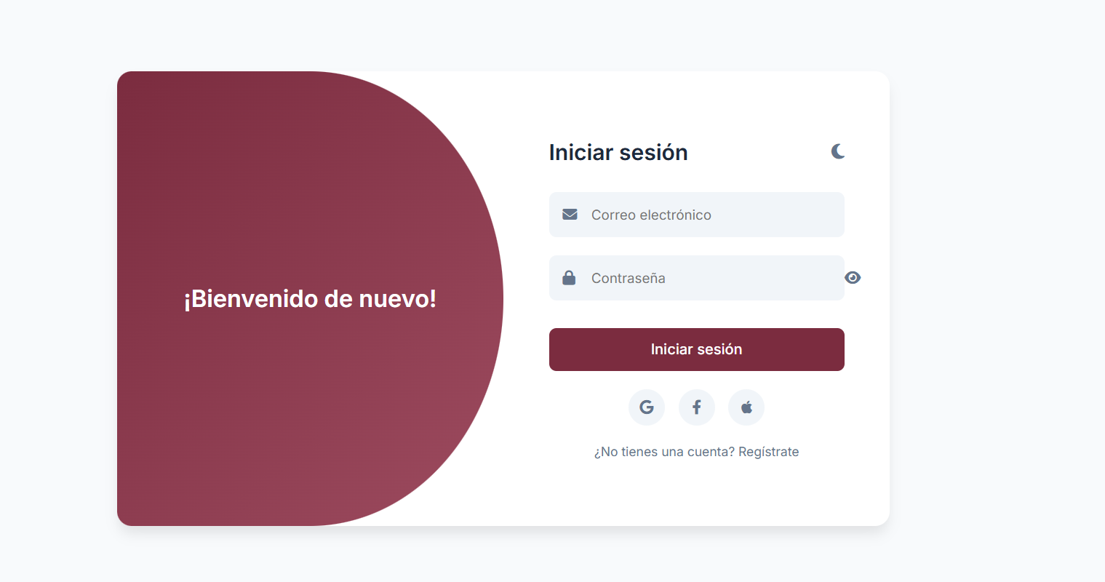 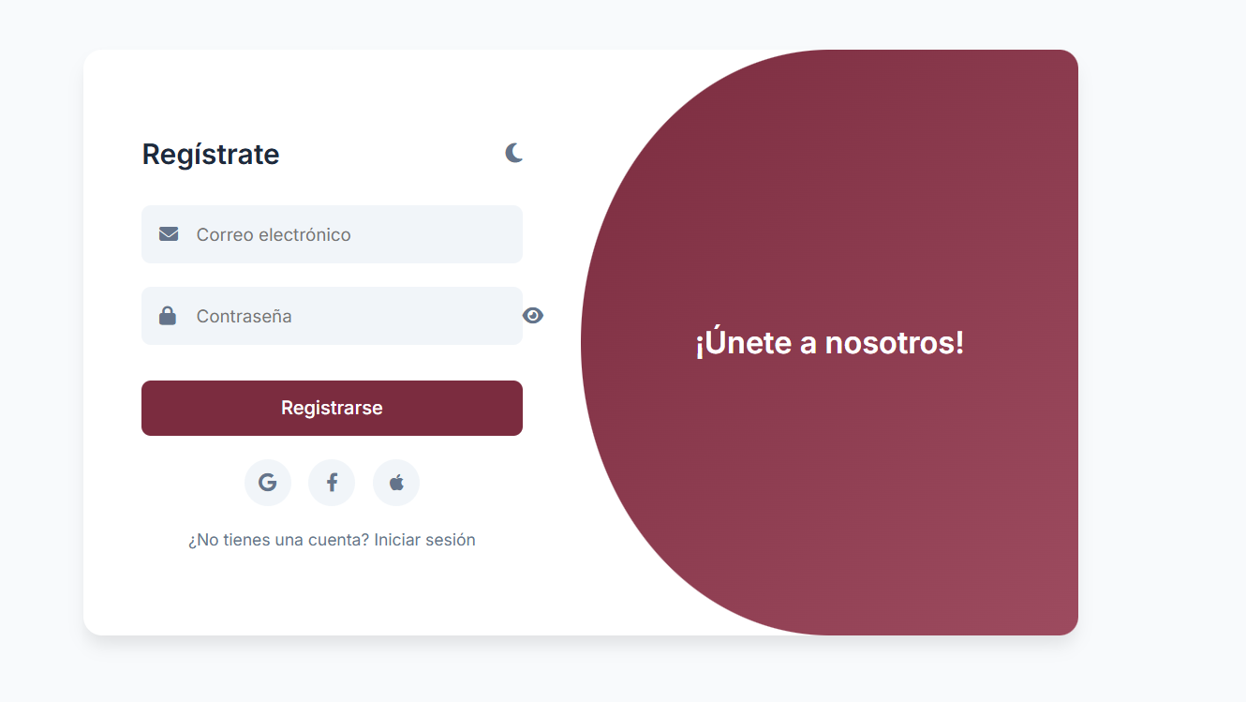 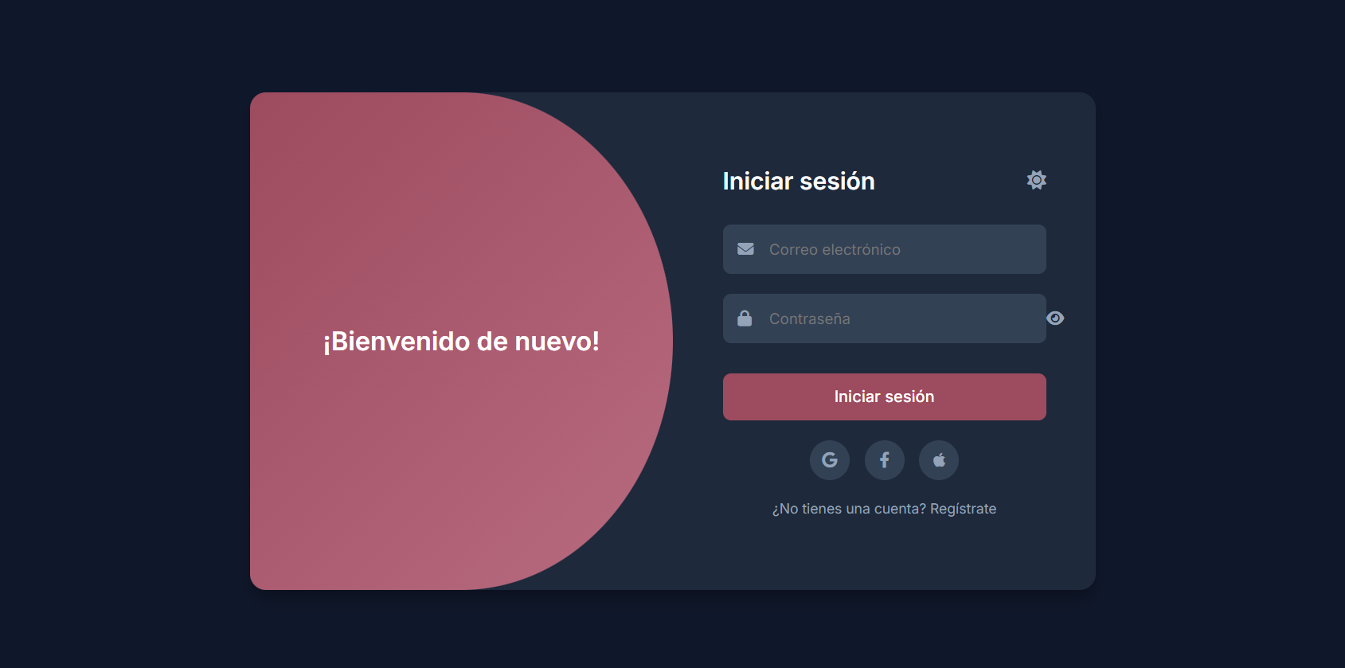

# Semana11

.editorconfig

root = true

[*]

charset = utf-8

end_of_line = lf

indent_size = 4

indent_style = space

insert_final_newline = true

trim_trailing_whitespace = true

[*.md]

trim_trailing_whitespace = false

[*.{yml,yaml}]

indent_size = 2

[docker-compose.yml]

indent_size = 4

.env.example

APP_NAME=Laravel

APP_ENV=local

APP_KEY=

APP_DEBUG=true

APP_URL=http://localhost

LOG_CHANNEL=stack

LOG_DEPRECATIONS_CHANNEL=null

LOG_LEVEL=debug

DB_CONNECTION=mysql

DB_HOST=127.0.0.1

DB_PORT=3306

DB_DATABASE=semana11

DB_USERNAME=root

DB_PASSWORD=

BROADCAST_DRIVER=log

CACHE_DRIVER=file

FILESYSTEM_DISK=local

QUEUE_CONNECTION=sync

SESSION_DRIVER=file

SESSION_LIFETIME=120

MEMCACHED_HOST=127.0.0.1

REDIS_HOST=127.0.0.1

REDIS_PASSWORD=null

REDIS_PORT=6379

MAIL_MAILER=smtp

MAIL_HOST=mailpit

MAIL_PORT=1025

MAIL_USERNAME=null

MAIL_PASSWORD=null

MAIL_ENCRYPTION=null

MAIL_FROM_ADDRESS="hello@example.com"

MAIL_FROM_NAME="${APP_NAME}"

AWS_ACCESS_KEY_ID=

AWS_SECRET_ACCESS_KEY=

AWS_DEFAULT_REGION=us-east-1

AWS_BUCKET=

AWS_USE_PATH_STYLE_ENDPOINT=false

PUSHER_APP_ID=

PUSHER_APP_KEY=

PUSHER_APP_SECRET=

PUSHER_HOST=

PUSHER_PORT=443

PUSHER_SCHEME=https

PUSHER_APP_CLUSTER=mt1

VITE_APP_NAME="${APP_NAME}"

VITE_PUSHER_APP_KEY="${PUSHER_APP_KEY}"

VITE_PUSHER_HOST="${PUSHER_HOST}"

VITE_PUSHER_PORT="${PUSHER_PORT}"

VITE_PUSHER_SCHEME="${PUSHER_SCHEME}"

VITE_PUSHER_APP_CLUSTER="${PUSHER_APP_CLUSTER}"

.gitattributes

* text=auto eol=lf

*.blade.php diff=html

*.css diff=css

*.html diff=html

*.md diff=markdown

*.php diff=php

/.github export-ignore

CHANGELOG.md export-ignore

.styleci.yml export-ignore

.gitignore

/.phpunit.cache

/node_modules

/public/build

/public/hot

/public/storage

/storage/*.key

/vendor

.env

.env.backup

.env.production

.phpunit.result.cache

Homestead.json

Homestead.yaml

auth.json

npm-debug.log

yarn-error.log

/.fleet

/.idea

/.vscode

artisan

#!/usr/bin/env php

<?php

define('LARAVEL_START', microtime(true));

/*

|--------------------------------------------------------------------------

| Register The Auto Loader

|--------------------------------------------------------------------------

|

| Composer provides a convenient, automatically generated class loader

| for our application. We just need to utilize it! We'll require it

| into the script here so that we do not have to worry about the

| loading of any of our classes manually. It's great to relax.

|

*/

require __DIR__.'/vendor/autoload.php';

$app = require_once __DIR__.'/bootstrap/app.php';

/*

|--------------------------------------------------------------------------

| Run The Artisan Application

|--------------------------------------------------------------------------

|

| When we run the console application, the current CLI command will be

| executed in this console and the response sent back to a terminal

| or another output device for the developers. Here goes nothing!

|

*/

$kernel = $app->make(Illuminate\Contracts\Console\Kernel::class);

$status = $kernel->handle(

    $input = new Symfony\Component\Console\Input\ArgvInput,

    new Symfony\Component\Console\Output\ConsoleOutput

);

/*

|--------------------------------------------------------------------------

| Shutdown The Application

|--------------------------------------------------------------------------

|

| Once Artisan has finished running, we will fire off the shutdown events

| so that any final work may be done by the application before we shut

| down the process. This is the last thing to happen to the request.

|

*/

$kernel->terminate($input, $status);

exit($status);

composer.json

{

    "name": "laravel/laravel",

    "type": "project",

    "description": "The skeleton application for the Laravel framework.",

    "keywords": ["laravel", "framework"],

    "license": "MIT",

    "require": {

        "php": "^8.1",

        "guzzlehttp/guzzle": "^7.2",

        "laravel/breeze": "^1.29",

        "laravel/framework": "^10.10",

        "laravel/sanctum": "^3.3",

        "laravel/tinker": "^2.8"

    },

    "require-dev": {

        "fakerphp/faker": "^1.9.1",

        "laravel/pint": "^1.0",

        "laravel/sail": "^1.18",

        "mockery/mockery": "^1.4.4",

        "nunomaduro/collision": "^7.0",

        "pestphp/pest": "^2.0",

        "pestphp/pest-plugin-laravel": "^2.0",

        "spatie/laravel-ignition": "^2.0"

    },

    "autoload": {

        "psr-4": {

            "App\\": "app/",

            "Database\\Factories\\": "database/factories/",

            "Database\\Seeders\\": "database/seeders/"

        }

    },

    "autoload-dev": {

        "psr-4": {

            "Tests\\": "tests/"

        }

    },

    "scripts": {

        "post-autoload-dump": [

            "Illuminate\\Foundation\\ComposerScripts::postAutoloadDump",

            "@php artisan package:discover --ansi"

        ],

        "post-update-cmd": [

            "@php artisan vendor:publish --tag=laravel-assets --ansi --force"

        ],

        "post-root-package-install": [

            "@php -r \"file_exists('.env') || copy('.env.example', '.env');\""

        ],

        "post-create-project-cmd": [

            "@php artisan key:generate --ansi"

        ]

    },

    "extra": {

        "laravel": {

            "dont-discover": []

        }

    },

    "config": {

        "optimize-autoloader": true,

        "preferred-install": "dist",

        "sort-packages": true,

        "allow-plugins": {

            "pestphp/pest-plugin": true,

            "php-http/discovery": true

        }

    },

    "minimum-stability": "stable",

    "prefer-stable": true

}

Cmposer.lock

{

    "_readme": [

        "This file locks the dependencies of your project to a known state",

        "Read more about it at https://getcomposer.org/doc/01-basic-usage.md#installing-dependencies",

        "This file is @generated automatically"

    ],

    "content-hash": "29f09e36a9015b1cbef3f4f7decbd9d7",

    "packages": [

        {

            "name": "brick/math",

            "version": "0.12.3",

            "source": {

                "type": "git",

                "url": "https://github.com/brick/math.git",

                "reference": "866551da34e9a618e64a819ee1e01c20d8a588ba"

            },

            "dist": {

                "type": "zip",

                "url": "https://api.github.com/repos/brick/math/zipball/866551da34e9a618e64a819ee1e01c20d8a588ba",

                "reference": "866551da34e9a618e64a819ee1e01c20d8a588ba",

                "shasum": ""

            },

            "require": {

                "php": "^8.1"

            },

            "require-dev": {

                "php-coveralls/php-coveralls": "^2.2",

                "phpunit/phpunit": "^10.1",

                "vimeo/psalm": "6.8.8"

            },

            "type": "library",

            "autoload": {

                "psr-4": {

                    "Brick\\Math\\": "src/"

                }

            },

            "notification-url": "https://packagist.org/downloads/",

            "license": [

                "MIT"

            ],

            "description": "Arbitrary-precision arithmetic library",

            "keywords": [

                "Arbitrary-precision",

                "BigInteger",

                "BigRational",

                "arithmetic",

                "bigdecimal",

                "bignum",

                "bignumber",

                "brick",

                "decimal",

                "integer",

                "math",

                "mathematics",

                "rational"

            ],

            "support": {

                "issues": "https://github.com/brick/math/issues",

                "source": "https://github.com/brick/math/tree/0.12.3"

            },

            "funding": [

                {

                    "url": "https://github.com/BenMorel",

                    "type": "github"

                }

            ],

            "time": "2025-02-28T13:11:00+00:00"

        },

        {

            "name": "carbonphp/carbon-doctrine-types",

            "version": "2.1.0",

            "source": {

                "type": "git",

                "url": "https://github.com/CarbonPHP/carbon-doctrine-types.git",

                "reference": "99f76ffa36cce3b70a4a6abce41dba15ca2e84cb"

            },

            "dist": {

                "type": "zip",

                "url": "https://api.github.com/repos/CarbonPHP/carbon-doctrine-types/zipball/99f76ffa36cce3b70a4a6abce41dba15ca2e84cb",

                "reference": "99f76ffa36cce3b70a4a6abce41dba15ca2e84cb",

                "shasum": ""

            },

            "require": {

                "php": "^7.4 || ^8.0"

            },

            "conflict": {

                "doctrine/dbal": "<3.7.0 || >=4.0.0"

            },

            "require-dev": {

                "doctrine/dbal": "^3.7.0",

                "nesbot/carbon": "^2.71.0 || ^3.0.0",

                "phpunit/phpunit": "^10.3"

            },

            "type": "library",

            "autoload": {

                "psr-4": {

                    "Carbon\\Doctrine\\": "src/Carbon/Doctrine/"

                }

            },

            "notification-url": "https://packagist.org/downloads/",

            "license": [

                "MIT"

            ],

            "authors": [

                {

                    "name": "KyleKatarn",

                    "email": "kylekatarnls@gmail.com"

                }

            ],

            "description": "Types to use Carbon in Doctrine",

            "keywords": [

                "carbon",

                "date",

                "datetime",

                "doctrine",

                "time"

            ],

            "support": {

                "issues": "https://github.com/CarbonPHP/carbon-doctrine-types/issues",

                "source": "https://github.com/CarbonPHP/carbon-doctrine-types/tree/2.1.0"

            },

            "funding": [

                {

                    "url": "https://github.com/kylekatarnls",

                    "type": "github"

                },

                {

                    "url": "https://opencollective.com/Carbon",

                    "type": "open_collective"

                },

                {

                    "url": "https://tidelift.com/funding/github/packagist/nesbot/carbon",

                    "type": "tidelift"

                }

            ],

            "time": "2023-12-11T17:09:12+00:00"

        },

        {

            "name": "dflydev/dot-access-data",

            "version": "v3.0.3",

            "source": {

                "type": "git",

                "url": "https://github.com/dflydev/dflydev-dot-access-data.git",

                "reference": "a23a2bf4f31d3518f3ecb38660c95715dfead60f"

            },

            "dist": {

                "type": "zip",

                "url": "https://api.github.com/repos/dflydev/dflydev-dot-access-data/zipball/a23a2bf4f31d3518f3ecb38660c95715dfead60f",

                "reference": "a23a2bf4f31d3518f3ecb38660c95715dfead60f",

                "shasum": ""

            },

            "require": {

                "php": "^7.1 || ^8.0"

            },

            "require-dev": {

                "phpstan/phpstan": "^0.12.42",

                "phpunit/phpunit": "^7.5 || ^8.5 || ^9.3",

                "scrutinizer/ocular": "1.6.0",

                "squizlabs/php_codesniffer": "^3.5",

                "vimeo/psalm": "^4.0.0"

            },

            "type": "library",

            "extra": {

                "branch-alias": {

                    "dev-main": "3.x-dev"

                }

            },

            "autoload": {

                "psr-4": {

                    "Dflydev\\DotAccessData\\": "src/"

                }

            },

            "notification-url": "https://packagist.org/downloads/",

            "license": [

                "MIT"

            ],

            "authors": [

                {

                    "name": "Dragonfly Development Inc.",

                    "email": "info@dflydev.com",

                    "homepage": "http://dflydev.com"

                },

                {

                    "name": "Beau Simensen",

                    "email": "beau@dflydev.com",

                    "homepage": "http://beausimensen.com"

                },

                {

                    "name": "Carlos Frutos",

                    "email": "carlos@kiwing.it",

                    "homepage": "https://github.com/cfrutos"

                },

                {

                    "name": "Colin O'Dell",

                    "email": "colinodell@gmail.com",

                    "homepage": "https://www.colinodell.com"

                }

            ],

            "description": "Given a deep data structure, access data by dot notation.",

            "homepage": "https://github.com/dflydev/dflydev-dot-access-data",

            "keywords": [

                "access",

                "data",

                "dot",

                "notation"

            ],

            "support": {

                "issues": "https://github.com/dflydev/dflydev-dot-access-data/issues",

                "source": "https://github.com/dflydev/dflydev-dot-access-data/tree/v3.0.3"

            },

            "time": "2024-07-08T12:26:09+00:00"

        },

        {

            "name": "doctrine/inflector",

            "version": "2.0.10",

            "source": {

                "type": "git",

                "url": "https://github.com/doctrine/inflector.git",

                "reference": "5817d0659c5b50c9b950feb9af7b9668e2c436bc"

            },

            "dist": {

                "type": "zip",

                "url": "https://api.github.com/repos/doctrine/inflector/zipball/5817d0659c5b50c9b950feb9af7b9668e2c436bc",

                "reference": "5817d0659c5b50c9b950feb9af7b9668e2c436bc",

                "shasum": ""

            },

            "require": {

                "php": "^7.2 || ^8.0"

            },

            "require-dev": {

                "doctrine/coding-standard": "^11.0",

                "phpstan/phpstan": "^1.8",

                "phpstan/phpstan-phpunit": "^1.1",

                "phpstan/phpstan-strict-rules": "^1.3",

                "phpunit/phpunit": "^8.5 || ^9.5",

                "vimeo/psalm": "^4.25 || ^5.4"

            },

            "type": "library",

            "autoload": {

                "psr-4": {

                    "Doctrine\\Inflector\\": "lib/Doctrine/Inflector"

                }

            },

            "notification-url": "https://packagist.org/downloads/",

            "license": [

                "MIT"

            ],

            "authors": [

                {

                    "name": "Guilherme Blanco",

                    "email": "guilhermeblanco@gmail.com"

                },

                {

                    "name": "Roman Borschel",

                    "email": "roman@code-factory.org"

                },

                {

                    "name": "Benjamin Eberlei",

                    "email": "kontakt@beberlei.de"

                },

                {

                    "name": "Jonathan Wage",

                    "email": "jonwage@gmail.com"

                },

                {

                    "name": "Johannes Schmitt",

                    "email": "schmittjoh@gmail.com"

                }

            ],

            "description": "PHP Doctrine Inflector is a small library that can perform string manipulations with regard to upper/lowercase and singular/plural forms of words.",

            "homepage": "https://www.doctrine-project.org/projects/inflector.html",

            "keywords": [

                "inflection",

                "inflector",

                "lowercase",

                "manipulation",

                "php",

                "plural",

                "singular",

                "strings",

                "uppercase",

                "words"

            ],

            "support": {

                "issues": "https://github.com/doctrine/inflector/issues",

                "source": "https://github.com/doctrine/inflector/tree/2.0.10"

            },

            "funding": [

                {

                    "url": "https://www.doctrine-project.org/sponsorship.html",

                    "type": "custom"

                },

                {

                    "url": "https://www.patreon.com/phpdoctrine",

                    "type": "patreon"

                },

                {

                    "url": "https://tidelift.com/funding/github/packagist/doctrine%2Finflector",

                    "type": "tidelift"

                }

            ],

            "time": "2024-02-18T20:23:39+00:00"

        },

        {

            "name": "doctrine/lexer",

            "version": "3.0.1",

            "source": {

                "type": "git",

                "url": "https://github.com/doctrine/lexer.git",

                "reference": "31ad66abc0fc9e1a1f2d9bc6a42668d2fbbcd6dd"

            },

            "dist": {

                "type": "zip",

                "url": "https://api.github.com/repos/doctrine/lexer/zipball/31ad66abc0fc9e1a1f2d9bc6a42668d2fbbcd6dd",

                "reference": "31ad66abc0fc9e1a1f2d9bc6a42668d2fbbcd6dd",

                "shasum": ""

            },

            "require": {

                "php": "^8.1"

            },

            "require-dev": {

                "doctrine/coding-standard": "^12",

                "phpstan/phpstan": "^1.10",

                "phpunit/phpunit": "^10.5",

                "psalm/plugin-phpunit": "^0.18.3",

                "vimeo/psalm": "^5.21"

            },

            "type": "library",

            "autoload": {

                "psr-4": {

                    "Doctrine\\Common\\Lexer\\": "src"

                }

            },

            "notification-url": "https://packagist.org/downloads/",

            "license": [

                "MIT"

            ],

            "authors": [

                {

                    "name": "Guilherme Blanco",

                    "email": "guilhermeblanco@gmail.com"

                },

                {

                    "name": "Roman Borschel",

                    "email": "roman@code-factory.org"

                },

                {

                    "name": "Johannes Schmitt",

                    "email": "schmittjoh@gmail.com"

                }

            ],

            "description": "PHP Doctrine Lexer parser library that can be used in Top-Down, Recursive Descent Parsers.",

            "homepage": "https://www.doctrine-project.org/projects/lexer.html",

            "keywords": [

                "annotations",

                "docblock",

                "lexer",

                "parser",

                "php"

            ],

            "support": {

                "issues": "https://github.com/doctrine/lexer/issues",

                "source": "https://github.com/doctrine/lexer/tree/3.0.1"

            },

            "funding": [

                {

                    "url": "https://www.doctrine-project.org/sponsorship.html",

                    "type": "custom"

                },

                {

                    "url": "https://www.patreon.com/phpdoctrine",

                    "type": "patreon"

                },

                {

                    "url": "https://tidelift.com/funding/github/packagist/doctrine%2Flexer",

                    "type": "tidelift"

                }

            ],

            "time": "2024-02-05T11:56:58+00:00"

        },

        {

            "name": "dragonmantank/cron-expression",

            "version": "v3.4.0",

            "source": {

                "type": "git",

                "url": "https://github.com/dragonmantank/cron-expression.git",

                "reference": "8c784d071debd117328803d86b2097615b457500"

            },

            "dist": {

                "type": "zip",

                "url": "https://api.github.com/repos/dragonmantank/cron-expression/zipball/8c784d071debd117328803d86b2097615b457500",

                "reference": "8c784d071debd117328803d86b2097615b457500",

                "shasum": ""

            },

            "require": {

                "php": "^7.2|^8.0",

                "webmozart/assert": "^1.0"

            },

            "replace": {

                "mtdowling/cron-expression": "^1.0"

            },

            "require-dev": {

                "phpstan/extension-installer": "^1.0",

                "phpstan/phpstan": "^1.0",

                "phpunit/phpunit": "^7.0|^8.0|^9.0"

            },

            "type": "library",

            "extra": {

                "branch-alias": {

                    "dev-master": "3.x-dev"

                }

            },

            "autoload": {

                "psr-4": {

                    "Cron\\": "src/Cron/"

                }

            },

            "notification-url": "https://packagist.org/downloads/",

            "license": [

                "MIT"

            ],

            "authors": [

                {

                    "name": "Chris Tankersley",

                    "email": "chris@ctankersley.com",

                    "homepage": "https://github.com/dragonmantank"

                }

            ],

            "description": "CRON for PHP: Calculate the next or previous run date and determine if a CRON expression is due",

            "keywords": [

                "cron",

                "schedule"

            ],

            "support": {

                "issues": "https://github.com/dragonmantank/cron-expression/issues",

                "source": "https://github.com/dragonmantank/cron-expression/tree/v3.4.0"

            },

            "funding": [

                {

                    "url": "https://github.com/dragonmantank",

                    "type": "github"

                }

            ],

            "time": "2024-10-09T13:47:03+00:00"

        },

        {

            "name": "egulias/email-validator",

            "version": "4.0.4",

            "source": {

                "type": "git",

                "url": "https://github.com/egulias/EmailValidator.git",

                "reference": "d42c8731f0624ad6bdc8d3e5e9a4524f68801cfa"

            },

            "dist": {

                "type": "zip",

                "url": "https://api.github.com/repos/egulias/EmailValidator/zipball/d42c8731f0624ad6bdc8d3e5e9a4524f68801cfa",

                "reference": "d42c8731f0624ad6bdc8d3e5e9a4524f68801cfa",

                "shasum": ""

            },

            "require": {

                "doctrine/lexer": "^2.0 || ^3.0",

                "php": ">=8.1",

                "symfony/polyfill-intl-idn": "^1.26"

            },

            "require-dev": {

                "phpunit/phpunit": "^10.2",

                "vimeo/psalm": "^5.12"

            },

            "suggest": {

                "ext-intl": "PHP Internationalization Libraries are required to use the SpoofChecking validation"

            },

            "type": "library",

            "extra": {

                "branch-alias": {

                    "dev-master": "4.0.x-dev"

                }

            },

            "autoload": {

                "psr-4": {

                    "Egulias\\EmailValidator\\": "src"

                }

            },

            "notification-url": "https://packagist.org/downloads/",

            "license": [

                "MIT"

            ],

            "authors": [

                {

                    "name": "Eduardo Gulias Davis"

                }

            ],

            "description": "A library for validating emails against several RFCs",

            "homepage": "https://github.com/egulias/EmailValidator",

            "keywords": [

                "email",

                "emailvalidation",

                "emailvalidator",

                "validation",

                "validator"

            ],

upport": {

                "issues": "https://github.com/egulias/EmailValidator/issues",

                "source": "https://github.com/egulias/EmailValidator/tree/4.0.4"

            },

            "funding": [

                {

                    "url": "https://github.com/egulias",

                    "type": "github"

                }

            ],

            "time": "2025-03-06T22:45:56+00:00"

        },

        {

            "name": "fruitcake/php-cors",

            "version": "v1.3.0",

            "source": {

                "type": "git",

                "url": "https://github.com/fruitcake/php-cors.git",

                "reference": "3d158f36e7875e2f040f37bc0573956240a5a38b"

            },

            "dist": {

                "type": "zip",

                "url": "https://api.github.com/repos/fruitcake/php-cors/zipball/3d158f36e7875e2f040f37bc0573956240a5a38b",

                "reference": "3d158f36e7875e2f040f37bc0573956240a5a38b",

                "shasum": ""

            },

            "require": {

                "php": "^7.4|^8.0",

                "symfony/http-foundation": "^4.4|^5.4|^6|^7"

            },

            "require-dev": {

                "phpstan/phpstan": "^1.4",

                "phpunit/phpunit": "^9",

                "squizlabs/php_codesniffer": "^3.5"

            },

            "type": "library",

            "extra": {

                "branch-alias": {

                    "dev-master": "1.2-dev"

                }

            },

            "autoload": {

                "psr-4": {

                    "Fruitcake\\Cors\\": "src/"

                }

            },

            "notification-url": "https://packagist.org/downloads/",

            "license": [

                "MIT"

            ],

            "authors": [

                {

                    "name": "Fruitcake",

                    "homepage": "https://fruitcake.nl"

                },

                {

                    "name": "Barryvdh",

                    "email": "barryvdh@gmail.com"

                }

            ],

            "description": "Cross-origin resource sharing library for the Symfony HttpFoundation",

            "homepage": "https://github.com/fruitcake/php-cors",

            "keywords": [

                "cors",

                "laravel",

                "symfony"

            ],

            "support": {

                "issues": "https://github.com/fruitcake/php-cors/issues",

                "source": "https://github.com/fruitcake/php-cors/tree/v1.3.0"

            },

            "funding": [

                {

                    "url": "https://fruitcake.nl",

                    "type": "custom"

                },

                {

                    "url": "https://github.com/barryvdh",

                    "type": "github"

                }

            ],

            "time": "2023-10-12T05:21:21+00:00"

        },

        {

            "name": "graham-campbell/result-type",

            "version": "v1.1.3",

            "source": {

                "type": "git",

                "url": "https://github.com/GrahamCampbell/Result-Type.git",

                "reference": "3ba905c11371512af9d9bdd27d99b782216b6945"

            },

            "dist": {

                "type": "zip",

                "url": "https://api.github.com/repos/GrahamCampbell/Result-Type/zipball/3ba905c11371512af9d9bdd27d99b782216b6945",

                "reference": "3ba905c11371512af9d9bdd27d99b782216b6945",

                "shasum": ""

            },

            "require": {

                "php": "^7.2.5 || ^8.0",

                "phpoption/phpoption": "^1.9.3"

            },

            "require-dev": {

                "phpunit/phpunit": "^8.5.39 || ^9.6.20 || ^10.5.28"

            },

            "type": "library",

            "autoload": {

                "psr-4": {

                    "GrahamCampbell\\ResultType\\": "src/"

                }

            },

            "notification-url": "https://packagist.org/downloads/",

            "license": [

                "MIT"

            ],

            "authors": [

                {

                    "name": "Graham Campbell",

                    "email": "hello@gjcampbell.co.uk",

                    "homepage": "https://github.com/GrahamCampbell"

                }

            ],

            "description": "An Implementation Of The Result Type",

            "keywords": [

                "Graham Campbell",

                "GrahamCampbell",

                "Result Type",

                "Result-Type",

                "result"

            ],

            "support": {

                "issues": "https://github.com/GrahamCampbell/Result-Type/issues",

                "source": "https://github.com/GrahamCampbell/Result-Type/tree/v1.1.3"

            },

            "funding": [

                {

                    "url": "https://github.com/GrahamCampbell",

                    "type": "github"

                },

                {

                    "url": "https://tidelift.com/funding/github/packagist/graham-campbell/result-type",

                    "type": "tidelift"

                }

            ],

            "time": "2024-07-20T21:45:45+00:00"

        },

        {

            "name": "guzzlehttp/guzzle",

            "version": "7.9.3",

            "source": {

                "type": "git",

                "url": "https://github.com/guzzle/guzzle.git",

                "reference": "7b2f29fe81dc4da0ca0ea7d42107a0845946ea77"

            },

            "dist": {

                "type": "zip",

                "url": "https://api.github.com/repos/guzzle/guzzle/zipball/7b2f29fe81dc4da0ca0ea7d42107a0845946ea77",

                "reference": "7b2f29fe81dc4da0ca0ea7d42107a0845946ea77",

                "shasum": ""

            },

            "require": {

                "ext-json": "*",

                "guzzlehttp/promises": "^1.5.3 || ^2.0.3",

                "guzzlehttp/psr7": "^2.7.0",

                "php": "^7.2.5 || ^8.0",

                "psr/http-client": "^1.0",

                "symfony/deprecation-contracts": "^2.2 || ^3.0"

            },

            "provide": {

                "psr/http-client-implementation": "1.0"

            },

            "require-dev": {

                "bamarni/composer-bin-plugin": "^1.8.2",

                "ext-curl": "*",

                "guzzle/client-integration-tests": "3.0.2",

                "php-http/message-factory": "^1.1",

                "phpunit/phpunit": "^8.5.39 || ^9.6.20",

                "psr/log": "^1.1 || ^2.0 || ^3.0"

            },

            "suggest": {

                "ext-curl": "Required for CURL handler support",

                "ext-intl": "Required for Internationalized Domain Name (IDN) support",

                "psr/log": "Required for using the Log middleware"

            },

            "type": "library",

            "extra": {

                "bamarni-bin": {

                    "bin-links": true,

                    "forward-command": false

                }

            },

            "autoload": {

                "files": [

                    "src/functions_include.php"

                ],

                "psr-4": {

                    "GuzzleHttp\\": "src/"

                }

            },

            "notification-url": "https://packagist.org/downloads/",

            "license": [

      "MIT"

            ],

            "authors": [

                {

                    "name": "Graham Campbell",

                    "email": "hello@gjcampbell.co.uk",

                    "homepage": "https://github.com/GrahamCampbell"

                },

                {

                    "name": "Michael Dowling",

                    "email": "mtdowling@gmail.com",

                    "homepage": "https://github.com/mtdowling"

                },

                {

                    "name": "Jeremy Lindblom",

                    "email": "jeremeamia@gmail.com",

                    "homepage": "https://github.com/jeremeamia"

                },

                {

                    "name": "George Mponos",

                    "email": "gmponos@gmail.com",

                    "homepage": "https://github.com/gmponos"

                },

                {

                    "name": "Tobias Nyholm",

                    "email": "tobias.nyholm@gmail.com",

                    "homepage": "https://github.com/Nyholm"

                },

                {

                    "name": "Márk Sági-Kazár",

                    "email": "mark.sagikazar@gmail.com",

                    "homepage": "https://github.com/sagikazarmark"

                },

                {

                    "name": "Tobias Schultze",

                    "email": "webmaster@tubo-world.de",

                    "homepage": "https://github.com/Tobion"

                }

            ],

            "description": "Guzzle is a PHP HTTP client library",

            "keywords": [

                "client",

                "curl",

                "framework",

                "http",

                "http client",

                "psr-18",

                "psr-7",

                "rest",

                "web service"

            ],

            "support": {

                "issues": "https://github.com/guzzle/guzzle/issues",

                "source": "https://github.com/guzzle/guzzle/tree/7.9.3"

            },

            "funding": [

                {

                    "url": "https://github.com/GrahamCampbell",

                    "type": "github"

                },

                {

                    "url": "https://github.com/Nyholm",

                    "type": "github"

                },

                {

                    "url": "https://tidelift.com/funding/github/packagist/guzzlehttp/guzzle",

                    "type": "tidelift"

                }

            ],

            "time": "2025-03-27T13:37:11+00:00"

        },

        {

            "name": "guzzlehttp/promises",

            "version": "2.2.0",

            "source": {

                "type": "git",

                "url": "https://github.com/guzzle/promises.git",

                "reference": "7c69f28996b0a6920945dd20b3857e499d9ca96c"

            },

            "dist": {

                "type": "zip",

                "url": "https://api.github.com/repos/guzzle/promises/zipball/7c69f28996b0a6920945dd20b3857e499d9ca96c",

                "reference": "7c69f28996b0a6920945dd20b3857e499d9ca96c",

                "shasum": ""

            },

            "require": {

                "php": "^7.2.5 || ^8.0"

            },

            "require-dev": {

                "bamarni/composer-bin-plugin": "^1.8.2",

                "phpunit/phpunit": "^8.5.39 || ^9.6.20"

            },

            "type": "library",

            "extra": {

                "bamarni-bin": {

                    "bin-links": true,

                    "forward-command": false

                }

            },

            "autoload": {

                "psr-4": {

                    "GuzzleHttp\\Promise\\": "src/"

                }

            },

            "notification-url": "https://packagist.org/downloads/",

            "license": [

                "MIT"

            ],

            "authors": [

                {

                    "name": "Graham Campbell",

                    "email": "hello@gjcampbell.co.uk",

                    "homepage": "https://github.com/GrahamCampbell"

                },

                {

                    "name": "Michael Dowling",

                    "email": "mtdowling@gmail.com",

                    "homepage": "https://github.com/mtdowling"

                },

                {

                    "name": "Tobias Nyholm",

                    "email": "tobias.nyholm@gmail.com",

                    "homepage": "https://github.com/Nyholm"

                },

                {

                    "name": "Tobias Schultze",

                    "email": "webmaster@tubo-world.de",

                    "homepage": "https://github.com/Tobion"

                }

            ],

            "description": "Guzzle promises library",

            "keywords": [

                "promise"

            ],

            "support": {

                "issues": "https://github.com/guzzle/promises/issues",

                "source": "https://github.com/guzzle/promises/tree/2.2.0"

            },

            "funding": [

                {

                    "url": "https://github.com/GrahamCampbell",

                    "type": "github"

                },

                {

                    "url": "https://github.com/Nyholm",

                    "type": "github"

                },

                {

                    "url": "https://tidelift.com/funding/github/packagist/guzzlehttp/promises",

                    "type": "tidelift"

                }

            ],

            "time": "2025-03-27T13:27:01+00:00"

        },

        {

            "name": "guzzlehttp/psr7",

            "version": "2.7.1",

            "source": {

                "type": "git",

                "url": "https://github.com/guzzle/psr7.git",

                "reference": "c2270caaabe631b3b44c85f99e5a04bbb8060d16"

            },

            "dist": {

                "type": "zip",

                "url": "https://api.github.com/repos/guzzle/psr7/zipball/c2270caaabe631b3b44c85f99e5a04bbb8060d16",

                "reference": "c2270caaabe631b3b44c85f99e5a04bbb8060d16",

                "shasum": ""

            },

            "require": {

                "php": "^7.2.5 || ^8.0",

                "psr/http-factory": "^1.0",

                "psr/http-message": "^1.1 || ^2.0",

                "ralouphie/getallheaders": "^3.0"

            },

            "provide": {

                "psr/http-factory-implementation": "1.0",

                "psr/http-message-implementation": "1.0"

            },

            "require-dev": {

                "bamarni/composer-bin-plugin": "^1.8.2",

                "http-interop/http-factory-tests": "0.9.0",

                "phpunit/phpunit": "^8.5.39 || ^9.6.20"

            },

            "suggest": {

                "laminas/laminas-httphandlerrunner": "Emit PSR-7 responses"

            },

            "type": "library",

            "extra": {

                "bamarni-bin": {

                    "bin-links": true,

                    "forward-command": false

                }

            },

            "autoload": {

                "psr-4": {

                    "GuzzleHttp\\Psr7\\": "src/"

                }

            },

            "notification-url": "https://packagist.org/downloads/",

            "license": [

                "MIT"

            ],

            "authors": [

                {

                    "name": "Graham Campbell",

                    "email": "hello@gjcampbell.co.uk",

                    "homepage": "https://github.com/GrahamCampbell"

                },

                {

                    "name": "Michael Dowling",

                    "email": "mtdowling@gmail.com",

                    "homepage": "https://github.com/mtdowling"

                },

                {

                    "name": "George Mponos",

                    "email": "gmponos@gmail.com",

                    "homepage": "https://github.com/gmponos"

                },

                {

                    "name": "Tobias Nyholm",

            ],

            "authors": [

                {

                    "name": "Spatie",

                    "email": "info@spatie.be",

                    "role": "Developer"

                }

            ],

            "description": "A beautiful error page for PHP applications.",

            "homepage": "https://flareapp.io/ignition",

            "keywords": [

                "error",

                "flare",

                "laravel",

                "page"

            ],

            "support": {

                "docs": "https://flareapp.io/docs/ignition-for-laravel/introduction",

                "forum": "https://twitter.com/flareappio",

                "issues": "https://github.com/spatie/ignition/issues",

                "source": "https://github.com/spatie/ignition"

            },

            "funding": [

                {

                    "url": "https://github.com/spatie",

                    "type": "github"

                }

            ],

            "time": "2025-02-21T14:31:39+00:00"

        },

        {

            "name": "spatie/laravel-ignition",

            "version": "2.9.1",

            "source": {

                "type": "git",

                "url": "https://github.com/spatie/laravel-ignition.git",

                "reference": "1baee07216d6748ebd3a65ba97381b051838707a"

            },

            "dist": {

                "type": "zip",

                "url": "https://api.github.com/repos/spatie/laravel-ignition/zipball/1baee07216d6748ebd3a65ba97381b051838707a",

                "reference": "1baee07216d6748ebd3a65ba97381b051838707a",

                "shasum": ""

            },

            "require": {

                "ext-curl": "*",

                "ext-json": "*",

                "ext-mbstring": "*",

                "illuminate/support": "^10.0|^11.0|^12.0",

                "php": "^8.1",

                "spatie/ignition": "^1.15",

                "symfony/console": "^6.2.3|^7.0",

                "symfony/var-dumper": "^6.2.3|^7.0"

            },

            "require-dev": {

                "livewire/livewire": "^2.11|^3.3.5",

                "mockery/mockery": "^1.5.1",

                "openai-php/client": "^0.8.1|^0.10",

                "orchestra/testbench": "8.22.3|^9.0|^10.0",

                "pestphp/pest": "^2.34|^3.7",

                "phpstan/extension-installer": "^1.3.1",

                "phpstan/phpstan-deprecation-rules": "^1.1.1|^2.0",

                "phpstan/phpstan-phpunit": "^1.3.16|^2.0",

                "vlucas/phpdotenv": "^5.5"

            },

            "suggest": {

                "openai-php/client": "Require get solutions from OpenAI",

                "psr/simple-cache-implementation": "Needed to cache solutions from OpenAI"

            },

            "type": "library",

            "extra": {

                "laravel": {

                    "aliases": {

                        "Flare": "Spatie\\LaravelIgnition\\Facades\\Flare"

                    },

                    "providers": [

                        "Spatie\\LaravelIgnition\\IgnitionServiceProvider"

                    ]

                }

            },

            "autoload": {

                "files": [

                    "src/helpers.php"

                ],

                "psr-4": {

                    "Spatie\\LaravelIgnition\\": "src"

                }

            },

            "notification-url": "https://packagist.org/downloads/",

            "license": [

                "MIT"

            ],

            "authors": [

                {

                    "name": "Spatie",

                    "email": "info@spatie.be",

                    "role": "Developer"

                }

            ],

            "description": "A beautiful error page for Laravel applications.",

            "homepage": "https://flareapp.io/ignition",

            "keywords": [

                "error",

                "flare",

                "laravel",

                "page"

            ],

            "support": {

                "docs": "https://flareapp.io/docs/ignition-for-laravel/introduction",

                "forum": "https://twitter.com/flareappio",

                "issues": "https://github.com/spatie/laravel-ignition/issues",

                "source": "https://github.com/spatie/laravel-ignition"

            },

            "funding": [

                {

                    "url": "https://github.com/spatie",

                    "type": "github"

                }

            ],

            "time": "2025-02-20T13:13:55+00:00"

        },

        {

            "name": "symfony/yaml",

            "version": "v6.4.20",

            "source": {

                "type": "git",

                "url": "https://github.com/symfony/yaml.git",

                "reference": "28ee818fce4a73ac1474346b94e4b966f665c53f"

            },

            "dist": {

                "type": "zip",

                "url": "https://api.github.com/repos/symfony/yaml/zipball/28ee818fce4a73ac1474346b94e4b966f665c53f",

                "reference": "28ee818fce4a73ac1474346b94e4b966f665c53f",

                "shasum": ""

            },

            "require": {

                "php": ">=8.1",

                "symfony/deprecation-contracts": "^2.5|^3",

                "symfony/polyfill-ctype": "^1.8"

            },

            "conflict": {

                "symfony/console": "<5.4"

            },

            "require-dev": {

                "symfony/console": "^5.4|^6.0|^7.0"

            },

            "bin": [

                "Resources/bin/yaml-lint"

            ],

            "type": "library",

            "autoload": {

                "psr-4": {

                    "Symfony\\Component\\Yaml\\": ""

                },

                "exclude-from-classmap": [

                    "/Tests/"

                ]

            },

            "notification-url": "https://packagist.org/downloads/",

            "license": [

                "MIT"

            ],

            "authors": [

                {

                    "name": "Fabien Potencier",

                    "email": "fabien@symfony.com"

                },

                {

                    "name": "Symfony Community",

                    "homepage": "https://symfony.com/contributors"

                }

            ],

            "description": "Loads and dumps YAML files",

            "homepage": "https://symfony.com",

            "support": {

                "source": "https://github.com/symfony/yaml/tree/v6.4.20"

            },

            "funding": [

                {

                    "url": "https://symfony.com/sponsor",

                    "type": "custom"

                },

                {

                    "url": "https://github.com/fabpot",

                    "type": "github"

                },

                {

                    "url": "https://tidelift.com/funding/github/packagist/symfony/symfony",

                    "type": "tidelift"

                }

            ],

            "time": "2025-02-27T20:15:30+00:00"

        },

        {

            "name": "ta-tikoma/phpunit-architecture-test",

            "version": "0.8.4",

            "source": {

                "type": "git",

                "url": "https://github.com/ta-tikoma/phpunit-architecture-test.git",

                "reference": "89f0dea1cb0f0d5744d3ec1764a286af5e006636"

            },

            "dist": {

                "type": "zip",

                "url": "https://api.github.com/repos/ta-tikoma/phpunit-architecture-test/zipball/89f0dea1cb0f0d5744d3ec1764a286af5e006636",

                "reference": "89f0dea1cb0f0d5744d3ec1764a286af5e006636",

                "shasum": ""

            },

            "require": {

                "nikic/php-parser": "^4.18.0 || ^5.0.0",

                "php": "^8.1.0",

                "phpdocumentor/reflection-docblock": "^5.3.0",

                "phpunit/phpunit": "^10.5.5  || ^11.0.0",

                "symfony/finder": "^6.4.0 || ^7.0.0"

            },

            "require-dev": {

                "laravel/pint": "^1.13.7",

                "phpstan/phpstan": "^1.10.52"

            },

            "type": "library",

            "autoload": {

                "psr-4": {

                    "PHPUnit\\Architecture\\": "src/"

                }

            },

            "notification-url": "https://packagist.org/downloads/",

            "license": [

                "MIT"

            ],

            "authors": [

                {

                    "name": "Ni Shi",

                    "email": "futik0ma011@gmail.com"

                },

                {

                    "name": "Nuno Maduro",

                    "email": "enunomaduro@gmail.com"

                }

            ],

            "description": "Methods for testing application architecture",

            "keywords": [

                "architecture",

                "phpunit",

                "stucture",

                "test",

                "testing"

            ],

            "support": {

                "issues": "https://github.com/ta-tikoma/phpunit-architecture-test/issues",

                "source": "https://github.com/ta-tikoma/phpunit-architecture-test/tree/0.8.4"

            },

            "time": "2024-01-05T14:10:56+00:00"

        },

        {

            "name": "theseer/tokenizer",

            "version": "1.2.3",

            "source": {

                "type": "git",

                "url": "https://github.com/theseer/tokenizer.git",

                "reference": "737eda637ed5e28c3413cb1ebe8bb52cbf1ca7a2"

            },

            "dist": {

                "type": "zip",

                "url": "https://api.github.com/repos/theseer/tokenizer/zipball/737eda637ed5e28c3413cb1ebe8bb52cbf1ca7a2",

                "reference": "737eda637ed5e28c3413cb1ebe8bb52cbf1ca7a2",

                "shasum": ""

            },

            "require": {

                "ext-dom": "*",

                "ext-tokenizer": "*",

                "ext-xmlwriter": "*",

                "php": "^7.2 || ^8.0"

            },

            "type": "library",

            "autoload": {

                "classmap": [

                    "src/"

                ]

            },

            "notification-url": "https://packagist.org/downloads/",

            "license": [

                "BSD-3-Clause"

            ],

            "authors": [

                {

                    "name": "Arne Blankerts",

                    "email": "arne@blankerts.de",

                    "role": "Developer"

                }

            ],

            "description": "A small library for converting tokenized PHP source code into XML and potentially other formats",

            "support": {

                "issues": "https://github.com/theseer/tokenizer/issues",

                "source": "https://github.com/theseer/tokenizer/tree/1.2.3"

            },

            "funding": [

                {

                    "url": "https://github.com/theseer",

                    "type": "github"

                }

            ],

            "time": "2024-03-03T12:36:25+00:00"

        }

    ],

    "aliases": [],

    "minimum-stability": "stable",

    "stability-flags": [],

    "prefer-stable": true,

    "prefer-lowest": false,

    "platform": {

        "php": "^8.1"

    },

    "platform-dev": [],

    "plugin-api-version": "2.3.0"

}

Package-lock.json

        },

        "strip-ansi": {

            "version": "7.1.0",

            "resolved": "https://registry.npmjs.org/strip-ansi/-/strip-ansi-7.1.0.tgz",

            "integrity": "sha512-iq6eVVI64nQQTRYq2KtEg2d2uU7LElhTJwsH4YzIHZshxlgZms/wIc4VoDQTlG/IvVIrBKG06CrZnp0qv7hkcQ==",

            "dev": true,

            "requires": {

                "ansi-regex": "^6.0.1"

            }

        },

        "strip-ansi-cjs": {

            "version": "npm:strip-ansi@6.0.1",

            "resolved": "https://registry.npmjs.org/strip-ansi/-/strip-ansi-6.0.1.tgz",

            "integrity": "sha512-Y38VPSHcqkFrCpFnQ9vuSXmquuv5oXOKpGeT6aGrr3o3Gc9AlVa6JBfUSOCnbxGGZF+/0ooI7KrPuUSztUdU5A==",

            "dev": true,

            "requires": {

                "ansi-regex": "^5.0.1"

            },

            "dependencies": {

                "ansi-regex": {

                    "version": "5.0.1",

                    "resolved": "https://registry.npmjs.org/ansi-regex/-/ansi-regex-5.0.1.tgz",

                    "integrity": "sha512-quJQXlTSUGL2LH9SUXo8VwsY4soanhgo6LNSm84E1LBcE8s3O0wpdiRzyR9z/ZZJMlMWv37qOOb9pdJlMUEKFQ==",

                    "dev": true

                }

            }

        },

        "sucrase": {

            "version": "3.35.0",

            "resolved": "https://registry.npmjs.org/sucrase/-/sucrase-3.35.0.tgz",

            "integrity": "sha512-8EbVDiu9iN/nESwxeSxDKe0dunta1GOlHufmSSXxMD2z2/tMZpDMpvXQGsc+ajGo8y2uYUmixaSRUc/QPoQ0GA==",

            "dev": true,

            "requires": {

                "@jridgewell/gen-mapping": "^0.3.2",

                "commander": "^4.0.0",

                "glob": "^10.3.10",

                "lines-and-columns": "^1.1.6",

                "mz": "^2.7.0",

                "pirates": "^4.0.1",

                "ts-interface-checker": "^0.1.9"

            }

        },

        "supports-preserve-symlinks-flag": {

            "version": "1.0.0",

            "resolved": "https://registry.npmjs.org/supports-preserve-symlinks-flag/-/supports-preserve-symlinks-flag-1.0.0.tgz",

            "integrity": "sha512-ot0WnXS9fgdkgIcePe6RHNk1WA8+muPa6cSjeR3V8K27q9BB1rTE3R1p7Hv0z1ZyAc8s6Vvv8DIyWf681MAt0w==",

            "dev": true

        },

        "tailwindcss": {

            "version": "3.4.17",

            "resolved": "https://registry.npmjs.org/tailwindcss/-/tailwindcss-3.4.17.tgz",

            "integrity": "sha512-w33E2aCvSDP0tW9RZuNXadXlkHXqFzSkQew/aIa2i/Sj8fThxwovwlXHSPXTbAHwEIhBFXAedUhP2tueAKP8Og==",

            "dev": true,

            "requires": {

                "@alloc/quick-lru": "^5.2.0",

                "arg": "^5.0.2",

                "chokidar": "^3.6.0",

                "didyoumean": "^1.2.2",

                "dlv": "^1.1.3",

                "fast-glob": "^3.3.2",

                "glob-parent": "^6.0.2",

                "is-glob": "^4.0.3",

                "jiti": "^1.21.6",

                "lilconfig": "^3.1.3",

                "micromatch": "^4.0.8",

                "normalize-path": "^3.0.0",

                "object-hash": "^3.0.0",

                "picocolors": "^1.1.1",

                "postcss": "^8.4.47",

                "postcss-import": "^15.1.0",

                "postcss-js": "^4.0.1",

                "postcss-load-config": "^4.0.2",

                "postcss-nested": "^6.2.0",

                "postcss-selector-parser": "^6.1.2",

                "resolve": "^1.22.8",

                "sucrase": "^3.35.0"

            }

        },

        "thenify": {

            "version": "3.3.1",

            "resolved": "https://registry.npmjs.org/thenify/-/thenify-3.3.1.tgz",

            "integrity": "sha512-RVZSIV5IG10Hk3enotrhvz0T9em6cyHBLkH/YAZuKqd8hRkKhSfCGIcP2KUY0EPxndzANBmNllzWPwak+bheSw==",

            "dev": true,

            "requires": {

                "any-promise": "^1.0.0"

            }

        },

        "thenify-all": {

            "version": "1.6.0",

            "resolved": "https://registry.npmjs.org/thenify-all/-/thenify-all-1.6.0.tgz",

            "integrity": "sha512-RNxQH/qI8/t3thXJDwcstUO4zeqo64+Uy/+sNVRBx4Xn2OX+OZ9oP+iJnNFqplFra2ZUVeKCSa2oVWi3T4uVmA==",

            "dev": true,

            "requires": {

                "thenify": ">= 3.1.0 < 4"

            }

        },

        "to-regex-range": {

            "version": "5.0.1",

            "resolved": "https://registry.npmjs.org/to-regex-range/-/to-regex-range-5.0.1.tgz",

            "integrity": "sha512-65P7iz6X5yEr1cwcgvQxbbIw7Uk3gOy5dIdtZ4rDveLqhrdJP+Li/Hx6tyK0NEb+2GCyneCMJiGqrADCSNk8sQ==",

            "dev": true,

            "requires": {

                "is-number": "^7.0.0"

            }

        },

        "ts-interface-checker": {

            "version": "0.1.13",

            "resolved": "https://registry.npmjs.org/ts-interface-checker/-/ts-interface-checker-0.1.13.tgz",

            "integrity": "sha512-Y/arvbn+rrz3JCKl9C4kVNfTfSm2/mEp5FSz5EsZSANGPSlQrpRI5M4PKF+mJnE52jOO90PnPSc3Ur3bTQw0gA==",

            "dev": true

        },

        "update-browserslist-db": {

            "version": "1.1.3",

            "resolved": "https://registry.npmjs.org/update-browserslist-db/-/update-browserslist-db-1.1.3.tgz",

            "integrity": "sha512-UxhIZQ+QInVdunkDAaiazvvT/+fXL5Osr0JZlJulepYu6Jd7qJtDZjlur0emRlT71EN3ScPoE7gvsuIKKNavKw==",

            "dev": true,

            "requires": {

                "escalade": "^3.2.0",

                "picocolors": "^1.1.1"

            }

        },

        "util-deprecate": {

            "version": "1.0.2",

            "resolved": "https://registry.npmjs.org/util-deprecate/-/util-deprecate-1.0.2.tgz",

            "integrity": "sha512-EPD5q1uXyFxJpCrLnCc1nHnq3gOa6DZBocAIiI2TaSCA7VCJ1UJDMagCzIkXNsUYfD1daK//LTEQ8xiIbrHtcw==",

            "dev": true

        },

        "vite": {

            "version": "5.4.17",

            "resolved": "https://registry.npmjs.org/vite/-/vite-5.4.17.tgz",

            "integrity": "sha512-5+VqZryDj4wgCs55o9Lp+p8GE78TLVg0lasCH5xFZ4jacZjtqZa6JUw9/p0WeAojaOfncSM6v77InkFPGnvPvg==",

            "dev": true,

            "requires": {

                "esbuild": "^0.21.3",

                "fsevents": "~2.3.3",

                "postcss": "^8.4.43",

                "rollup": "^4.20.0"

            }

        },

        "vite-plugin-full-reload": {

            "version": "1.2.0",

            "resolved": "https://registry.npmjs.org/vite-plugin-full-reload/-/vite-plugin-full-reload-1.2.0.tgz",

            "integrity": "sha512-kz18NW79x0IHbxRSHm0jttP4zoO9P9gXh+n6UTwlNKnviTTEpOlum6oS9SmecrTtSr+muHEn5TUuC75UovQzcA==",

            "dev": true,

            "requires": {

                "picocolors": "^1.0.0",

                "picomatch": "^2.3.1"

            }

        },

        "which": {

            "version": "2.0.2",

            "resolved": "https://registry.npmjs.org/which/-/which-2.0.2.tgz",

            "integrity": "sha512-BLI3Tl1TW3Pvl70l3yq3Y64i+awpwXqsGBYWkkqMtnbXgrMD+yj7rhW0kuEDxzJaYXGjEW5ogapKNMEKNMjibA==",

            "dev": true,

            "requires": {

                "isexe": "^2.0.0"

            }

        },

        "wrap-ansi": {

            "version": "8.1.0",

            "resolved": "https://registry.npmjs.org/wrap-ansi/-/wrap-ansi-8.1.0.tgz",

            "integrity": "sha512-si7QWI6zUMq56bESFvagtmzMdGOtoxfR+Sez11Mobfc7tm+VkUckk9bW2UeffTGVUbOksxmSw0AA2gs8g71NCQ==",

            "dev": true,

            "requires": {

                "ansi-styles": "^6.1.0",

                "string-width": "^5.0.1",

                "strip-ansi": "^7.0.1"

            }

        },

        "wrap-ansi-cjs": {

            "version": "npm:wrap-ansi@7.0.0",

            "resolved": "https://registry.npmjs.org/wrap-ansi/-/wrap-ansi-7.0.0.tgz",

            "integrity": "sha512-YVGIj2kamLSTxw6NsZjoBxfSwsn0ycdesmc4p+Q21c5zPuZ1pl+NfxVdxPtdHvmNVOQ6XSYG4AUtyt/Fi7D16Q==",

            "dev": true,

            "requires": {

                "ansi-styles": "^4.0.0",

                "string-width": "^4.1.0",

                "strip-ansi": "^6.0.0"

            },

            "dependencies": {

                "ansi-regex": {

                    "version": "5.0.1",

                    "resolved": "https://registry.npmjs.org/ansi-regex/-/ansi-regex-5.0.1.tgz",

                    "integrity": "sha512-quJQXlTSUGL2LH9SUXo8VwsY4soanhgo6LNSm84E1LBcE8s3O0wpdiRzyR9z/ZZJMlMWv37qOOb9pdJlMUEKFQ==",

                    "dev": true

                },

                "ansi-styles": {

                    "version": "4.3.0",

                    "resolved": "https://registry.npmjs.org/ansi-styles/-/ansi-styles-4.3.0.tgz",

                    "integrity": "sha512-zbB9rCJAT1rbjiVDb2hqKFHNYLxgtk8NURxZ3IZwD3F6NtxbXZQCnnSi1Lkx+IDohdPlFp222wVALIheZJQSEg==",

                    "dev": true,

                    "requires": {

                        "color-convert": "^2.0.1"

                    }

                },

                "emoji-regex": {

                    "version": "8.0.0",

                    "resolved": "https://registry.npmjs.org/emoji-regex/-/emoji-regex-8.0.0.tgz",

                    "integrity": "sha512-MSjYzcWNOA0ewAHpz0MxpYFvwg6yjy1NG3xteoqz644VCo/RPgnr1/GGt+ic3iJTzQ8Eu3TdM14SawnVUmGE6A==",

                    "dev": true

                },

                "string-width": {

                    "version": "4.2.3",

                    "resolved": "https://registry.npmjs.org/string-width/-/string-width-4.2.3.tgz",

                    "integrity": "sha512-wKyQRQpjJ0sIp62ErSZdGsjMJWsap5oRNihHhu6G7JVO/9jIB6UyevL+tXuOqrng8j/cxKTWyWUwvSTriiZz/g==",

                    "dev": true,

                    "requires": {

                        "emoji-regex": "^8.0.0",

                        "is-fullwidth-code-point": "^3.0.0",

                        "strip-ansi": "^6.0.1"

                    }

                },

                "strip-ansi": {

                    "version": "6.0.1",

                    "resolved": "https://registry.npmjs.org/strip-ansi/-/strip-ansi-6.0.1.tgz",

                    "integrity": "sha512-Y38VPSHcqkFrCpFnQ9vuSXmquuv5oXOKpGeT6aGrr3o3Gc9AlVa6JBfUSOCnbxGGZF+/0ooI7KrPuUSztUdU5A==",

                    "dev": true,

                    "requires": {

                        "ansi-regex": "^5.0.1"

                    }

                }

            }

        },

        "yaml": {

            "version": "2.7.1",

            "resolved": "https://registry.npmjs.org/yaml/-/yaml-2.7.1.tgz",

            "integrity": "sha512-10ULxpnOCQXxJvBgxsn9ptjq6uviG/htZKk9veJGhlqn3w/DxQ631zFF+nlQXLwmImeS5amR2dl2U8sg6U9jsQ==",

            "dev": true

        }

    }

}

Package.json

{

    "private": true,

    "type": "module",

    "scripts": {

        "dev": "vite",

        "build": "vite build"

    },

    "devDependencies": {

        "@tailwindcss/forms": "^0.5.2",

        "alpinejs": "^3.4.2",

        "autoprefixer": "^10.4.2",

        "axios": "^1.6.4",

        "laravel-vite-plugin": "^1.0.0",

        "postcss": "^8.4.31",

        "tailwindcss": "^3.1.0",

        "vite": "^5.0.0"

    }

}

Phpunit.xml

<?xml version="1.0" encoding="UTF-8"?>

<phpunit xmlns:xsi="http://www.w3.org/2001/XMLSchema-instance"

         xsi:noNamespaceSchemaLocation="vendor/phpunit/phpunit/phpunit.xsd"

         bootstrap="vendor/autoload.php"

         colors="true"

>

    <testsuites>

        <testsuite name="Unit">

            <directory>tests/Unit</directory>

        </testsuite>

        <testsuite name="Feature">

            <directory>tests/Feature</directory>

        </testsuite>

    </testsuites>

    <source>

        <include>

            <directory>app</directory>

        </include>

    </source>

    <php>

        <env name="APP_ENV" value="testing"/>

        <env name="BCRYPT_ROUNDS" value="4"/>

        <env name="CACHE_DRIVER" value="array"/>

        <!-- <env name="DB_CONNECTION" value="sqlite"/> -->

        <!-- <env name="DB_DATABASE" value=":memory:"/> -->

        <env name="MAIL_MAILER" value="array"/>

        <env name="PULSE_ENABLED" value="false"/>

        <env name="QUEUE_CONNECTION" value="sync"/>

        <env name="SESSION_DRIVER" value="array"/>

        <env name="TELESCOPE_ENABLED" value="false"/>

    </php>

</phpunit>

Postcss.config.js

export default {

    plugins: {

        tailwindcss: {},

        autoprefixer: {},

    },

};

README.md

<p align="center"><a href="https://laravel.com" target="_blank"><img src="https://raw.githubusercontent.com/laravel/art/master/logo-lockup/5%20SVG/2%20CMYK/1%20Full%20Color/laravel-logolockup-cmyk-red.svg" width="400" alt="Laravel Logo"></a></p>

<p align="center">

<a href="https://github.com/laravel/framework/actions"><img src="https://github.com/laravel/framework/workflows/tests/badge.svg" alt="Build Status"></a>

<a href="https://packagist.org/packages/laravel/framework"><img src="https://img.shields.io/packagist/dt/laravel/framework" alt="Total Downloads"></a>

<a href="https://packagist.org/packages/laravel/framework"><img src="https://img.shields.io/packagist/v/laravel/framework" alt="Latest Stable Version"></a>

<a href="https://packagist.org/packages/laravel/framework"><img src="https://img.shields.io/packagist/l/laravel/framework" alt="License"></a>

</p>

**## About Laravel**

Laravel is a web application framework with expressive, elegant syntax. We believe development must be an enjoyable and creative experience to be truly fulfilling. Laravel takes the pain out of development by easing common tasks used in many web projects, such as:

- [Simple, fast routing engine](https://laravel.com/docs/routing).

- [Powerful dependency injection container](https://laravel.com/docs/container).

- Multiple back-ends for [session](https://laravel.com/docs/session) and [cache](https://laravel.com/docs/cache) storage.

- Expressive, intuitive [database ORM](https://laravel.com/docs/eloquent).

- Database agnostic [schema migrations](https://laravel.com/docs/migrations).

- [Robust background job processing](https://laravel.com/docs/queues).

- [Real-time event broadcasting](https://laravel.com/docs/broadcasting).

Laravel is accessible, powerful, and provides tools required for large, robust applications.

**## Learning Laravel**

Laravel has the most extensive and thorough [documentation](https://laravel.com/docs) and video tutorial library of all modern web application frameworks, making it a breeze to get started with the framework.

You may also try the [Laravel Bootcamp](https://bootcamp.laravel.com), where you will be guided through building a modern Laravel application from scratch.

If you don't feel like reading, [Laracasts](https://laracasts.com) can help. Laracasts contains thousands of video tutorials on a range of topics including Laravel, modern PHP, unit testing, and JavaScript. Boost your skills by digging into our comprehensive video library.

**## Laravel Sponsors**

We would like to extend our thanks to the following sponsors for funding Laravel development. If you are interested in becoming a sponsor, please visit the [Laravel Partners program](https://partners.laravel.com).

**### Premium Partners**

- **\*\*[Vehikl](**https://vehikl.com/**)\*\***

- **\*\*[Tighten Co.](**https://tighten.co**)\*\***

- **\*\*[WebReinvent](**https://webreinvent.com/**)\*\***

- **\*\*[Kirschbaum Development Group](**https://kirschbaumdevelopment.com**)\*\***

- **\*\*[64 Robots](**https://64robots.com**)\*\***

- **\*\*[Curotec](**https://www.curotec.com/services/technologies/laravel/**)\*\***

- **\*\*[Cyber-Duck](**https://cyber-duck.co.uk**)\*\***

- **\*\*[DevSquad](**https://devsquad.com/hire-laravel-developers**)\*\***

- **\*\*[Jump24](**https://jump24.co.uk**)\*\***

- **\*\*[Redberry](**https://redberry.international/laravel/**)\*\***

- **\*\*[Active Logic](**https://activelogic.com**)\*\***

- **\*\*[byte5](**https://byte5.de**)\*\***

- **\*\*[OP.GG](**https://op.gg**)\*\***

**## Contributing**

Thank you for considering contributing to the Laravel framework! The contribution guide can be found in the [Laravel documentation](https://laravel.com/docs/contributions).

**## Code of Conduct**

In order to ensure that the Laravel community is welcoming to all, please review and abide by the [Code of Conduct](https://laravel.com/docs/contributions#code-of-conduct).

**## Security Vulnerabilities**

If you discover a security vulnerability within Laravel, please send an e-mail to Taylor Otwell via [taylor@laravel.com](mailto:taylor@laravel.com). All security vulnerabilities will be promptly addressed.

**## License**

The Laravel framework is open-sourced software licensed under the [MIT license](https://opensource.org/licenses/MIT).

Tailwind.config.js

import defaultTheme from 'tailwindcss/defaultTheme';

import forms from '@tailwindcss/forms';

/** @type {import('tailwindcss').Config} */

export default {

    content: [

        './vendor/laravel/framework/src/Illuminate/Pagination/resources/views/*.blade.php',

        './storage/framework/views/*.php',

        './resources/views/**/*.blade.php',

    ],

    theme: {

        extend: {

            fontFamily: {

                sans: ['Figtree', ...defaultTheme.fontFamily.sans],

            },

        },

    },

    plugins: [forms],

};

Vite.config.js

import { defineConfig } from 'vite';

import laravel from 'laravel-vite-plugin';

export default defineConfig({

    plugins: [

        laravel({

            input: [

                'resources/css/app.css',

                'resources/js/app.js',

            ],

            refresh: true,

        }),

    ],

});

# SEMANA 12

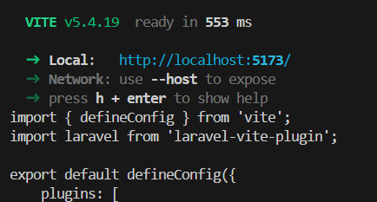

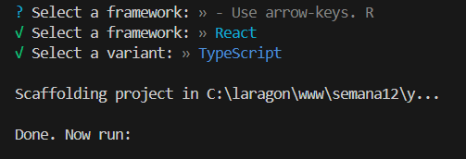

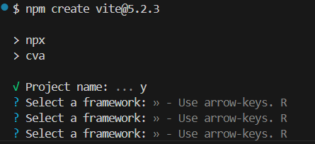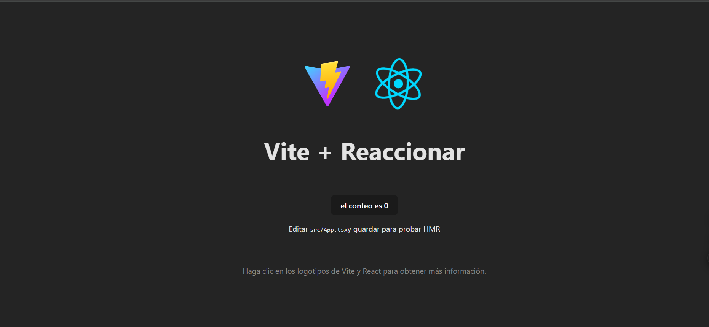

.eslintrc.cjs

module.exports = {

  root: true,

  env: { browser: true, es2020: true },

  extends: [

    'eslint:recommended',

    'plugin:@typescript-eslint/recommended',

    'plugin:react-hooks/recommended',

  ],

  ignorePatterns: ['dist', '.eslintrc.cjs'],

  parser: '@typescript-eslint/parser',

  plugins: ['react-refresh'],

  rules: {

    'react-refresh/only-export-components': [

      'warn',

      { allowConstantExport: true },

    ],

  },

}

.gitignore

# Logs

logs

*.log

npm-debug.log*

yarn-debug.log*

yarn-error.log*

pnpm-debug.log*

lerna-debug.log*

node_modules

dist

dist-ssr

*.local

# Editor directories and files

.vscode/*

!.vscode/extensions.json

.idea

.DS_Store

*.suo

*.ntvs*

*.njsproj

*.sln

*.sw?

Index.html

<!doctype html>

<html lang="en">

  <head>

    <meta charset="UTF-8" />

    <link rel="icon" type="image/svg+xml" href="/vite.svg" />

    <meta name="viewport" content="width=device-width, initial-scale=1.0" />

    <title>Vite + React + TS</title>

  </head>

  <body>

    <div id="root"></div>

    <script type="module" src="/src/main.tsx"></script>

  </body>

</html>

Package-lock.json

    },

    "node_modules/strip-json-comments": {

      "version": "3.1.1",

      "resolved": "https://registry.npmjs.org/strip-json-comments/-/strip-json-comments-3.1.1.tgz",

      "integrity": "sha512-6fPc+R4ihwqP6N/aIv2f1gMH8lOVtWQHoqC4yK6oSDVVocumAsfCqjkXnqiYMhmMwS/mEHLp7Vehlt3ql6lEig==",

      "dev": true,

      "license": "MIT",

      "engines": {

        "node": ">=8"

      },

      "funding": {

        "url": "https://github.com/sponsors/sindresorhus"

      }

    },

    "node_modules/supports-color": {

      "version": "7.2.0",

      "resolved": "https://registry.npmjs.org/supports-color/-/supports-color-7.2.0.tgz",

      "integrity": "sha512-qpCAvRl9stuOHveKsn7HncJRvv501qIacKzQlO/+Lwxc9+0q2wLyv4Dfvt80/DPn2pqOBsJdDiogXGR9+OvwRw==",

      "dev": true,

      "license": "MIT",

      "dependencies": {

        "has-flag": "^4.0.0"

      },

      "engines": {

        "node": ">=8"

      }

    },

    "node_modules/text-table": {

      "version": "0.2.0",

      "resolved": "https://registry.npmjs.org/text-table/-/text-table-0.2.0.tgz",

      "integrity": "sha512-N+8UisAXDGk8PFXP4HAzVR9nbfmVJ3zYLAWiTIoqC5v5isinhr+r5uaO8+7r3BMfuNIufIsA7RdpVgacC2cSpw==",

      "dev": true,

      "license": "MIT"

    },

    "node_modules/to-regex-range": {

      "version": "5.0.1",

      "resolved": "https://registry.npmjs.org/to-regex-range/-/to-regex-range-5.0.1.tgz",

      "integrity": "sha512-65P7iz6X5yEr1cwcgvQxbbIw7Uk3gOy5dIdtZ4rDveLqhrdJP+Li/Hx6tyK0NEb+2GCyneCMJiGqrADCSNk8sQ==",

      "dev": true,

      "license": "MIT",

      "dependencies": {

        "is-number": "^7.0.0"

      },

      "engines": {

        "node": ">=8.0"

      }

    },

    "node_modules/ts-api-utils": {

      "version": "1.4.3",

      "resolved": "https://registry.npmjs.org/ts-api-utils/-/ts-api-utils-1.4.3.tgz",

      "integrity": "sha512-i3eMG77UTMD0hZhgRS562pv83RC6ukSAC2GMNWc+9dieh/+jDM5u5YG+NHX6VNDRHQcHwmsTHctP9LhbC3WxVw==",

      "dev": true,

      "license": "MIT",

      "engines": {

        "node": ">=16"

      },

      "peerDependencies": {

        "typescript": ">=4.2.0"

      }

    },

    "node_modules/type-check": {

      "version": "0.4.0",

      "resolved": "https://registry.npmjs.org/type-check/-/type-check-0.4.0.tgz",

      "integrity": "sha512-XleUoc9uwGXqjWwXaUTZAmzMcFZ5858QA2vvx1Ur5xIcixXIP+8LnFDgRplU30us6teqdlskFfu+ae4K79Ooew==",

      "dev": true,

      "license": "MIT",

      "dependencies": {

        "prelude-ls": "^1.2.1"

      },

      "engines": {

        "node": ">= 0.8.0"

      }

    },

    "node_modules/type-fest": {

      "version": "0.20.2",

      "resolved": "https://registry.npmjs.org/type-fest/-/type-fest-0.20.2.tgz",

      "integrity": "sha512-Ne+eE4r0/iWnpAxD852z3A+N0Bt5RN//NjJwRd2VFHEmrywxf5vsZlh4R6lixl6B+wz/8d+maTSAkN1FIkI3LQ==",

      "dev": true,

      "license": "(MIT OR CC0-1.0)",

      "engines": {

        "node": ">=10"

      },

      "funding": {

        "url": "https://github.com/sponsors/sindresorhus"

      }

    },

    "node_modules/typescript": {

      "version": "5.8.3",

      "resolved": "https://registry.npmjs.org/typescript/-/typescript-5.8.3.tgz",

      "integrity": "sha512-p1diW6TqL9L07nNxvRMM7hMMw4c5XOo/1ibL4aAIGmSAt9slTE1Xgw5KWuof2uTOvCg9BY7ZRi+GaF+7sfgPeQ==",

      "dev": true,

      "license": "Apache-2.0",

      "bin": {

        "tsc": "bin/tsc",

        "tsserver": "bin/tsserver"

      },

      "engines": {

        "node": ">=14.17"

      }

    },

    "node_modules/update-browserslist-db": {

      "version": "1.1.3",

      "resolved": "https://registry.npmjs.org/update-browserslist-db/-/update-browserslist-db-1.1.3.tgz",

      "integrity": "sha512-UxhIZQ+QInVdunkDAaiazvvT/+fXL5Osr0JZlJulepYu6Jd7qJtDZjlur0emRlT71EN3ScPoE7gvsuIKKNavKw==",

      "dev": true,

      "funding": [

        {

          "type": "opencollective",

          "url": "https://opencollective.com/browserslist"

        },

        {

          "type": "tidelift",

          "url": "https://tidelift.com/funding/github/npm/browserslist"

        },

        {

          "type": "github",

          "url": "https://github.com/sponsors/ai"

        }

      ],

      "license": "MIT",

      "dependencies": {

        "escalade": "^3.2.0",

        "picocolors": "^1.1.1"

      },

      "bin": {

        "update-browserslist-db": "cli.js"

      },

      "peerDependencies": {

        "browserslist": ">= 4.21.0"

      }

    },

    "node_modules/uri-js": {

      "version": "4.4.1",

      "resolved": "https://registry.npmjs.org/uri-js/-/uri-js-4.4.1.tgz",

      "integrity": "sha512-7rKUyy33Q1yc98pQ1DAmLtwX109F7TIfWlW1Ydo8Wl1ii1SeHieeh0HHfPeL2fMXK6z0s8ecKs9frCuLJvndBg==",

      "dev": true,

      "license": "BSD-2-Clause",

      "dependencies": {

        "punycode": "^2.1.0"

      }

    },

    "node_modules/vite": {

      "version": "5.4.18",

      "resolved": "https://registry.npmjs.org/vite/-/vite-5.4.18.tgz",

      "integrity": "sha512-1oDcnEp3lVyHCuQ2YFelM4Alm2o91xNoMncRm1U7S+JdYfYOvbiGZ3/CxGttrOu2M/KcGz7cRC2DoNUA6urmMA==",

      "dev": true,

      "license": "MIT",

      "dependencies": {

        "esbuild": "^0.21.3",

        "postcss": "^8.4.43",

        "rollup": "^4.20.0"

      },

      "bin": {

        "vite": "bin/vite.js"

      },

      "engines": {

        "node": "^18.0.0 || >=20.0.0"

      },

      "funding": {

        "url": "https://github.com/vitejs/vite?sponsor=1"

      },

      "optionalDependencies": {

        "fsevents": "~2.3.3"

      },

      "peerDependencies": {

        "@types/node": "^18.0.0 || >=20.0.0",

        "less": "*",

        "lightningcss": "^1.21.0",

        "sass": "*",

        "sass-embedded": "*",

        "stylus": "*",

        "sugarss": "*",

        "terser": "^5.4.0"

      },

      "peerDependenciesMeta": {

        "@types/node": {

          "optional": true

        },

        "less": {

          "optional": true

        },

        "lightningcss": {

          "optional": true

        },

        "sass": {

          "optional": true

        },

        "sass-embedded": {

          "optional": true

        },

        "stylus": {

          "optional": true

        },

        "sugarss": {

          "optional": true

        },

        "terser": {

          "optional": true

        }

      }

    },

    "node_modules/which": {

      "version": "2.0.2",

      "resolved": "https://registry.npmjs.org/which/-/which-2.0.2.tgz",

      "integrity": "sha512-BLI3Tl1TW3Pvl70l3yq3Y64i+awpwXqsGBYWkkqMtnbXgrMD+yj7rhW0kuEDxzJaYXGjEW5ogapKNMEKNMjibA==",

      "dev": true,

      "license": "ISC",

      "dependencies": {

        "isexe": "^2.0.0"

      },

      "bin": {

        "node-which": "bin/node-which"

      },

      "engines": {

        "node": ">= 8"

      }

    },

    "node_modules/word-wrap": {

      "version": "1.2.5",

      "resolved": "https://registry.npmjs.org/word-wrap/-/word-wrap-1.2.5.tgz",

      "integrity": "sha512-BN22B5eaMMI9UMtjrGd5g5eCYPpCPDUy0FJXbYsaT5zYxjFOckS53SQDE3pWkVoWpHXVb3BrYcEN4Twa55B5cA==",

      "dev": true,

      "license": "MIT",

      "engines": {

        "node": ">=0.10.0"

      }

    },

    "node_modules/wrappy": {

      "version": "1.0.2",

      "resolved": "https://registry.npmjs.org/wrappy/-/wrappy-1.0.2.tgz",

      "integrity": "sha512-l4Sp/DRseor9wL6EvV2+TuQn63dMkPjZ/sp9XkghTEbV9KlPS1xUsZ3u7/IQO4wxtcFB4bgpQPRcR3QCvezPcQ==",

      "dev": true,

      "license": "ISC"

    },

    "node_modules/yallist": {

      "version": "3.1.1",

      "resolved": "https://registry.npmjs.org/yallist/-/yallist-3.1.1.tgz",

      "integrity": "sha512-a4UGQaWPH59mOXUYnAG2ewncQS4i4F43Tv3JoAM+s2VDAmS9NsK8GpDMLrCHPksFT7h3K6TOoUNn2pb7RoXx4g==",

      "dev": true,

      "license": "ISC"

    },

    "node_modules/yocto-queue": {

      "version": "0.1.0",

      "resolved": "https://registry.npmjs.org/yocto-queue/-/yocto-queue-0.1.0.tgz",

      "integrity": "sha512-rVksvsnNCdJ/ohGc6xgPwyN8eheCxsiLM8mxuE/t/mOVqJewPuO1miLpTHQiRgTKCLexL4MeAFVagts7HmNZ2Q==",

      "dev": true,

      "license": "MIT",

      "engines": {

        "node": ">=10"

      },

      "funding": {

        "url": "https://github.com/sponsors/sindresorhus"

      }

    }

  }

}

Package.json

{

  "name": "react-app",

  "private": true,

  "version": "0.0.0",

  "type": "module",

  "scripts": {

    "dev": "vite",

    "build": "tsc && vite build",

    "lint": "eslint . --ext ts,tsx --report-unused-disable-directives --max-warnings 0",

    "preview": "vite preview"

  },

  "dependencies": {

    "react": "^18.2.0",

    "react-dom": "^18.2.0"

  },

  "devDependencies": {

    "@types/react": "^18.2.66",

    "@types/react-dom": "^18.2.22",

    "@typescript-eslint/eslint-plugin": "^7.2.0",

    "@typescript-eslint/parser": "^7.2.0",

    "@vitejs/plugin-react": "^4.2.1",

    "eslint": "^8.57.0",

    "eslint-plugin-react-hooks": "^4.6.0",

    "eslint-plugin-react-refresh": "^0.4.6",

    "typescript": "^5.2.2",

    "vite": "^5.2.0"

  }

}

README.md

**# React + TypeScript + Vite**

This template provides a minimal setup to get React working in Vite with HMR and some ESLint rules.

Currently, two official plugins are available:

- [@vitejs/plugin-react](https://github.com/vitejs/vite-plugin-react/blob/main/packages/plugin-react/README.md) uses [Babel](https://babeljs.io/) for Fast Refresh

- [@vitejs/plugin-react-swc](https://github.com/vitejs/vite-plugin-react-swc) uses [SWC](https://swc.rs/) for Fast Refresh

**## Expanding the ESLint configuration**

If you are developing a production application, we recommend updating the configuration to enable type aware lint rules:

- Configure the top-level `parserOptions` property like this:

```js

export default {

  // other rules...

  parserOptions: {

    ecmaVersion: 'latest',

    sourceType: 'module',

    project: ['./tsconfig.json', './tsconfig.node.json'],

    tsconfigRootDir: __dirname,

  },

}

```

- Replace `plugin:@typescript-eslint/recommended` to `plugin:@typescript-eslint/recommended-type-checked` or `plugin:@typescript-eslint/strict-type-checked`

- Optionally add `plugin:@typescript-eslint/stylistic-type-checked`

- Install [eslint-plugin-react](https://github.com/jsx-eslint/eslint-plugin-react) and add `plugin:react/recommended` & `plugin:react/jsx-runtime` to the `extends` list

Tsconfig.json

{

  "compilerOptions": {

    "target": "ES2020",

    "useDefineForClassFields": true,

    "lib": ["ES2020", "DOM", "DOM.Iterable"],

    "module": "ESNext",

    "skipLibCheck": true,

    /* Bundler mode */

    "moduleResolution": "bundler",

    "allowImportingTsExtensions": true,

    "resolveJsonModule": true,

    "isolatedModules": true,

    "noEmit": true,

    "jsx": "react-jsx",

    /* Linting */

    "strict": true,

    "noUnusedLocals": true,

    "noUnusedParameters": true,

    "noFallthroughCasesInSwitch": true

  },

  "include": ["src"],

  "references": [{ "path": "./tsconfig.node.json" }]

}

Tsconfig.node.json

{

  "compilerOptions": {

    "composite": true,

    "skipLibCheck": true,

    "module": "ESNext",

    "moduleResolution": "bundler",

    "allowSyntheticDefaultImports": true,

    "strict": true

  },

  "include": ["vite.config.ts"]

}

Vite.config.ts

import { defineConfig } from 'vite'

import react from '@vitejs/plugin-react'

// https://vitejs.dev/config/

export default defineConfig({

  plugins: [react()],

})

# SEMANA 13

Favicon.ico



Index.html

<!DOCTYPE html>

<html lang="en">

  <head>

    <meta charset="utf-8" />

    <link rel="icon" href="%PUBLIC_URL%/favicon.ico" />

    <meta name="viewport" content="width=device-width, initial-scale=1" />

    <meta name="theme-color" content="#000000" />

    <meta

      name="description"

      content="Web site created using create-react-app"

    />

    <link rel="apple-touch-icon" href="%PUBLIC_URL%/logo192.png" />

    <!--

      manifest.json provides metadata used when your web app is installed on a

      user's mobile device or desktop. See https://developers.google.com/web/fundamentals/web-app-manifest/

    -->

    <link rel="manifest" href="%PUBLIC_URL%/manifest.json" />

    <!--

      Notice the use of %PUBLIC_URL% in the tags above.

      It will be replaced with the URL of the `public` folder during the build.

      Only files inside the `public` folder can be referenced from the HTML.

      Unlike "/favicon.ico" or "favicon.ico", "%PUBLIC_URL%/favicon.ico" will

      work correctly both with client-side routing and a non-root public URL.

      Learn how to configure a non-root public URL by running `npm run build`.

    -->

    <title>React App</title>

  </head>

  <body>

    <noscript>You need to enable JavaScript to run this app.</noscript>

    <div id="root"></div>

    <!--

      This HTML file is a template.

      If you open it directly in the browser, you will see an empty page.

      You can add webfonts, meta tags, or analytics to this file.

      The build step will place the bundled scripts into the <body> tag.

      To begin the development, run `npm start` or `yarn start`.

      To create a production bundle, use `npm run build` or `yarn build`.

    -->

  </body>

</html>

Manifest.json

{

  "short_name": "React App",

  "name": "Create React App Sample",

  "icons": [

    {

      "src": "favicon.ico",

      "sizes": "64x64 32x32 24x24 16x16",

      "type": "image/x-icon"

    },

    {

      "src": "logo192.png",

      "type": "image/png",

      "sizes": "192x192"

    },

    {

      "src": "logo512.png",

      "type": "image/png",

      "sizes": "512x512"

    }

  ],

  "start_url": ".",

  "display": "standalone",

  "theme_color": "#000000",

  "background_color": "#ffffff"

}

Robots.txt

# https://www.robotstxt.org/robotstxt.html

User-agent: *

Disallow:

.gitignore

# See https://help.github.com/articles/ignoring-files/ for more about ignoring files.

# dependencies

/node_modules

/.pnp

.pnp.js

# testing

/coverage

# production

/build

# misc

.DS_Store

.env.local

.env.development.local

.env.test.local

.env.production.local

npm-debug.log*

yarn-debug.log*

yarn-error.log*

package-lock.json

{

  "name": "my-app",

  "version": "0.1.0",

  "lockfileVersion": 3,

  "requires": true,

  "packages": {

    "": {

      "name": "my-app",

      "version": "0.1.0",

      "dependencies": {

        "@testing-library/dom": "^10.4.0",

        "@testing-library/jest-dom": "^6.6.3",

        "@testing-library/react": "^16.3.0",

        "@testing-library/user-event": "^13.5.0",

        "react": "^19.1.0",

        "react-dom": "^19.1.0",

        "react-scripts": "5.0.1",

        "web-vitals": "^2.1.4"

      }

    },

    "node_modules/@adobe/css-tools": {

      "version": "4.4.2",

      "resolved": "https://registry.npmjs.org/@adobe/css-tools/-/css-tools-4.4.2.tgz",

      "integrity": "sha512-baYZExFpsdkBNuvGKTKWCwKH57HRZLVtycZS05WTQNVOiXVSeAki3nU35zlRbToeMW8aHlJfyS+1C4BOv27q0A==",

      "license": "MIT"

    },

    "node_modules/@alloc/quick-lru": {

      "version": "5.2.0",

      "resolved": "https://registry.npmjs.org/@alloc/quick-lru/-/quick-lru-5.2.0.tgz",

      "integrity": "sha512-UrcABB+4bUrFABwbluTIBErXwvbsU/V7TZWfmbgJfbkwiBuziS9gxdODUyuiecfdGQ85jglMW6juS3+z5TsKLw==",

      "license": "MIT",

      "engines": {

        "node": ">=10"

      },

      "funding": {

        "url": "https://github.com/sponsors/sindresorhus"

      }

    },

    "node_modules/@ampproject/remapping": {

      "version": "2.3.0",

      "resolved": "https://registry.npmjs.org/@ampproject/remapping/-/remapping-2.3.0.tgz",

      "integrity": "sha512-30iZtAPgz+LTIYoeivqYo853f02jBYSd5uGnGpkFV0M3xOt9aN73erkgYAmZU43x4VfqcnLxW9Kpg3R5LC4YYw==",

      "license": "Apache-2.0",

      "dependencies": {

        "@jridgewell/gen-mapping": "^0.3.5",

        "@jridgewell/trace-mapping": "^0.3.24"

      },

      "engines": {

        "node": ">=6.0.0"

      }

    },

    "node_modules/@babel/code-frame": {

      "version": "7.27.1",

      "resolved": "https://registry.npmjs.org/@babel/code-frame/-/code-frame-7.27.1.tgz",

      "integrity": "sha512-cjQ7ZlQ0Mv3b47hABuTevyTuYN4i+loJKGeV9flcCgIK37cCXRh+L1bd3iBHlynerhQ7BhCkn2BPbQUL+rGqFg==",

      "license": "MIT",

      "dependencies": {

        "@babel/helper-validator-identifier": "^7.27.1",

        "js-tokens": "^4.0.0",

        "picocolors": "^1.1.1"

      },

      "engines": {

        "node": ">=6.9.0"

      }

    },

    "node_modules/@babel/compat-data": {

      "version": "7.27.2",

      "resolved": "https://registry.npmjs.org/@babel/compat-data/-/compat-data-7.27.2.tgz",

      "integrity": "sha512-TUtMJYRPyUb/9aU8f3K0mjmjf6M9N5Woshn2CS6nqJSeJtTtQcpLUXjGt9vbF8ZGff0El99sWkLgzwW3VXnxZQ==",

      "license": "MIT",

      "engines": {

        "node": ">=6.9.0"

      }

    },

    "node_modules/@babel/core": {

      "version": "7.27.1",

      "resolved": "https://registry.npmjs.org/@babel/core/-/core-7.27.1.tgz",

      "integrity": "sha512-IaaGWsQqfsQWVLqMn9OB92MNN7zukfVA4s7KKAI0KfrrDsZ0yhi5uV4baBuLuN7n3vsZpwP8asPPcVwApxvjBQ==",

      "license": "MIT",

      "dependencies": {

        "@ampproject/remapping": "^2.2.0",

        "@babel/code-frame": "^7.27.1",

        "@babel/generator": "^7.27.1",

        "@babel/helper-compilation-targets": "^7.27.1",

        "@babel/helper-module-transforms": "^7.27.1",

        "@babel/helpers": "^7.27.1",

        "@babel/parser": "^7.27.1",

        "@babel/template": "^7.27.1",

        "@babel/traverse": "^7.27.1",

        "@babel/types": "^7.27.1",

        "convert-source-map": "^2.0.0",

        "debug": "^4.1.0",

        "gensync": "^1.0.0-beta.2",

        "json5": "^2.2.3",

        "semver": "^6.3.1"

      },

      "engines": {

        "node": ">=6.9.0"

      },

      "funding": {

        "type": "opencollective",

        "url": "https://opencollective.com/babel"

      }

    },

    "node_modules/@babel/core/node_modules/semver": {

      "version": "6.3.1",

      "resolved": "https://registry.npmjs.org/semver/-/semver-6.3.1.tgz",

      "integrity": "sha512-BR7VvDCVHO+q2xBEWskxS6DJE1qRnb7DxzUrogb71CWoSficBxYsiAGd+Kl0mmq/MprG9yArRkyrQxTO6XjMzA==",

      "license": "ISC",

      "bin": {

        "semver": "bin/semver.js"

      }

    },

    "node_modules/@babel/eslint-parser": {

      "version": "7.27.1",

      "resolved": "https://registry.npmjs.org/@babel/eslint-parser/-/eslint-parser-7.27.1.tgz",

      "integrity": "sha512-q8rjOuadH0V6Zo4XLMkJ3RMQ9MSBqwaDByyYB0izsYdaIWGNLmEblbCOf1vyFHICcg16CD7Fsi51vcQnYxmt6Q==",

      "license": "MIT",

      "dependencies": {

        "@nicolo-ribaudo/eslint-scope-5-internals": "5.1.1-v1",

        "eslint-visitor-keys": "^2.1.0",

        "semver": "^6.3.1"

      },

      "engines": {

        "node": "^10.13.0 || ^12.13.0 || >=14.0.0"

      },

      "peerDependencies": {

        "@babel/core": "^7.11.0",

        "eslint": "^7.5.0 || ^8.0.0 || ^9.0.0"

      }

    },

    "node_modules/@babel/eslint-parser/node_modules/eslint-visitor-keys": {

      "version": "2.1.0",

      "resolved": "https://registry.npmjs.org/eslint-visitor-keys/-/eslint-visitor-keys-2.1.0.tgz",

      "integrity": "sha512-0rSmRBzXgDzIsD6mGdJgevzgezI534Cer5L/vyMX0kHzT/jiB43jRhd9YUlMGYLQy2zprNmoT8qasCGtY+QaKw==",

      "license": "Apache-2.0",

      "engines": {

        "node": ">=10"

      }

    },

    "node_modules/@babel/eslint-parser/node_modules/semver": {

      "version": "6.3.1",

      "resolved": "https://registry.npmjs.org/semver/-/semver-6.3.1.tgz",

      "integrity": "sha512-BR7VvDCVHO+q2xBEWskxS6DJE1qRnb7DxzUrogb71CWoSficBxYsiAGd+Kl0mmq/MprG9yArRkyrQxTO6XjMzA==",

      "license": "ISC",

      "bin": {

        "semver": "bin/semver.js"

      }

    },

    "node_modules/@babel/generator": {

      "version": "7.27.1",

      "resolved": "https://registry.npmjs.org/@babel/generator/-/generator-7.27.1.tgz",

      "integrity": "sha512-UnJfnIpc/+JO0/+KRVQNGU+y5taA5vCbwN8+azkX6beii/ZF+enZJSOKo11ZSzGJjlNfJHfQtmQT8H+9TXPG2w==",

      "license": "MIT",

      "dependencies": {

        "@babel/parser": "^7.27.1",

        "@babel/types": "^7.27.1",

        "@jridgewell/gen-mapping": "^0.3.5",

        "@jridgewell/trace-mapping": "^0.3.25",

        "jsesc": "^3.0.2"

      },

      "engines": {

        "node": ">=6.9.0"

      }

    },

    "node_modules/@babel/helper-annotate-as-pure": {

      "version": "7.27.1",

      "resolved": "https://registry.npmjs.org/@babel/helper-annotate-as-pure/-/helper-annotate-as-pure-7.27.1.tgz",

      "integrity": "sha512-WnuuDILl9oOBbKnb4L+DyODx7iC47XfzmNCpTttFsSp6hTG7XZxu60+4IO+2/hPfcGOoKbFiwoI/+zwARbNQow==",

      "license": "MIT",

      "dependencies": {

        "@babel/types": "^7.27.1"

      },

      "engines": {

        "node": ">=6.9.0"

      }

    },

    "node_modules/@babel/helper-compilation-targets": {

      "version": "7.27.2",

      "resolved": "https://registry.npmjs.org/@babel/helper-compilation-targets/-/helper-compilation-targets-7.27.2.tgz",

      "integrity": "sha512-2+1thGUUWWjLTYTHZWK1n8Yga0ijBz1XAhUXcKy81rd5g6yh7hGqMp45v7cadSbEHc9G3OTv45SyneRN3ps4DQ==",

      "license": "MIT",

      "dependencies": {

        "@babel/compat-data": "^7.27.2",

        "@babel/helper-validator-option": "^7.27.1",

        "browserslist": "^4.24.0",

        "lru-cache": "^5.1.1",

        "semver": "^6.3.1"

      },

      "engines": {

        "node": ">=6.9.0"

      }

    },

    "node_modules/@babel/helper-compilation-targets/node_modules/semver": {

      "version": "6.3.1",

      "resolved": "https://registry.npmjs.org/semver/-/semver-6.3.1.tgz",

      "integrity": "sha512-BR7VvDCVHO+q2xBEWskxS6DJE1qRnb7DxzUrogb71CWoSficBxYsiAGd+Kl0mmq/MprG9yArRkyrQxTO6XjMzA==",

      "license": "ISC",

      "bin": {

        "semver": "bin/semver.js"

      }

    },

    "node_modules/@babel/helper-create-class-features-plugin": {

      "version": "7.27.1",

      "resolved": "https://registry.npmjs.org/@babel/helper-create-class-features-plugin/-/helper-create-class-features-plugin-7.27.1.tgz",

      "integrity": "sha512-QwGAmuvM17btKU5VqXfb+Giw4JcN0hjuufz3DYnpeVDvZLAObloM77bhMXiqry3Iio+Ai4phVRDwl6WU10+r5A==",

      "license": "MIT",

      "dependencies": {

        "@babel/helper-annotate-as-pure": "^7.27.1",

        "@babel/helper-member-expression-to-functions": "^7.27.1",

        "@babel/helper-optimise-call-expression": "^7.27.1",

        "@babel/helper-replace-supers": "^7.27.1",

        "@babel/helper-skip-transparent-expression-wrappers": "^7.27.1",

        "@babel/traverse": "^7.27.1",

        "semver": "^6.3.1"

      },

      "engines": {

        "node": ">=6.9.0"

      },

      "peerDependencies": {

        "@babel/core": "^7.0.0"

      }

    },

    "node_modules/@babel/helper-create-class-features-plugin/node_modules/semver": {

      "version": "6.3.1",

      "resolved": "https://registry.npmjs.org/semver/-/semver-6.3.1.tgz",

      "integrity": "sha512-BR7VvDCVHO+q2xBEWskxS6DJE1qRnb7DxzUrogb71CWoSficBxYsiAGd+Kl0mmq/MprG9yArRkyrQxTO6XjMzA==",

      "license": "ISC",

      "bin": {

        "semver": "bin/semver.js"

      }

    },

    "node_modules/@babel/helper-create-regexp-features-plugin": {

      "version": "7.27.1",

      "resolved": "https://registry.npmjs.org/@babel/helper-create-regexp-features-plugin/-/helper-create-regexp-features-plugin-7.27.1.tgz",

      "integrity": "sha512-uVDC72XVf8UbrH5qQTc18Agb8emwjTiZrQE11Nv3CuBEZmVvTwwE9CBUEvHku06gQCAyYf8Nv6ja1IN+6LMbxQ==",

      "license": "MIT",

      "dependencies": {

        "@babel/helper-annotate-as-pure": "^7.27.1",

        "regexpu-core": "^6.2.0",

        "semver": "^6.3.1"

      },

      "engines": {

        "node": ">=6.9.0"

      },

      "peerDependencies": {

        "@babel/core": "^7.0.0"

      }

    },

    "node_modules/@babel/helper-create-regexp-features-plugin/node_modules/semver": {

      "version": "6.3.1",

      "resolved": "https://registry.npmjs.org/semver/-/semver-6.3.1.tgz",

      "integrity": "sha512-BR7VvDCVHO+q2xBEWskxS6DJE1qRnb7DxzUrogb71CWoSficBxYsiAGd+Kl0mmq/MprG9yArRkyrQxTO6XjMzA==",

      "license": "ISC",

      "bin": {

        "semver": "bin/semver.js"

      }

    },

    "node_modules/@babel/helper-define-polyfill-provider": {

      "version": "0.6.4",

      "resolved": "https://registry.npmjs.org/@babel/helper-define-polyfill-provider/-/helper-define-polyfill-provider-0.6.4.tgz",

      "integrity": "sha512-jljfR1rGnXXNWnmQg2K3+bvhkxB51Rl32QRaOTuwwjviGrHzIbSc8+x9CpraDtbT7mfyjXObULP4w/adunNwAw==",

      "license": "MIT",

      "dependencies": {

        "@babel/helper-compilation-targets": "^7.22.6",

        "@babel/helper-plugin-utils": "^7.22.5",

        "debug": "^4.1.1",

        "lodash.debounce": "^4.0.8",

        "resolve": "^1.14.2"

      },

      "peerDependencies": {

        "@babel/core": "^7.4.0 || ^8.0.0-0 <8.0.0"

      }

    },

Package.json

{

  "name": "my-app",

  "version": "0.1.0",

  "private": true,

  "dependencies": {

    "@testing-library/dom": "^10.4.0",

    "@testing-library/jest-dom": "^6.6.3",

    "@testing-library/react": "^16.3.0",

    "@testing-library/user-event": "^13.5.0",

    "react": "^19.1.0",

    "react-dom": "^19.1.0",

    "react-scripts": "5.0.1",

    "web-vitals": "^2.1.4"

  },

  "scripts": {

    "start": "react-scripts start",

    "build": "react-scripts build",

    "test": "react-scripts test",

    "eject": "react-scripts eject"

  },

  "eslintConfig": {

    "extends": [

      "react-app",

      "react-app/jest"

    ]

  },

  "browserslist": {

    "production": [

      ">0.2%",

      "not dead",

      "not op_mini all"

    ],

    "development": [

      "last 1 chrome version",

      "last 1 firefox version",

      "last 1 safari version"

    ]

  }

}

README.md

**# Getting Started with Create React App**

This project was bootstrapped with [Create React App](https://github.com/facebook/create-react-app).

**## Available Scripts**

In the project directory, you can run:

**### `npm start`**

Runs the app in the development mode.\

Open [http://localhost:3000](http://localhost:3000) to view it in your browser.

The page will reload when you make changes.\

You may also see any lint errors in the console.

**### `npm test`**

Launches the test runner in the interactive watch mode.\

See the section about [running tests](https://facebook.github.io/create-react-app/docs/running-tests) for more information.

**### `npm run build`**

Builds the app for production to the `build` folder.\

It correctly bundles React in production mode and optimizes the build for the best performance.

The build is minified and the filenames include the hashes.\

Your app is ready to be deployed!

See the section about [deployment](https://facebook.github.io/create-react-app/docs/deployment) for more information.

**### `npm run eject`**

**\*\*Note: this is a one-way operation. Once you `eject`, you can't go back!\*\***

If you aren't satisfied with the build tool and configuration choices, you can `eject` at any time. This command will remove the single build dependency from your project.

Instead, it will copy all the configuration files and the transitive dependencies (webpack, Babel, ESLint, etc) right into your project so you have full control over them. All of the commands except `eject` will still work, but they will point to the copied scripts so you can tweak them. At this point you're on your own.

You don't have to ever use `eject`. The curated feature set is suitable for small and middle deployments, and you shouldn't feel obligated to use this feature. However we understand that this tool wouldn't be useful if you couldn't customize it when you are ready for it.

**## Learn More**

You can learn more in the [Create React App documentation](https://facebook.github.io/create-react-app/docs/getting-started).

To learn React, check out the [React documentation](https://reactjs.org/).

**### Code Splitting**

This section has moved here: [https://facebook.github.io/create-react-app/docs/code-splitting](https://facebook.github.io/create-react-app/docs/code-splitting)

**### Analyzing the Bundle Size**

This section has moved here: [https://facebook.github.io/create-react-app/docs/analyzing-the-bundle-size](https://facebook.github.io/create-react-app/docs/analyzing-the-bundle-size)

**### Making a Progressive Web App**

This section has moved here: [https://facebook.github.io/create-react-app/docs/making-a-progressive-web-app](https://facebook.github.io/create-react-app/docs/making-a-progressive-web-app)

**### Advanced Configuration**

This section has moved here: [https://facebook.github.io/create-react-app/docs/advanced-configuration](https://facebook.github.io/create-react-app/docs/advanced-configuration)

**### Deployment**

This section has moved here: [https://facebook.github.io/create-react-app/docs/deployment](https://facebook.github.io/create-react-app/docs/deployment)

**### `npm run build` fails to minify**

This section has moved here: [https://facebook.github.io/create-react-app/docs/troubleshooting#npm-run-build-fails-to-minify](https://facebook.github.io/create-react-app/docs/troubleshooting#npm-run-build-fails-to-minify)

# SEMANA 14

.gitignore

# Logs

logs

*.log

npm-debug.log*

yarn-debug.log*

yarn-error.log*

pnpm-debug.log*

lerna-debug.log*

node_modules

dist

dist-ssr

*.local

# Editor directories and files

.vscode/*

!.vscode/extensions.json

.idea

.DS_Store

*.suo

*.ntvs*

*.njsproj

*.sln

*.sw?

Eslint.config.js

import js from '@eslint/js'

import globals from 'globals'

import reactHooks from 'eslint-plugin-react-hooks'

import reactRefresh from 'eslint-plugin-react-refresh'

export default [

  { ignores: ['dist'] },

  {

    files: ['**/*.{js,jsx}'],

    languageOptions: {

      ecmaVersion: 2020,

      globals: globals.browser,

      parserOptions: {

        ecmaVersion: 'latest',

        ecmaFeatures: { jsx: true },

        sourceType: 'module',

      },

    },

    plugins: {

      'react-hooks': reactHooks,

      'react-refresh': reactRefresh,

    },

    rules: {

      ...js.configs.recommended.rules,

      ...reactHooks.configs.recommended.rules,

      'no-unused-vars': ['error', { varsIgnorePattern: '^[A-Z_]' }],

      'react-refresh/only-export-components': [

        'warn',

        { allowConstantExport: true },

      ],

    },

  },

]

Index.html

<!doctype html>

<html lang="en">

  <head>

    <meta charset="UTF-8" />

    <link rel="icon" type="image/svg+xml" href="/vite.svg" />

    <meta name="viewport" content="width=device-width, initial-scale=1.0" />

    <title>Vite + React</title>

  </head>

  <body>

    <div id="root"></div>

    <script type="module" src="/src/main.jsx"></script>

  </body>

</html>

Package.json

{

  "name": "fundamentos-react",

  "private": true,

  "version": "0.0.0",

  "type": "module",

  "scripts": {

    "dev": "vite",

    "build": "vite build",

    "lint": "eslint .",

    "preview": "vite preview"

  },

  "dependencies": {

    "react": "^19.1.0",

    "react-dom": "^19.1.0"

  },

  "devDependencies": {

    "@eslint/js": "^9.25.0",

    "@types/react": "^19.1.2",

    "@types/react-dom": "^19.1.2",

    "@vitejs/plugin-react": "^4.4.1",

    "eslint": "^9.25.0",

    "eslint-plugin-react-hooks": "^5.2.0",

    "eslint-plugin-react-refresh": "^0.4.19",

    "globals": "^16.0.0",

    "vite": "^6.3.5"

  }

}

README.md

**# React + Vite**

This template provides a minimal setup to get React working in Vite with HMR and some ESLint rules.

Currently, two official plugins are available:

- [@vitejs/plugin-react](https://github.com/vitejs/vite-plugin-react/blob/main/packages/plugin-react) uses [Babel](https://babeljs.io/) for Fast Refresh

- [@vitejs/plugin-react-swc](https://github.com/vitejs/vite-plugin-react/blob/main/packages/plugin-react-swc) uses [SWC](https://swc.rs/) for Fast Refresh

**## Expanding the ESLint configuration**

If you are developing a production application, we recommend using TypeScript with type-aware lint rules enabled. Check out the [TS template](https://github.com/vitejs/vite/tree/main/packages/create-vite/template-react-ts) for information on how to integrate TypeScript and [`typescript-eslint`](https://typescript-eslint.io) in your project.

Vite.config.js

import { defineConfig } from 'vite'

import react from '@vitejs/plugin-react'

// https://vite.dev/config/

export default defineConfig({

  plugins: [react()],

})

.gitignore

# See https://help.github.com/articles/ignoring-files/ for more about ignoring files.

# dependencies

/node_modules

/.pnp

.pnp.js

# testing

/coverage

# production

/build

# misc

.DS_Store

.env.local

.env.development.local

.env.test.local

.env.production.local

npm-debug.log*

yarn-debug.log*

yarn-error.log*

package.json

{

  "name": "my-app",

  "version": "0.1.0",

  "private": true,

  "dependencies": {

    "@testing-library/dom": "^10.4.0",

    "@testing-library/jest-dom": "^6.6.3",

    "@testing-library/react": "^16.3.0",

    "@testing-library/user-event": "^13.5.0",

    "react": "^19.1.0",

    "react-dom": "^19.1.0",

    "react-scripts": "5.0.1",

    "web-vitals": "^2.1.4"

  },

  "scripts": {

    "start": "react-scripts start",

    "build": "react-scripts build",

    "test": "react-scripts test",

    "eject": "react-scripts eject"

  },

  "eslintConfig": {

    "extends": [

      "react-app",

      "react-app/jest"

    ]

  },

  "browserslist": {

    "production": [

      ">0.2%",

      "not dead",

      "not op_mini all"

    ],

    "development": [

      "last 1 chrome version",

      "last 1 firefox version",

      "last 1 safari version"

    ]

  }

}

README.md

**# Getting Started with Create React App**

This project was bootstrapped with [Create React App](https://github.com/facebook/create-react-app).

**## Available Scripts**

In the project directory, you can run:

**### `npm start`**

Runs the app in the development mode.\

Open [http://localhost:3000](http://localhost:3000) to view it in your browser.

The page will reload when you make changes.\

You may also see any lint errors in the console.

**### `npm test`**

Launches the test runner in the interactive watch mode.\

See the section about [running tests](https://facebook.github.io/create-react-app/docs/running-tests) for more information.

**### `npm run build`**

Builds the app for production to the `build` folder.\

It correctly bundles React in production mode and optimizes the build for the best performance.

The build is minified and the filenames include the hashes.\

Your app is ready to be deployed!

See the section about [deployment](https://facebook.github.io/create-react-app/docs/deployment) for more information.

**### `npm run eject`**

**\*\*Note: this is a one-way operation. Once you `eject`, you can't go back!\*\***

If you aren't satisfied with the build tool and configuration choices, you can `eject` at any time. This command will remove the single build dependency from your project.

Instead, it will copy all the configuration files and the transitive dependencies (webpack, Babel, ESLint, etc) right into your project so you have full control over them. All of the commands except `eject` will still work, but they will point to the copied scripts so you can tweak them. At this point you're on your own.

You don't have to ever use `eject`. The curated feature set is suitable for small and middle deployments, and you shouldn't feel obligated to use this feature. However we understand that this tool wouldn't be useful if you couldn't customize it when you are ready for it.

**## Learn More**

You can learn more in the [Create React App documentation](https://facebook.github.io/create-react-app/docs/getting-started).

To learn React, check out the [React documentation](https://reactjs.org/).

**### Code Splitting**

This section has moved here: [https://facebook.github.io/create-react-app/docs/code-splitting](https://facebook.github.io/create-react-app/docs/code-splitting)

**### Analyzing the Bundle Size**

This section has moved here: [https://facebook.github.io/create-react-app/docs/analyzing-the-bundle-size](https://facebook.github.io/create-react-app/docs/analyzing-the-bundle-size)

**### Making a Progressive Web App**

This section has moved here: [https://facebook.github.io/create-react-app/docs/making-a-progressive-web-app](https://facebook.github.io/create-react-app/docs/making-a-progressive-web-app)

**### Advanced Configuration**

This section has moved here: [https://facebook.github.io/create-react-app/docs/advanced-configuration](https://facebook.github.io/create-react-app/docs/advanced-configuration)

**### Deployment**

This section has moved here: [https://facebook.github.io/create-react-app/docs/deployment](https://facebook.github.io/create-react-app/docs/deployment)

**### `npm run build` fails to minify**

This section has moved here: [https://facebook.github.io/create-react-app/docs/troubleshooting#npm-run-build-fails-to-minify](https://facebook.github.io/create-react-app/docs/troubleshooting#npm-run-build-fails-to-minify)

# SEMANA 15

App.jsx

const App = () => {

  return (

    <div>

      <h1>Hola Mundo</h1>

      <p>Esta es una prueba de la aplicación</p>

    </div>

  );

}

export default App;

main.jsx

import { StrictMode } from 'react'

import { createRoot } from 'react-dom/client'

import './index.css'

import App from './App.jsx'

import {Encabezado, Pie, Contenido} from './MiApp.jsx'

import MiContenido from './MiContenido.jsx'

createRoot(document.getElementById('root')).render(

  <StrictMode>

    <App />

    <Encabezado />

    <Contenido />

    <MiContenido />

    <Pie />

  </StrictMode>,

)

MiApp.jsx

export const Encabezado = () => {

  return (

    <div>

      <h1>Encabezado</h1>

    </div>

  );

}

export const Pie = () => {

  return (

    <div>

      <h1>Pie</h1>

    </div>

  );

}

export const Contenido = () => {

  return (

    <div>

      <h1>Contenido</h1>

    </div>

  );

}

MiContenido.jsx

import { Fragment } from "react";

const MyButton = () => {

    const handleClick = () => {

        alert("Hola, has hecho click en el botón");

    }

    return (

        <button onClick={handleClick}>Haz click aquí</button>

    );

}

const EsVerdad = () => {

    return(

    <div>

        <img src="https://ajalpan.gob.mx/media/municipio/1636658845.jpg" alt="Placeholder" height={500} width={500}/>

        <p>Esto es verdadero</p>

    </div>

    );

}

const EsFalso = () => {

    return(

    <div>

        <img src="https://ajalpan.gob.mx/media/news/1747722803.jpg" alt="Placeholder" height={500} width={500}/>

        <p>Esto es falso</p>

    </div>

    );

}

const MiContenido = () => {

    const nombre = "Juanito Perez";

    const pais = {

        nombre: "España",

        continente: "Europa",

        poblacion: 47000000,

        capital: "Madrid"

    };

    const user = true;

    const emojics = ["😡", "😠", "😤", "😨", "😩", "😫", "🥵"];

    return (

        <Fragment>

            <p>Lorem {nombre} {pais.nombre} {pais.continente} ipsum dolor sit amet consectetur adipisicing elit. Eaque sunt incidunt eligendi inventore corrupti, amet vero, cupiditate tempora necessitatibus provident repudiandae esse magni doloribus voluptatem suscipit officia neque quia culpa?</p>

            <img src="https://thispersondoesnotexist.com/" alt="Placeholder" height={500} width={500}/>

            <br></br>

            <MyButton />

            {/*user ? <EsVerdad/> : <EsFalso/> usando true y false el de abajo solo true*/}

            {user && <EsVerdad/>}

            <lu>

                {emojics.map((emoji) => (

                <li>{emoji}</li>

                ))}

            </lu>

        </Fragment>

    );

}

export default MiContenido;

/*

Alternativa al uso de fragmentos:

Caso 1 usando un div:

const MiContenido = () => {

    return (

        <div>

            <p>Lorem ipsum dolor sit amet consectetur adipisicing elit. Eaque sunt incidunt eligendi inventore corrupti, amet vero, cupiditate tempora necessitatibus provident repudiandae esse magni doloribus voluptatem suscipit officia neque quia culpa?</p>

            <img src="https://thispersondoesnotexist.com/" alt="Placeholder" height={200} width={200}/>

        </div>

    );

}

export default MiContenido;

Caso 2 usando un solo fracmento:

const MiContenido = () => {

    return (

        <>

            <p>Lorem ipsum dolor sit amet consectetur adipisicing elit. Eaque sunt incidunt eligendi inventore corrupti, amet vero, cupiditate tempora necessitatibus provident repudiandae esse magni doloribus voluptatem suscipit officia neque quia culpa?</p>

            <img src="https://thispersondoesnotexist.com/" alt="Placeholder" height={200} width={200}/>

        </>

    );

}

export default MiContenido;

Caso 3 usando el componente Fragment de React:

import React, { Fragment } from 'react';

const MiContenido = () => {

    return (

        <Fractment>

            <p>Lorem ipsum dolor sit amet consectetur adipisicing elit. Eaque sunt incidunt eligendi inventore corrupti, amet vero, cupiditate tempora necessitatibus provident repudiandae esse magni doloribus voluptatem suscipit officia neque quia culpa?</p>

            <img src="https://thispersondoesnotexist.com/" alt="Placeholder" height={200} width={200}/>

        </Fragment>

    );

}

export default MiContenido;

*/

.gitignore

# Logs

logs

*.log

npm-debug.log*

yarn-debug.log*

yarn-error.log*

pnpm-debug.log*

lerna-debug.log*

node_modules

dist

dist-ssr

*.local

# Editor directories and files

.vscode/*

!.vscode/extensions.json

.idea

.DS_Store

*.suo

*.ntvs*

*.njsproj

*.sln

*.sw?

Eslint.config.js

import js from '@eslint/js'

import globals from 'globals'

import reactHooks from 'eslint-plugin-react-hooks'

import reactRefresh from 'eslint-plugin-react-refresh'

export default [

  { ignores: ['dist'] },

  {

    files: ['**/*.{js,jsx}'],

    languageOptions: {

      ecmaVersion: 2020,

      globals: globals.browser,

      parserOptions: {

        ecmaVersion: 'latest',

        ecmaFeatures: { jsx: true },

        sourceType: 'module',

      },

    },

    plugins: {

      'react-hooks': reactHooks,

      'react-refresh': reactRefresh,

    },

    rules: {

      ...js.configs.recommended.rules,

      ...reactHooks.configs.recommended.rules,

      'no-unused-vars': ['error', { varsIgnorePattern: '^[A-Z_]' }],

      'react-refresh/only-export-components': [

        'warn',

        { allowConstantExport: true },

      ],

    },

  },

]

Index.html

<!doctype html>

<html lang="en">

  <head>

    <meta charset="UTF-8" />

    <link rel="icon" type="image/svg+xml" href="/vite.svg" />

    <meta name="viewport" content="width=device-width, initial-scale=1.0" />

    <title>Vite + React</title>

  </head>

  <body>

    <div id="root"></div>

    <script type="module" src="/src/main.jsx"></script>

  </body>

</html>

Package.json

{

  "name": "practica1",

  "private": true,

  "version": "0.0.0",

  "type": "module",

  "scripts": {

    "dev": "vite",

    "build": "vite build",

    "lint": "eslint .",

    "preview": "vite preview"

  },

  "dependencies": {

    "react": "^19.1.0",

    "react-dom": "^19.1.0"

  },

  "devDependencies": {

    "@eslint/js": "^9.25.0",

    "@types/react": "^19.1.2",

    "@types/react-dom": "^19.1.2",

    "@vitejs/plugin-react": "^4.4.1",

    "eslint": "^9.25.0",

    "eslint-plugin-react-hooks": "^5.2.0",

    "eslint-plugin-react-refresh": "^0.4.19",

    "globals": "^16.0.0",

    "vite": "^6.3.5"

  }

}

README.md

**# React + Vite**

This template provides a minimal setup to get React working in Vite with HMR and some ESLint rules.

Currently, two official plugins are available:

- [@vitejs/plugin-react](https://github.com/vitejs/vite-plugin-react/blob/main/packages/plugin-react) uses [Babel](https://babeljs.io/) for Fast Refresh

- [@vitejs/plugin-react-swc](https://github.com/vitejs/vite-plugin-react/blob/main/packages/plugin-react-swc) uses [SWC](https://swc.rs/) for Fast Refresh

**## Expanding the ESLint configuration**

If you are developing a production application, we recommend using TypeScript with type-aware lint rules enabled. Check out the [TS template](https://github.com/vitejs/vite/tree/main/packages/create-vite/template-react-ts) for information on how to integrate TypeScript and [`typescript-eslint`](https://typescript-eslint.io) in your project.

# 

# SEMANA 16

](https://user-images.githubusercontent.com/36665975/59350977-fcc68900-8d3a-11e9-9450-e5c478497caa.png)

**ENTRAR EN EL PROYECTO:**

Sistema de Gestión Hospitalaria en PHP y MySQL. Este sistema cuenta con una página de inicio donde el paciente, el médico y el administrador pueden acceder a sus cuentas alternando las pestañas. La figura 1.1 muestra la página de inicio de nuestro proyecto.

[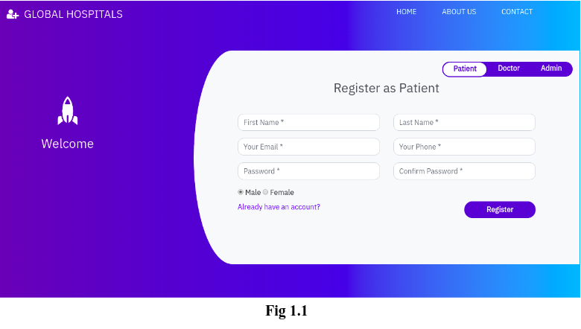](https://user-images.githubusercontent.com/36665975/66569676-ad2d8800-eb89-11e9-94e5-ea407622a1fe.png)

La página 'Acerca de nosotros' (Fig. 1.2) nos permite obtener más información sobre la calidad y los servicios del hospital.

[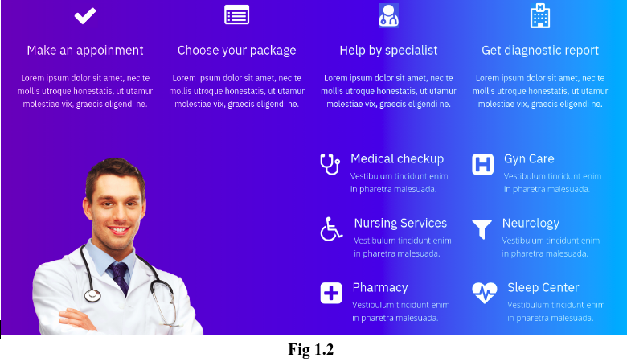](https://user-images.githubusercontent.com/36665975/66569816-f4b41400-eb89-11e9-9377-d9ce53ded088.png)

La página de contacto permite a los usuarios enviar comentarios o consultas sobre los servicios del hospital. La figura 1.3 muestra la página de contacto.

[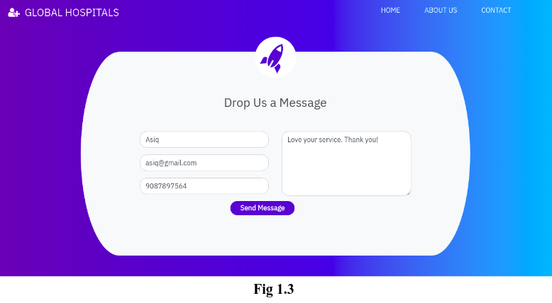](https://user-images.githubusercontent.com/36665975/66569890-157c6980-eb8a-11e9-9b2f-c0e8a6ef702e.png)

La página 'Inicio' consta de 3 módulos:

1. Módulo de Paciente
2. Módulo Doctor
3. Módulo de administración

**Módulo de Paciente:**

      Este módulo permite a los pacientes crear su cuenta, reservar una cita médica y consultar su historial de citas. La página de registro (en la página principal) solicita a los pacientes que ingresen su nombre, apellidos, correo electrónico, número de contacto, contraseña y opciones para seleccionar su género.

[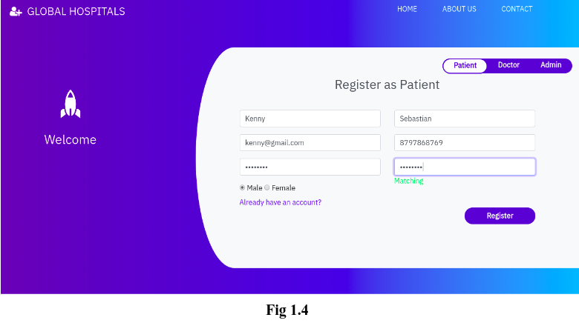](https://user-images.githubusercontent.com/36665975/66570027-5b393200-eb8a-11e9-9e97-088630b5e583.png)

Una vez que el paciente haya creado su propia cuenta después de hacer clic en el botón “Registrarse”, será redirigido a su Panel de Control (Fig. 1.5).

[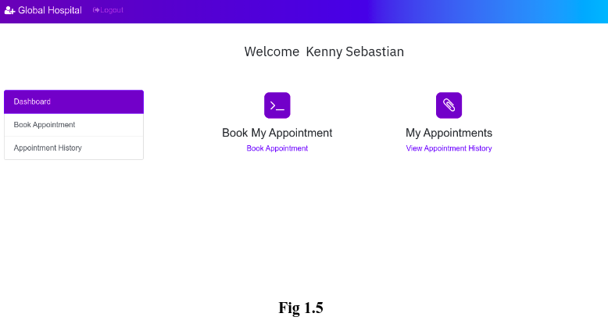](https://user-images.githubusercontent.com/36665975/66570123-8c196700-eb8a-11e9-845f-ea02013f1d5c.png)

La página del Panel de Control permite a los pacientes realizar dos operaciones:

**1. Reservar su cita:**

      Aquí, los pacientes pueden reservar citas médicas. El formulario de citas (Fig. 1.6) requiere que los pacientes seleccionen el médico que desean consultar, la fecha y la hora. El costo de la consulta se mostrará según lo acordado por el médico.

[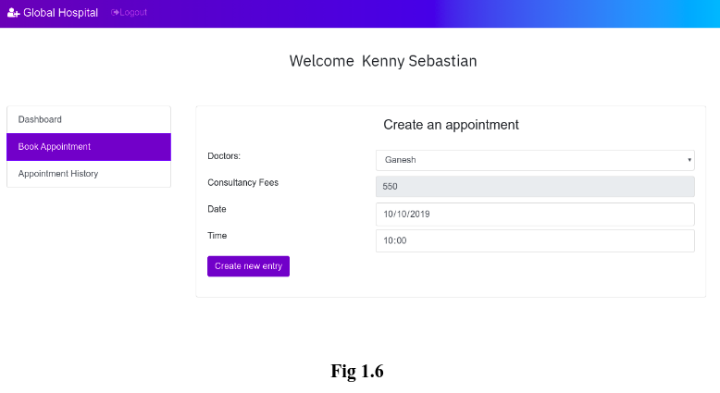](https://user-images.githubusercontent.com/36665975/66570202-c256e680-eb8a-11e9-8839-6c7fef68ac4c.png)

Después de hacer clic en el botón "Crear nueva entrada", el paciente recibirá una alerta que reconoce la cita exitosa del paciente. (Ver Figura 1.7)

[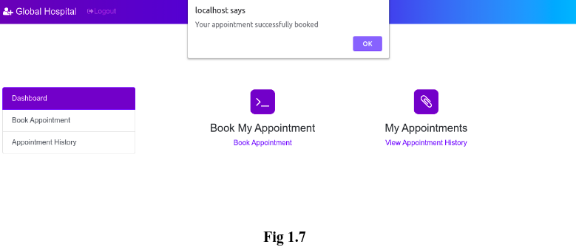](https://user-images.githubusercontent.com/36665975/66570280-ec100d80-eb8a-11e9-96c2-08e5441954d0.png)

**2. Ver el historial de citas de los pacientes:**

      Aquí, el paciente puede ver su historial de citas, que contiene el nombre del médico, el honorario de la consultoría, la fecha y la hora de la cita (ver figura 1.8).

[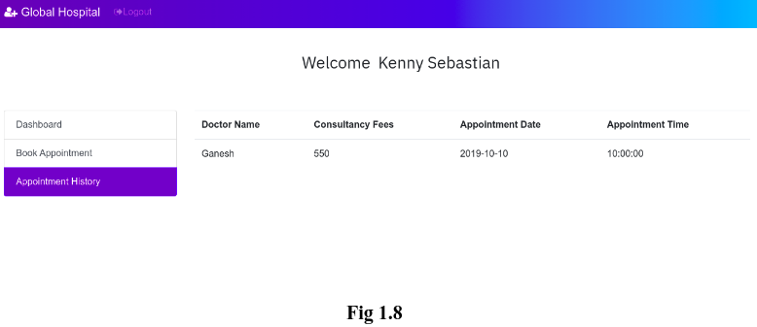](https://user-images.githubusercontent.com/36665975/66570349-0ea22680-eb8b-11e9-94fe-22a86070a274.png)

Una vez que el paciente haya cerrado sesión, si desea volver a acceder a ella, puede iniciar sesión en lugar de volver a registrarla. La figura 1.9 muestra la página de inicio de sesión. Al hacer clic en el botón "Iniciar sesión", el paciente accederá a su panel de control, como vimos anteriormente (figura 1.5).

[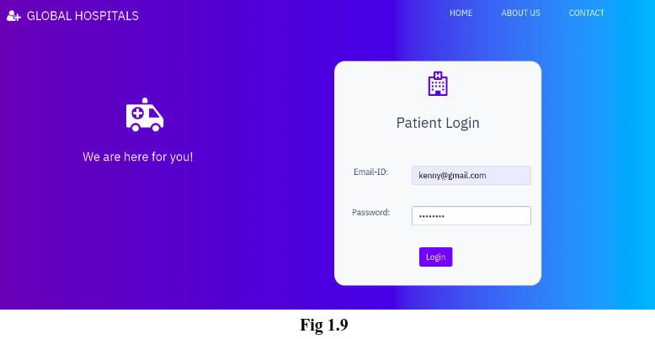](https://user-images.githubusercontent.com/36665975/66570502-588b0c80-eb8b-11e9-88e3-5294ae896ace.png)

Así funciona el módulo de pacientes. En general, este módulo permite a los pacientes registrar su cuenta o iniciar sesión (si la tienen), reservar una cita y consultar su historial de citas.

**Módulo Doctor:**

      Los médicos pueden iniciar sesión en su cuenta cambiando la pestaña de "Paciente" a "Médico". La figura 1.10 muestra el formulario de inicio de sesión de un médico. El registro de una cuenta de médico solo puede ser realizado por el administrador. Se explicará más sobre esto en el módulo de administración.

[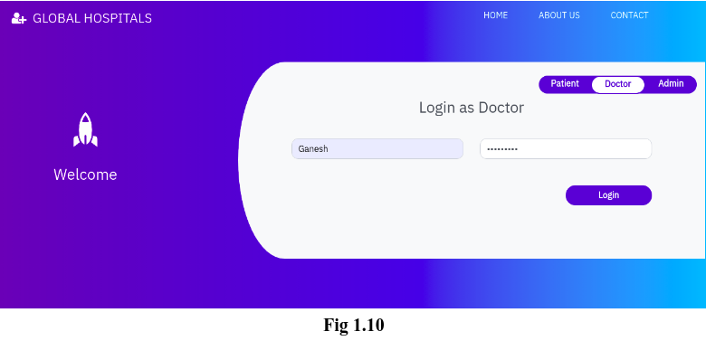](https://user-images.githubusercontent.com/36665975/66570609-8bcd9b80-eb8b-11e9-8099-9f285aa7fe0f.png)

Una vez que el médico haga clic en el botón "Iniciar sesión", será redirigido a su propio panel de control, que se muestra en la Figura 1.11.

[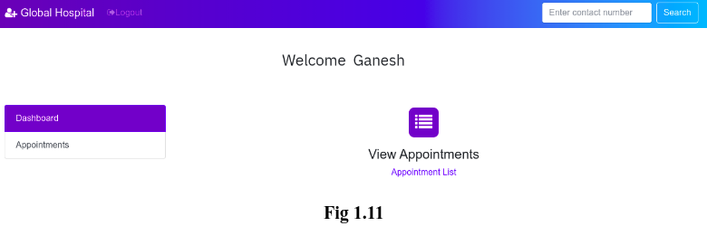](https://user-images.githubusercontent.com/36665975/66570642-a0119880-eb8b-11e9-8d23-be898e1bfa29.png)

En esta página, los médicos pueden ver las citas reservadas por los pacientes. La Fig. 1.12 muestra la cita del doctor "Ganesh", reservada por el paciente "Kenny Sebastian" (Fig. 1.6). Esto significa que el doctor "Ganesh" tendrá una cita con el paciente "Kenny Sebastian" el 10/10/2019 a las 10:00.

[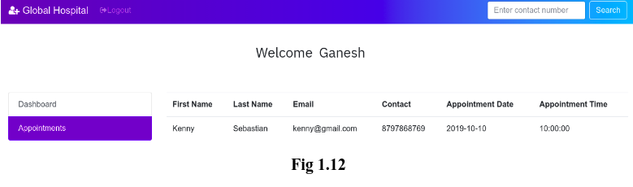](https://user-images.githubusercontent.com/36665975/66570704-be779400-eb8b-11e9-92ae-21d8e0e4aba4.png)

En tiempo real, los médicos tendrán miles de citas. Será más fácil buscar citas si hay más. Para facilitarlo, he incluido un cuadro de búsqueda en la barra de navegación (véase la Fig. 1.12) que permite buscar pacientes por su número de contacto. Una vez hecho todo, el médico puede cerrar sesión. Por lo tanto, en general, un médico puede iniciar sesión en su cuenta, ver sus citas y buscar pacientes. Esto es todo sobre el Módulo Médico.

**Módulo de administración:**

      Este módulo es el núcleo de nuestro proyecto. El administrador puede ver la lista de todos los pacientes, médicos, citas y los comentarios y consultas recibidos desde la página de "Contacto". También puede añadir médicos. Para iniciar sesión en la cuenta de administrador, acceda a la pestaña de administración de la página de inicio. La figura 1.13 muestra la página de inicio de sesión del administrador.       username: admin, password: admin123

[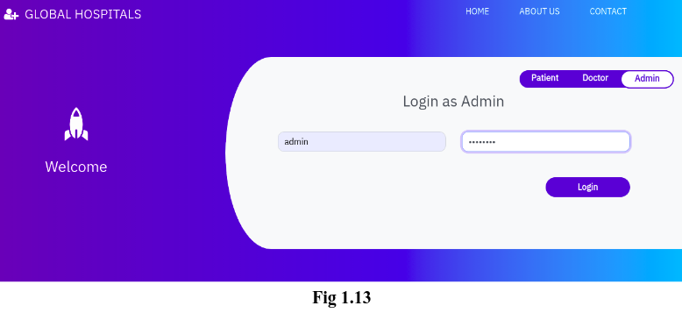](https://user-images.githubusercontent.com/36665975/66570795-e961e800-eb8b-11e9-94e2-79940ff1d45e.png)

Al hacer clic en el botón “Iniciar sesión”, el administrador será redirigido a su panel de control como se muestra en la Figura 1.14.

[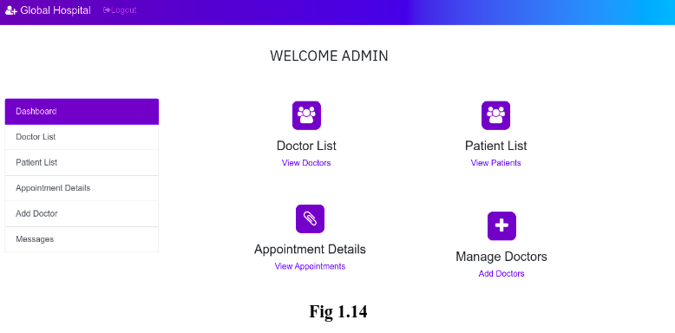](https://user-images.githubusercontent.com/36665975/66570841-03032f80-eb8c-11e9-9cfc-62b6b869c918.png)

Este módulo permite al administrador realizar cinco operaciones principales:

**1. Ver la lista de todos los pacientes registrados:**

      El administrador puede ver todos los pacientes registrados. Esto incluye su nombre, apellido, correo electrónico, número de contacto y contraseña (véase la figura 1.15). Al igual que en el módulo de médicos, el administrador también puede buscar pacientes por su número de contacto en el cuadro de búsqueda.

[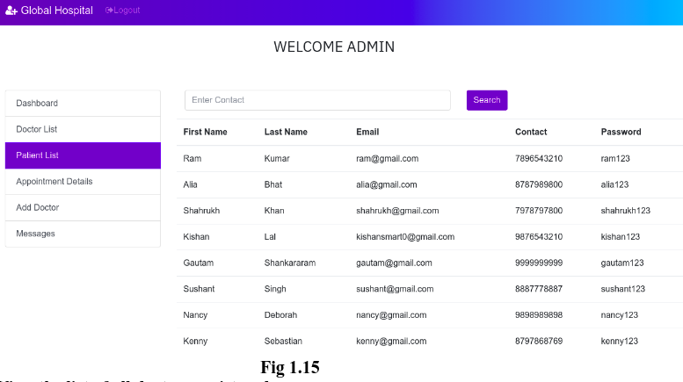](https://user-images.githubusercontent.com/36665975/66571179-83c22b80-eb8c-11e9-8819-008cdd2b0c2e.png)

**2. Ver la lista de todos los médicos registrados:**

      El administrador también puede ver los detalles de los médicos. Estos datos incluyen el nombre del médico, la contraseña, el correo electrónico y los honorarios de la consulta, como se muestra en la Fig. 1.16. Para buscar un médico, utilice su correo electrónico en el cuadro de búsqueda.

[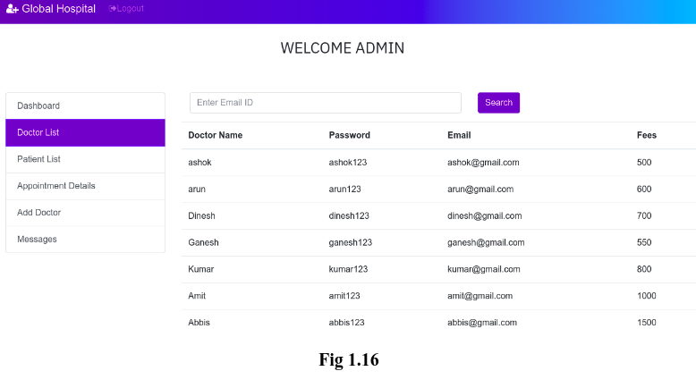](https://user-images.githubusercontent.com/36665975/66571329-a5bbae00-eb8c-11e9-89be-ce1a9c73e01b.png)

**3. Ver las listas de citas:**

      El administrador también puede ver todos los detalles de la cita, incluyendo la información de los pacientes con sus respectivos médicos. Esto incluye nombre, apellidos, correo electrónico y número de contacto, nombre del médico, fecha y hora de la cita, y los honorarios de la consulta (véase la figura 1.17).

[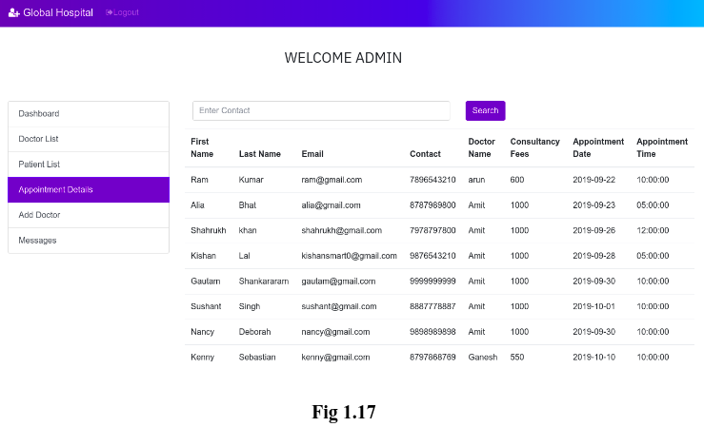](https://user-images.githubusercontent.com/36665975/66571377-c3891300-eb8c-11e9-92d2-6755204564c7.png)

**4. Agregar Doctor:**

      Solo el administrador puede agregar un nuevo médico, ya que cualquiera puede registrarse si incluimos esta sección en la página de inicio. Este formulario solicita el nombre del médico, su correo electrónico, su contraseña y sus honorarios por consulta (ver figura 1.18).

[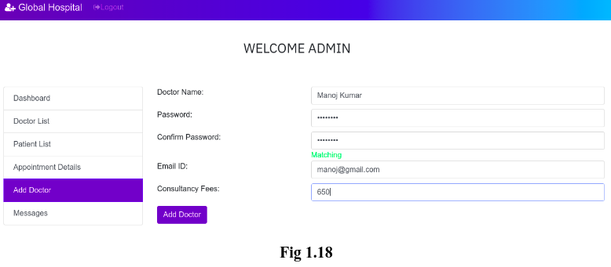](https://user-images.githubusercontent.com/36665975/66571687-55911b80-eb8d-11e9-9859-54e15d4ad8a0.png)

Después de agregar un nuevo médico, si revisamos la lista de médicos, veremos que los detalles del nuevo médico se agregan a la lista como se muestra en la Figura 1.19

[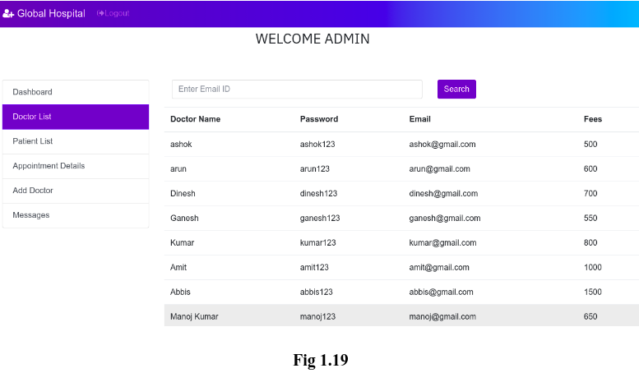](https://user-images.githubusercontent.com/36665975/66571496-03e89100-eb8d-11e9-954e-7e3704bd0ca3.png)

**5. Ver comentarios/consultas de los usuarios:**

      El administrador puede ver los comentarios o consultas del usuario en la página "Contacto" (consulte la Fig. 1.3). Esto incluye el nombre del usuario, su correo electrónico, su número de contacto y el mensaje (comentario o consulta), como se muestra en la Fig. 1.20.

[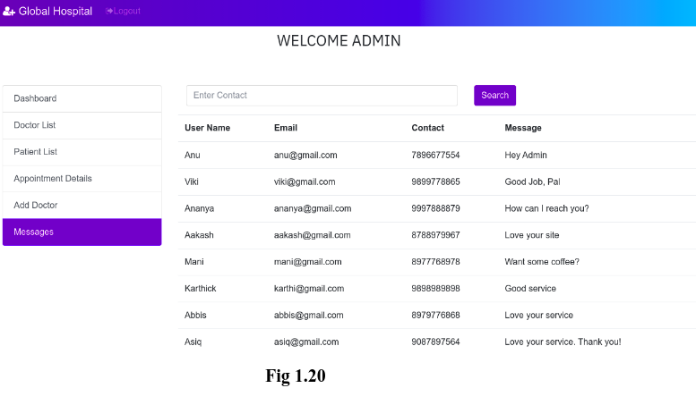](https://user-images.githubusercontent.com/36665975/66571573-27134080-eb8d-11e9-8c1f-191a9f491872.png)

      Teniendo todo en cuenta, el administrador puede ver los detalles de pacientes y médicos, los detalles de las citas, los comentarios de los usuarios y añadir un nuevo médico. Una vez finalizado el proceso, el administrador puede cerrar sesión.

**Actualizaciones**

**1. Cancelar citas**

      Los pacientes y médicos podrán eliminar sus citas.

[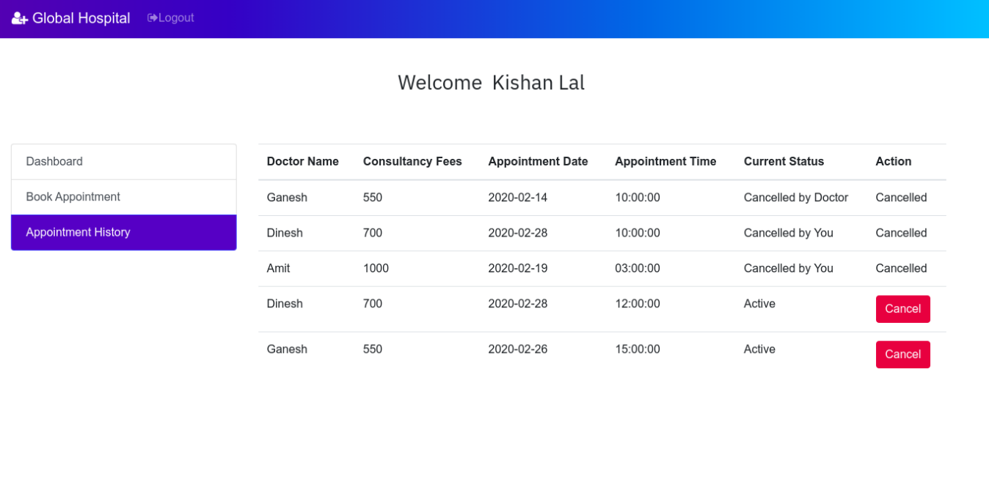](https://user-images.githubusercontent.com/36665975/75169587-d0c72880-574e-11ea-9a9e-ba098c04e594.png)

Si el paciente elimina el último registro (del doctor Ganesh), se mostrará una etiqueta "eliminado por usted" en la columna 'Estado actual' y la acción cambiará al estado cancelar.

[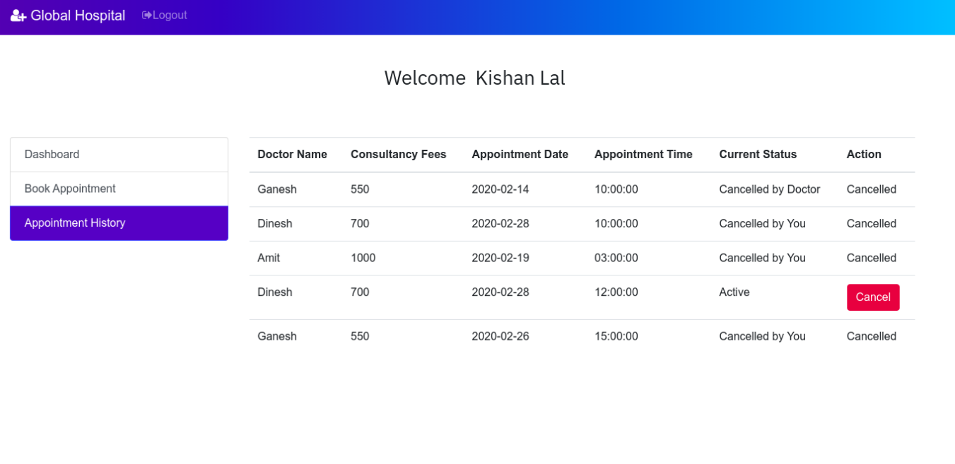](https://user-images.githubusercontent.com/36665975/75169873-47642600-574f-11ea-8ca4-420b0dfd20c3.png)

Ahora, si iniciamos sesión en la cuenta del doctor Ganesh y vemos los detalles de su cita, se verá así:

[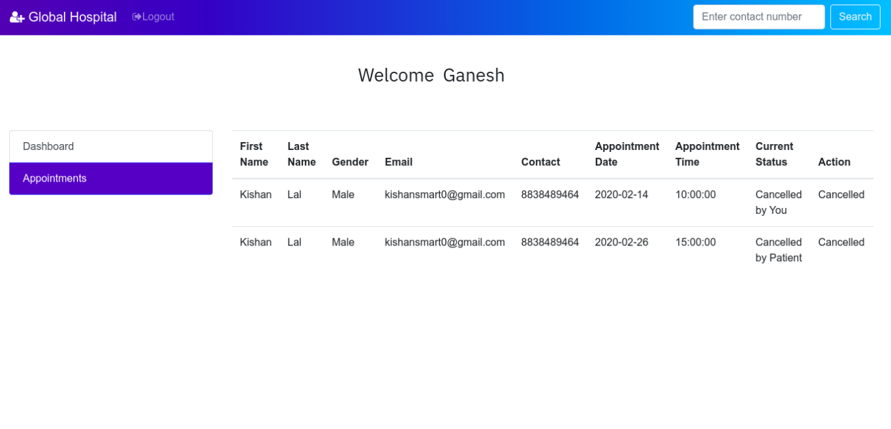](https://user-images.githubusercontent.com/36665975/75170076-9316cf80-574f-11ea-84ff-6a5976ce8179.png)

De manera similar, los médicos también pueden eliminar sus citas y los pacientes pueden ver los detalles de sus citas actualizadas.

**2. Eliminar médicos por parte del administrador**

      El administrador también puede eliminar médicos del sistema. Esto le permite tener mayor control sobre el sistema.

[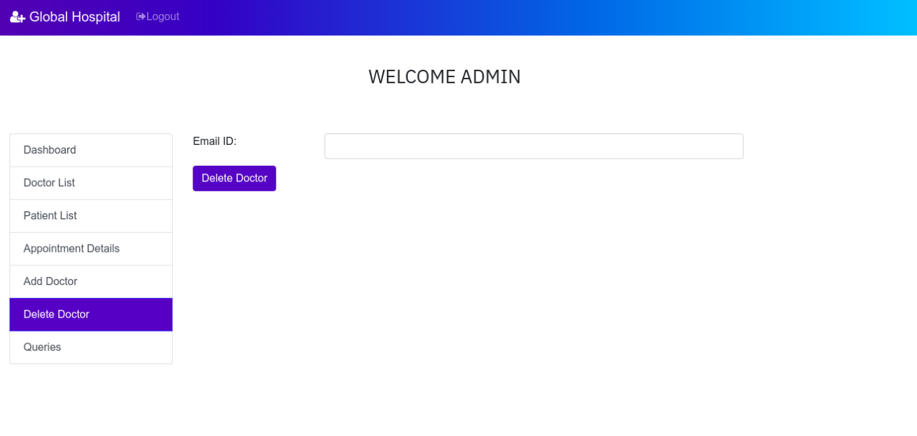](https://user-images.githubusercontent.com/36665975/75170650-6d3dfa80-5750-11ea-8f05-455c7d704217.png)

**Historia de las estrellas**